TAO EKR Elszámolás
Felhasználói Kézikönyv

Készítette:
Flexinform Integrált Kft.
www.flexinform.hu


Tartalomjegyzék
Dokumentum életrajz 4
1 Elszámolás elkezdése előtt tennivalók 5
1.1 Támogatási igazolások utalási táblázatainak kitöltése 5
1.1.1 Az utalási táblázat használata 6
1.2 Sportfejlesztési program felülvizsgálata, módosítása 8
1.3 Elszámolás alapadatainak megadása 10
2 Elszámolás menüpont bemutatása, elszámolás létrehozása 12
2.1 Elszámolások menüpont 12
2.2 Hiánypótlás határidő hosszabbítási kérelmek 17
2.3 Importálás napló 19
2.4 Elszámolás elkezdése előtti ellenőrzések, feltételek 19
2.5 Elszámolás típusok – részelszámolás (utófinanszírozott) 21
2.6 Elszámolás típusok – záróelszámolás 21
2.7 Elszámolás típusok – végelszámolás 22
2.8 Utófinanszírozott tételek elszámolása 22
2.9 Kiegészítő támogatás elszámolása 22
2.9.1 Kiegészítő támogatások összegyűjtése 22
2.9.2 Kiegészítő támogatás és a jogcímek kapcsolata 23
2.9.3 Kiegészítő támogatások teljesítése és listázása 23
2.9.4 Kiegészítő támogatás elszámolása 26
2.9.5 Kiegészítő támogatás felhasználása oldal 29
2.10 Elszámolások felépítése 31
2.10.1 Szakmai program 31
2.10.2 Nyilatkozat 31
2.10.3 Bizonylatok áttekintése 31
2.10.4 Bizonylatok rögzítését elősegítő, jogcímenkénti, SFP tételeket tartalmazó oldalak 33
2.10.5 Összegzés táblázat 38
3 Bizonylattípusok, bizonylatsablonok 43
3.1 Tételek száma, bizonylatok száma közötti kapcsolatok 43
3.2 Személyi jellegű költségek bizonylatsablon 45
3.3 Dologi jellegű költségek bizonylatsablon 49
3.3.1 Kibocsátói adatok rögzítése dologi jellegű bizonylatok esetében 52
3.4 Kiküldetési rendelvény bizonylatsablon 53
3.5 Bizonylatsablonok kezelése, rögzítése 55
3.5.1 Új bizonylat létrehozása 56
3.5.2 Már létrehozott bizonylatsablon szerkesztése 58
3.5.3 Ellenőrzések, validációk bizonylatsablonok rögzítésekor 59
4 Az elszámolás kitöltését segítő funkciók 61
4.1 Közreműködői díj kalkulátor 61
4.2 SFP tételek exportja 63
4.3 Összesített elszámolási táblázat és könyvvizsgálói táblázat generálása 63
4.4 Bizonylatok exportja 64
4.5 Bizonylatok importálása 64
4.6 Ellenőrzés, hibák listázása 69
4.6.1 Az elszámolás ellenőrzése során vizsgált feltételek 69
5 Az elszámolás beküldése 69
6 Mellékletek feltöltése 70
6.1 Fontos tudnivalók a mellékletkezelő használata során 70
6.2 Mellékletkezelő megnyitása 71
6.3 Mellékletkezelő felülete, funkciói 72
6.3.1 Fájlok feltöltésére, rendezésére, szűrésére szolgáló felület 73
6.3.2 Mappák feltöltése 75
6.3.3 Szkennelt fájlok tárolása, strukturálása 76
6.3.4 Szűrés, keresés, rendezés 76
6.3.5 Feltöltött fájlok listázása és funkciók 77
6.3.6 Dokumentum-mátrix megjelenítése 78
6.3.7 Fájlok hozzárendelése melléklet-kategóriákhoz 81
6.3.8 Mellékletkategóriához hozzárendelt fájlok megtekintése 82
6.3.9 A mellékletkezelőben végzett tevékenységek rögzítése 84
6.3.10 Mellékletek ellenőrzése, rögzítése 84
6.3.11 Egyéb funkciók a mellékletkezelő használata során 85
7 Szkennelési tájékoztató 86
8 A sportfejlesztési programban szereplő nyers ráfordítás és teljes ráfordítás kapcsolata 89

Dokumentum életrajz
Verzió | Dátum | A változás leírása
1.0 | 2021-06-04 | Alapverzió

Elszámolás elkezdése előtt tennivalók
A sportfejlesztési program elszámolásának elkezdése előtt a felhasználóknak bizonyos feltételeket teljesíteniük kell, mielőtt az elszámolás feltöltését elkezdenék az elektronikus kérelmi rendszerben. Ebben a fejezetben ezek a teendők kerülnek bemutatásra.

Támogatási igazolások utalási táblázatainak kitöltése
A sportszervezet elszámolandó összegébe a TIG kiküldve, Részben utalt kiküldve státuszú támogatási igazolási kérelmek számítanak bele. Ezen támogatási igazolások esetében az utalási táblázatok állapotát jelző ikonok („Támogatási igazolási kérelmek” menüpontban az utolsó előtti oszlopban található ikon), rendre sárga, a teljes összeg átutalása esetén pedig zöld színűek kell, hogy legyenek. Ha egy sportszervezetnek nincs ilyen státuszú támogatási igazolási kérelme, elszámolást akkor is kell beadnia, csak akkor értelemszerűen nem tud elszámolni semekkora összeggel, így a teljes támogatási igazolással le nem fedett támogatást hosszabbítani tudja a megfelelő jogcímeken a megfelelő időszakokra vonatkozóan, amennyiben az engedélyezett és a sportszervezet hosszabbítani kívánja. Ellenkező esetben 0-s végelszámolást kell beadni.
Az elszámolás elkezdése előtt a felhasználónak érdemes megvizsgálnia, hogy mind a teljesen, mind a részben utaltnak jelzett utalási táblázatok megfelelő adatokat tartalmaznak-e, ugyanis részben utalt státuszt vehet fel egy utalási táblázat abban az esetben is, ha az elszámolás kitöltésekor még nem került utalásra az adott támogatási igazoláson szereplő összeg, de azóta már befolyt a teljes támogatás (főképpen 22/C típusú igazolások esetén releváns, mivel 24/A típusú igazolások esetében 1.1.1. fejezetben leírtak alapján a táblázat kitöltése automatikusan történik meg).
FONTOS!!! Az elszámolás összesítő táblázata az utalási táblázatba rögzített adatok alapján határozza meg az adott elszámolásban elszámolandó és maximálisan elszámolható összeget! Alapvetően törekedni kell arra, hogy minden TIG kiküldve, Részben TIG kiküldve státuszú igazolási kérelem utalási táblázat ikonja zöld színű, azaz teljesen utalt legyen! Amennyiben a sportszervezetnek van olyan támogatási igazolása, ahol a támogatási igazoláshoz képest kevesebb vagy semennyi összeg nem került utalásra vagy a támogatóval egyeztetve a későbbiekben valószínűleg nem kerül már utalásra sor, akkor a „Támogatási igazolási kérelmek” menüpont „Műveletek” oszlopában a „Semmit sem utalt” vagy „Részben utalt” opciók segítségével lehet az adott támogatási igazolással kapcsolatban felülvizsgálati kérelmet benyújtani a szövetség felé, melynek eredményeképpen az adott támogatási igazolást visszavonják az utalt támogatási összegnek megfelelően. A sportszervezeteknek célszerű törekednie arra a támogatóval történő megegyezés során, hogy a támogató alapidőszaki igazolások esetében ne ajánljon fel hosszabbított időszakban teljesülő támogatásokat, így a záróelszámolás/hosszabbítás beküldésekor nem lesznek olyan igazolások, melyek csak részben teljesültek.
FONTOS!!! Az elszámolás elkezdése után véglegesített részben utalt igazolások utalási táblázatai esetén, kérjük mindig ellenőrizzék, hogy az elszámolandó összeg megfelelően frissítésre került-e az elszámolás összegzés táblázatában!

Az utalási táblázat használata
Az utalási táblázat ikonjára kattintva a következő táblázatot kell kitölteni:
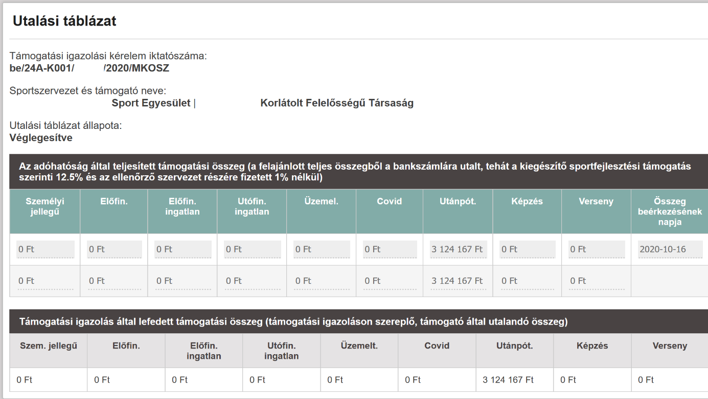
1. ábra Utalási táblázat
Az utalási táblázat felső táblázatában kell jeleznie a sportszervezetnek, hogy az adott támogatási igazolással kapcsolatban az egyes jogcímekre mely napokon, milyen összegű utalások kerültek teljesítésre. Az „Új sor hozzáadása” gombra kattintva a felső táblázathoz sorokat lehet hozzáadni, így nyílik lehetőség a támogatási összegek és az utalás dátumának beírására.
Az "Utalások véglegesítése" gombra kattintva a rendszer a szerkesztés alatt lévő sorok véglegesítését látja el és ad státuszt az utalási táblázatnak:
- Teljesen utalt: a véglegesítés csak akkor történik meg, amennyiben a felhasználó által beírt átutalt támogatási összegek jogcímenként megegyeznek a támogatási igazolás alapján utalandó támogatási összeggel. Ezen opció választása esetén az utalási táblázat a továbbiakban nem szerkeszthető és bővíthető új sorokkal, a TIG kérelmek listájában az ilyen formában véglegesített utalási táblázatok zöld színnel kerülnek jelölésre a TIG kérelmek oldal frissítése után.
- Részben utalt: a rendszer a szerkesztés alatt lévő sorokat véglegesíti, ezután további sorok hozzáadása lehetséges az utalási táblázathoz. Amennyiben a támogatási igazolás szerinti összes támogatás utalásra került, a "Véglegesítés módja" legördülő menüben a "Teljesen utalt" opciót kell kiválasztani és úgy véglegesíteni az utalásokat.
Mindkét opció választása esetén a rendszer figyeli, hogy a TIG szerinti támogatástól több támogatást a felhasználó ne véglegesíthessen.
Abban az esetben, amennyiben a támogató még nem utalt összeget, de várhatón fog utalni, nem kell új sort hozzáadni az utalási táblázatban, hanem a "Véglegesítés módja" legördülőben a "Részben utalt" opció kiválasztása után kell az "Utalások véglegesítése" gombra kattintani. Ekkor az utalási táblázat továbbra is szerkeszthető marad, de a rendszer érzékeli, hogy a kitöltéssel foglalkozott a felhasználó, így az utalási táblázat kitöltésétől függő funkciók elérhetővé válnak.
A 2017. 09. 10. után kiküldött 24/A típusú igazolások esetén az utalási táblázatok kitöltése a rendszerben automatikusan történik a NAV által a szövetség hivatali kapuján keresztül küldött utalási információk alapján. Az igazolások kiküldése után az utalási táblázatok állapota azonnal "Még nem utalt" státuszra változik, melyet lila színnel jelez a rendszer, így az előrehaladási jelentések, módosítási kérelmek, hosszabbítási kérelmek, elszámolások elkezdését nem befolyásolja, hogy nem érkezett még be utalás az adott kérelem elkezdésének időpontjáig az érintett igazolási kérelmek vonatkozásában.
Az utalások NAV által történő lejelentése után a rendszer automatikusan részben/teljesen utaltként véglegesíti az utalási táblázatokat a NAV által utalt összegtől és az igazolási kérelemben szereplő összegtől függően.
Az utalási táblázatok automatikus véglegesítése a következő esetekben nem történik meg, itt a felhasználónak kell a véglegesítést elvégeznie, ahogy az eddigiekben is:
- egy igazolási kérelmen belül előfinanszírozott nem ingatlan és ingatlan jogcímek is lehívásra kerültek és a támogató nem egy összegben ajánlotta fel a támogatást
- egy igazolási kérelmen belül általános képzés és szakképzés jogcímek is lehívásra kerültek és a támogató nem egy összegben ajánlotta fel a támogatást
- minden 22/C típusú igazolás és a 2017. 09. 10. előtt kiküldött 24/A típusú igazolások esetében

Sportfejlesztési program felülvizsgálata, módosítása
Az elszámolás során a sportszervezeteknek a sportfejlesztési programjukban jóváhagyott tételekkel kell elszámolniuk. A sportfejlesztési program beadása és az elszámolás között több mint egy év telik el, így az esetek nagy részében előfordul és életszerű, hogy a sportfejlesztési program beadásakor megfogalmazott igények megváltoznak, mire jóváhagyásra, elszámolásra kerül sor. A jogszabály ennek kezelésére lehetőséget nyújt a támogatási időszakon belül a sportfejlesztési program módosítására. Egy sportszervezetnek alapidőszakban támogatási jogcímen belül legfeljebb 3, jogcímek között legfeljebb 1 alkalommal van lehetősége a sportfejlesztési programján módosítani legkésőbb az adott év 06. 30-ig. Hosszabbított időszakban összesen legfeljebb két módosítása lehet egy sportfejlesztési programnak, mely jogcímek közötti és jogcímen belüli módosításokból is állhat.
FONTOS!!! Ameddig egy sportszervezet sportfejlesztési programja módosítása szerkeszthető állapotban van (státusz: módosítás szerkesztés alatt), addig az elszámolás nem szerkeszthető, ugyanis a módosítás során változhatnak a sportfejlesztési program tételei, így az elszámolandó tételek is. Amennyiben a módosítás a következő státuszok valamelyikében van, az elszámolás szerkeszthető, de nem beküldhető: módosítás beérkezett, módosítás hiánypótlás, módosítás hiánypótlás beérkezett', módosítás hiánypótlás melléklet', módosítás hiánypótlás melléklet beérkezett, módosítás formailag megfelelő. Módosítás során a változások az elszámolásban egyből átvezetésre kerülnek, de mivel az elszámolás nem szerkeszthető a módosítási folyamat fent említett státuszában, így a módosítás esetleges elutasítása során a módosításkor elvégzett műveletek is visszaállításra kerülnek a sportfejlesztési programban, így az elszámolásban is.
FONTOS!!! A módosítás során a rendszer figyeli, hogy a sportfejlesztési program egyes tételeihez lettek-e és ha lettek, milyen értékben lettek bizonylatok rögzítve. Amennyiben egy olyan tételt törölne a sportszervezet a módosítás során, melyhez már került rögzítésre bizonylat az elszámolás során, a törlést a rendszer nem engedélyezi, valamint a módosítás beküldésekor a rendszer ellenőrzi, hogy a módosítás során azon tételek esetében, ahol a tétel értéke csökkentésre került az eredetileg jóváhagyotthoz képest, nem lett-e a csökkentés olyan mértékű, hogy az adott tételhez rögzített bizonylat elszámolni kívánt értéke alá csökkent-e. Pl. 5.000.000 Ft értékben lett jóváhagyva buszbeszerzés a sportfejlesztési programban. Az elszámolás során ehhez a tételhez rögzítésre került 4.000.000 Ft értékben számla, a módosítás során a sportszervezet ezen tétel értékét 3.500.000 Ft-ra átírja, a rendszer a beküldés során hibát fog jelezni, hogy ez nem lehetséges, mert már az adott tételhez 4.000.000 Ft értékben rögzítésre került számla.
FONTOS!!! Módosítás esetén előfordulhat, hogy valamelyik jogcím esetében olyan módosítás kerül végrehajtásra, hogy a támogatási igazolással lefedett támogatás alá történik a módosítás Pl. személyi jogcímen jóváhagyott támogatás 10.000.000 Ft, 7.000.000 Ft-ról van kiállított támogatás igazolás, de módosítás során a személyi jogcímen a támogatás 5.000.000 Ft-ra kerül csökkentésre. Ebben az esetben keletkezik egy 2.000.000 Ft-os „technikai többlet” a személyi jellegű jogcímen, melyet a módosítás során az átvezetési táblázat kitöltésével kell jelezni, hogy ezt az összeget melyik másik jogcímre helyezte át a sportszervezet. Ha az átvezetési táblázat nem helyesen kerül kitöltésre, akkor a támogatási igazolási kérelmeknél a „Még igényelhető támogatás” kiszámítása nem megfelelően kerül kiszámításra! A módosítás során kitöltött átvezetési táblázat a támogatási igazolással lefedett támogatás és a módosítás végén kalkulált teljes támogatás közötti különbségek átvezetésére szolgál, nem pedig a jogcímek közötti pénzmozgások jelzésére! Tehát az átvezetési táblázat egy a rendszer számára szükséges és fontos technikai táblázat, mely a támogatási igazolási kérelmek működéséhez szükséges, kitöltése akkor is kötelező, ha a sportszervezet már a teljes támogatását lefedte támogatási igazolással. Mivel a jóváhagyást végző szervezet a már kiküldött támogatási igazolásokban szereplő támogatásokat nem rendezi át, ezért létfontosságú az átvezetési táblázat megfelelő kitöltése a további támogatások lehívása érdekében. Az átvezetési táblázatban szerepeltetett összeg 99%-ával kerül hasonlóképpen korrigálásra az elszámolás és a hosszabbítási kérelem összesítő táblázatában szereplő támogatók által átutalt összeg mező is. Mivel a módosítási kérelem kitöltése során a módosítási kérelem beküldésekor fennálló aktuális állapot alapján kerül kitöltésre az átvezetési táblázat, ezért a módosítás után visszavont, a módosítás előtt kiküldött támogatási igazolások esetében előfordulhat, hogy az átvezetési táblázat utólagosan korrigálásra szorul. Az átvezetési táblázat utólagos korrigálására, szerkesztésére van lehetőség, a szövetség munkatársai tudják ezt a funkciót engedélyezni.

Elszámolás alapadatainak megadása
Az elszámolás elkezdése előtt szükséges az elszámolással kapcsolatos alapadatok megadása és véglegesítése, mely módszer hasonló a támogatási igazolási kérelmek alapadatainak megadásához. Tehát addig az elszámolás nem szerkeszthető, ameddig az alapadatok nincsenek véglegesítve. Ameddig az elszámolás alapadatai nincsenek véglegesítve, a rendszer automatikusan ezt a menüpontot jeleníti meg, véglegesítés után pedig az elszámolások listája kerül betöltésre.
Az elszámolás alapadatainál kell megadnia a sportszervezetnek az elszámolással kapcsolatos ügyekben illetékes személy nevét, e-mail címét, és telefonszámát. Az itt megadott e-mail címre is (a regisztrációkor, a hivatalos képviselő adatainál, az SFP kapcsolattartók adatainál megadott e-mail címeken kívül) kiküldésre kerülnek az elszámolással kapcsolatos értesítő e-mailek.
Az elszámolás alapadatainál a rendszer megjeleníti, hogy a sportszervezet a sportfejlesztési programjában az egyes jogcímek tekintetében milyen ÁFA levonási jogot jelölt be. Ezen a felületen ezt megváltoztatni már nem lehetséges, abban az esetben, ha itt adminisztrációs okból nem az aktuális állapot szerepel, a szövetség munkatársaival egyeztetett módon lehet ezt megváltoztatni.
Közreműködői jogcím esetén a rendszer az adott jogcímhez tartozó ÁFA levonási jog alapján ellenőrzi a tételhez elszámolható értéket a számla bruttó értéke és az ÁFA kulcs alapján.
A bizonylatok rögzítésekor a rendszer az itt megjelenített opció alapján engedi az adott számlánál a tételhez elszámolt értéket megadni, azaz a számla bruttó vagy nettó értékét elszámolni.
Nettó elszámoló esetén a bizonylat rögzítésénél, importálásnál a rendszer a számla bruttó értéke és az ÁFA kulcs alapján maximum a nettó értéket engedi az adott tételhez elszámolni, míg bruttó elszámoló esetén a számla bruttó értékében kerül maximalizálásra a rögzíthető tételhez elszámolt érték.
FONTOS!!! Mivel ez az ellenőrzés a bizonylat rögzítésénél történik meg, ezért a már rögzített bizonylatok esetén, amennyiben valamelyik jogcímen változtatásra kerül az ÁFA levonási jog, az adott jogcímen rögzített bizonylatok törlése után van csak lehetőség az ÁFA levonási jog megváltoztatására.

Elszámolás menüpont bemutatása, elszámolás létrehozása
Az előző fejezetben részletezett tevékenységek elvégzése és feltételek teljesülése után van lehetősége a sportszervezetnek új elszámolást létrehozni.

Elszámolások menüpont
Az elszámolások menüpontban a sportszervezet elszámolásairól ad áttekintő információt a rendszer, valamint itt lehet új elszámolást létrehozni, már meglévőt szerkeszteni.

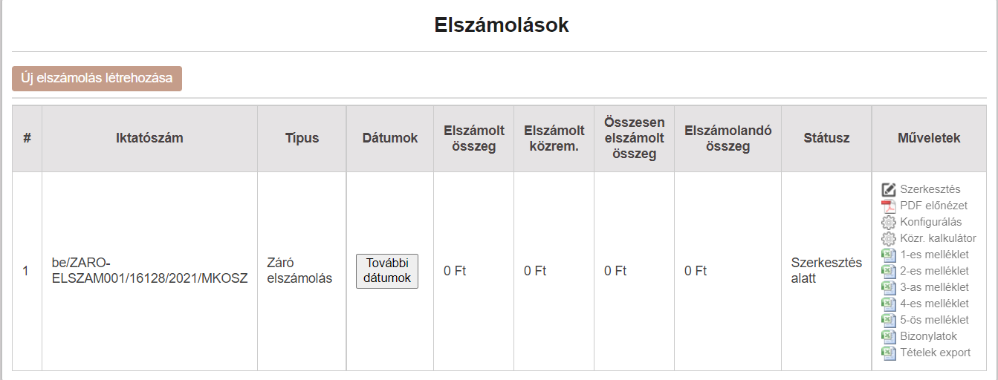
2. ábra Elszámolások áttekintése
Táblázat felépítése:
- Iktatószám: az elszámolás iktatószáma.
- Típus: elszámolás típusa (alábbiakban részletezve).
- Dátumok: az adott elszámolás státuszainak beállítási dátuma.
- Elszámolt összeg: az adott elszámolásba feltöltött bizonylatok támogatás terhére elszámolt értékének összege az összes jogcímet figyelembe véve (kivéve közreműködői díj).
- Elszámolt közreműködői díj: az adott elszámolásba feltöltött bizonylatok támogatás terhére elszámolt értékének összege a közreműködői díjak tekintetében.
- Összesen elszámolt összeg: elszámolt összeg + elszámolt közreműködői díj.
- Elszámolandó összeg: az adott elszámolásban a támogatók által átutalt támogatás és a korábban elszámolt összeg alapján meghatározott, adott elszámolásban összesen elszámolandó összeg.
- Státusz: az elszámolás aktuális státusza, mely a következő értékeket veheti fel és amely státuszok egy elszámolás folyamatát is bemutatják:
  - Szerkesztés alatt: új elszámolás létrehozásakor automatikusan ez a státusz kerül beállításra.
  - Véglegesítve: csak záróelszámolás során kerül beállításra ez a státusz, ilyenkor a záróelszámolásban módosítást már nem tud a sportszervezet elvégezni, a hosszabbítási kérelem beküldésének feltétele, hogy a záróelszámolás ebben a státuszban legyen.
  - Beküldött: az elszámolás beküldésekor kerül beállításra, záróelszámolás esetén a hosszabbítási kérelemnek beküldött státuszúnak kell lennie.
  - 1. hiánypótlás kiküldve: hiánypótlás 1 típusú dokumentumok kiküldésekor ez a státusz kerül beállításra
  - 1. hiánypótlás átvéve: a hiánypótlás 1 típusú dokumentumok átvételekor ez a státusz kerül beállításra.
  - 1. hiánypótlás beérkezett: amikor a sportszervezet beküldi a hiánypótlását, ez a státusz kerül beállításra, az újonnan felvitt bizonylatok státusza beküldött lesz, a hiánypótlás státuszú sorok státusza nem kerül megváltoztatásra.
  - 1. hiánypótlás hosszabbító kérelem: ha a sportszervezet beküldi elektronikusan az első hiánypótlási felhívásra az elszámolás hiánypótlási határidő hosszabbítási kérelmét (határidő hosszabbítási kérelem később részletezve).
  - 2. hiánypótlás kiküldve: hiánypótlás 2 típusú dokumentumok kiküldésekor ez a státusz kerül beállításra.
  - 2. hiánypótlás átvéve: a hiánypótlás 2 típusú dokumentumok átvételekor ez a státusz kerül beállításra.
  - 2. hiánypótlás beérkezett: amikor a sportszervezet beküldi a hiánypótlását, ez a státusz kerül beállításra, az újonnan felvitt bizonylatok státusza beküldött lesz, a hiánypótlás státuszú sorok státusza nem kerül megváltoztatásra.
  - 2. hiánypótlás hosszabbító kérelem: ha a sportszervezet beküldi elektronikusan a második hiánypótlási felhívásra az elszámolás hiánypótlási határidő hosszabbítási kérelmét.
  - HP kiegészítés kiküldve: amennyiben az első két hiánypótlás nem volt sikeres, hiánypótlás kiegészítést küldhet a szövetség a sportszervezet részére, a HP kiegészítés típusú levél kiküldésekor kerül beállításra ez a státusz.
  - HP kiegészítés átvéve: HP kiegészítés típusú levél átvételekor kerül beállításra ez a státusz.
  - HP kiegészítés beküldve: HP kiegészítés beküldésekor ezt a státuszt állítja be a rendszer.
  - Újranyitás kiküldve: elszámolás újranyitását a sportszervezet kérelmezheti, amennyiben az elszámolását ki kívánja egészíteni. A kérelem elbírálása után az elszámolás újranyitás típusú levél kiküldése után ezt a státuszt állítja be a rendszer.
  - Újranyitás átvéve: elszámolás újranyitó levél átvétele után kerül automatikusan beállításra ez a státusz.
  - Újranyitás véglegesítve: ha záróelszámolás került újranyitásra, akkor előbb véglegesíteni kell azt, mint az első beküldés esetében.
  - Újranyitás beérkezett: az újranyitott elszámolás beküldése után ez a státusz kerül beállításra.
  - EMMI-be küldve: ezt a státuszt akkor állítja be a rendszer, amikor az EMMI felterjesztő levelek kiküldésre kerülnek az EMMI részére.
  - EMMI lezárás: az EMMI elszámolást lezáró értesítésének szövetséghez történő beérkezési dátumának ügyintéző által történő beírásakor kerül beállításra ez a státusz.
- Műveletek:
  - Szerkesztés/Megtekintés: az elszámolás megnyitása szerkesztésre, megtekintésre az elszámolás státuszától függően.
  - PDF előnézet: erre a gombra kattintva a rendszer legenerálja azt a PDF fájlt az elszámolásba rögzített bizonylatok adatai alapján, amely az elszámolás beküldésekor generálódik és amely fájl elektronikus aláírással lesz ellátva (csak szerkeszthető állapotú elszámolások esetében jelenik meg ez a funkció).
  - Konfigurálás: csak szerkesztés alatt lévő elszámolások esetén jelenik meg ez a gomb, melynek segítségével egy elszámolás típusa megváltoztatható mindaddig, ameddig az adott elszámolás szerkesztés alatti állapotban van.
  - Közreműködői kalkulátor: egy kalkulátor, mely az elszámolás összesítő táblázatának átutalt támogatása alapján meghatározza, hogy maximum mennyi számlaérték és mennyi közreműködői díj tölthető fel az elszámolásba jogcímenként, valamint betölti, hogy az adott elszámolás adott jogcímeihez mennyi számla került már feltöltésre, mely alapján meghatározza a benyújtott számlákhoz tartozó közreműködői díj értékét. A benyújtott számlák összege mező a felhasználó által átírható, így az benyújtott számlákhoz tartozó arányos közreműködői díj összege bármikor meghatározható.
  - 1-es melléklet: az adott elszámoláshoz a rendelet szerinti 1. számú mellékletet generálja le excel formátumban a rendszer, az elszámoláshoz feltöltött bizonylatok adatai alapján.
  - 2-es melléklet: az adott elszámoláshoz a rendelet szerinti 2. számú mellékletet generálja le excel formátumban a rendszer, az elszámoláshoz feltöltött bizonylatok adatai alapján.
  - 3-as melléklet: az adott elszámoláshoz a rendelet szerinti 3. számú mellékletet generálja le excel formátumban a rendszer, a kiegészítő sportfejlesztési támogatás adatainak és elszámolásának alapján.
  - 4-es melléklet: az adott elszámoláshoz a rendelet szerinti 4. számú mellékletet generálja le excel formátumban a rendszer, a kiegészítő sportfejlesztési támogatás elszámolásához feltöltött bizonylatok adatai alapján.
  - 5-ös melléklet: az adott elszámoláshoz a rendelet szerinti 5. számú mellékletet generálja le excel formátumban a rendszer, a kiegészítő sportfejlesztési támogatás elszámolásához feltöltött bizonylatok adatai alapján.
  - Bizonylatok: a rendszer az adott elszámoláshoz rögzített bizonylatok adatait exportálja ki a gombra kattintva.
  - Tételek: a rendszer a sportfejlesztési program tételeit exportálja ki, az adatok között megjelenítésre kerül a tételazonosító (importáláshoz szükséges azonosító), valamint hogy az adott tételhez mekkora értékű bizonylat került rögzítésre.
Az „Elszámolás” menüpont „Elszámolások” almenüjében található „Új elszámolás létrehozása” gomb megnyomása után, ki kell választani a létrehozandó elszámolás típusát.
Egyszerre szerkesztés alatt csak egy záró- vagy végelszámolás lehet, kivételt képeznek ez alól az utófinanszírozott tétellel rendelkező sportfejlesztési programok, ugyanis ezekben az esetekben egyszerre lehet szerkesztés alatt egy részelszámolás és egy záró/végelszámolás is.
Egy évadon belül utófinanszírozott típusú részelszámolásból bármennyi beadható, viszont záró- és végelszámolásból összesen maximum egy lehet (záróelszámolásból hosszabbított időszakonként egy, az utolsó elszámolásnak mindig végelszámolásnak kell lennie). Amennyiben a felhasználó egy záró- vagy végelszámolást létrehozott és nincs utófinanszírozott tétele, újabb elszámolást az adott elszámolási időszakban nem hozhat létre, típusát, ameddig az adott elszámolás szerkesztés alatt van, bármikor megváltoztathatja az „Elszámolások” menüpont „Műveletek” oszlopban található „Konfigurálás” gombra kattintva.
A rendszer a következő elszámolás típusokat különbözteti meg:
- részelszámolás (utófinanszírozott): akármennyi létrehozható belőle a végelszámolásig, csak utófinanszírozott jogcímhez kapcsolódó bizonylatok számolhatóak el, beleértve az utófinanszírozott jogcímhez tartozó közreműködői díjat.
- záróelszámolás: elszámolási időszakonként pontosan 1 db (ahányszor hosszabbítani szeretné a sportfejlesztési programját a sportszervezet, annyi záróelszámolást kell beadnia).
- végelszámolás: sportfejlesztési programonként pontosan 1 db.

Hiánypótlás határidő hosszabbítási kérelmek
A sportszervezeti oldalon a felhasználóknak lehetősége van az egyes elszámolásokhoz kiküldött hiánypótlásra felszólító levelekkel kapcsolatosan hiánypótlás határidő hosszabbítási kérelmet beküldeniük. A hiánypótlásra rendelkezésre álló határidőt a rendszer figyeli, az adott hiánypótló levél átvételétől számított 15 nap áll a sportszervezet rendelkezésére, hogy a hiánypótlásban foglaltakat teljesítse, azaz az adott, hiánypótoltatott elszámolást beküldje.
A hiánypótlási határidő hosszabbítására lehetőség van a hiánypótlásra rendelkezésre álló határidőn belül beküldött határidő hosszabbítási kérelem beküldésével. A rendszer a határidőt a kérelem beküldésével egyidejűleg automatikusan meghosszabbítja.
A hiánypótlásra rendelkezésre álló határidő számítása: a 15 napos határidő számítása az adott hiánypótlásra felszólító levél átvételét követő napon kezdődik, ezen 15 naposhatáridőn belül van lehetősége a sportszervezetnek a hiánypótlásra rendelkezésre álló határidőt 15 nappal meghosszabbítani. A 15 nap az eredeti határidőt hosszabbítja meg. Tehát ha egy levél a szövetség részéről kiküldésre került 11.01-jén, melyet a sportszervezet 11.03-án vett át, a határidő számítása 11.04-én indul, innen számított 15 napon belül, tehát 11.18. 23:59:59-ig van lehetőség beküldeni az elszámolást és/vagy a hiánypótlás határidő hosszabbítási kérelmet, mely beküldése esetén a határidő 12.03 23:59:59-re tolódik ki. A határidő(k) letelte után sem a határidő hosszabbítási kérelmet, sem az elszámolás hiánypótlását beküldeni nem lehet, a rendszer letiltja a beküldés lehetőségét.
A hiánypótló levél kiküldésekor a rendszer automatikusan előkészíti az adott levélhez kapcsolódó határidő hosszabbítási kérelmet.

Elszámolás hiánypótlás határidő hosszabbítási kérelmek listája:
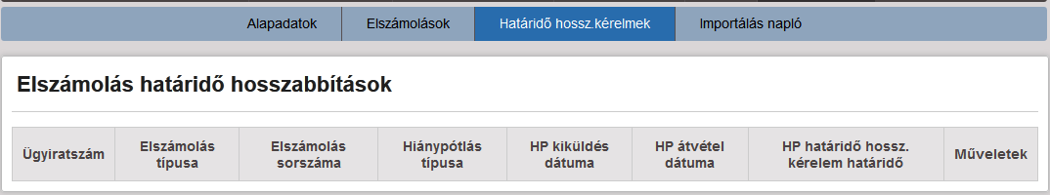
3. ábra Elszámolás hiánypótlás határidő hosszabbítási kérelmek
- Ügyiratszám: a rendszer a határidő hosszabbítási kérelmekhez ügyiratszámot generál: melyben megjelenik
  - az elszámolás típusa, amihez kapcsolódik (ZARO, VEG, RESZ) a hiánypótlás,
  - az adott elszámolás típus sorszáma (részből lehet több, záróból évadonként egy, végből pontosan egy),
  - adott elszámoláshoz kapcsolódó hiánypótlás száma,
  - HATHOSSZ, mint elszámolás hiánypótlás határidő hosszabbítási kérelem
  - valamint a sportszervezet ügyiratszáma, az évad, valamint a szövetség rövidítése
- Elszámolás típusa: milyen típusú elszámoláshoz tartozik a kérelem
- Elszámolás sorszáma: hanyadik elszámoláshoz tartozik a kérelem
- Hiánypótlás típusa: milyen típusú hiánypótláshoz kapcsolódik a kérelem
- HP kiküldés dátuma: a hiánypótló levél kiküldésének dátuma
- HP átvétel dátuma: a hiánypótló levél átvételének dátuma
- HP határidő hossz kérelem határidő: az elszámolás hiánypótlás határidő hosszabbítási kérelem beküldési határideje
- Műveletek:
  - Szerkesztés: erre a gombra kattintva tudja megnyitni a határidő hosszabbítási kérelmét a sportszervezet, ami egy egy oldalas kérelem, melyet elektronikus aláíró eszközzel ellátva kell beküldeni. A beküldés határidejét figyelni kell, csak addig tudja beküldeni a sportszervezet ezt a kérelmet, ameddig a hiánypótlásra rendelkezésre álló határidőn belül van az aktuális dátum, a kérelmen belül meg kell indokolni a határidő hosszabbítási kérelem beadását. Sikeres beküldés esetén a sportszervezet és a szövetség részére is egy visszaigazoló e-mail kerül kiküldésre.
A rendszer az elszámolások listája menüpontban felhívja a figyelmet az egyes elszámolásokhoz kapcsolódó határidőkre, pl:
„Figyelem!
Kérjük a határidők pontos betartását! Amennyiben szükséges, a határidő további 15 nappal a kérelmi rendszeren keresztül egyszer meghosszabbítható, de kizárólag az eredeti beadási határidő időpontjának lejárta előtt.
be/RESZ_UTOFIN-ELSZAM001/00001/2020/MKOSZ Lejárat: 2021.11.30”

Importálás napló
Ebben a menüpontban a sportszervezet összes importálási próbálkozása visszakövethető. Ezen lista segítségével a sportszervezet és a szövetség is könnyedén ki tudja deríteni, hogy az importálandó állományokban milyen esetleges hibák miatt nem sikerült az importálás. A listában megjelenítésre kerülnek a következő adatok:
- Elszámolás: melyik elszámolásához próbált importálni a sportszervezet
- Jogcím: az elszámolás melyik jogcíméhez/aljogcíméhez történt az importálás
- Bizonylatok típusa: milyen típusú (személyi, dologi, kiküldetési) bizonylatok kerültek importálásra
- Feltöltés dátuma: az importálási kísérlet dátuma
- Importálás eredménye: erre a gombra kattintva megjelenítésre kerülnek az importált adatok, külön színnel jelölve a sikeres és sikertelen importált sorok, valamint az adott sor importálásának az eredménye

Elszámolás elkezdése előtti ellenőrzések, feltételek
Az elszámolás elkezdéséhez az alábbi feltételek mindegyikének teljesülnie kell, egyéb esetben az elszámolások menüpontja nem jelenik meg.
- a sportfejlesztési program státuszának a következő státuszok valamelyikének kell lennie:
  - elfogadott
  - elfogadott csökkentett
  - elfogadott tárgyi nélkül
  - elfogadott kiegészített
VAGY
  - SFP elszámolásra elfogadott:
    - módosítás beérkezett
    - módosítás hiánypótlás
    - módosítás hiánypótlás beérkezett
    - módosítás hiánypótlás melléklet
    - módosítás hiánypótlás melléklet beérkezett
    - módosítás formailag megfelelő
ÉS elszámolás alapadatai véglegesítve vannak
ÉS az utalási táblázatoknak megfelelő státuszban kell lenniük
ÉS a sportfejlesztési program nincs szüneteltetve.
Elszámolások létrehozásánál vizsgált feltételek:
A rendszer szétválogatja a sportszervezeteinek elszámolását beküldött és nem beküldött elszámolásokra.
Utófinanszírozott részelszámolás létrehozásának feltétele
- van utófinanszírozott jogcímen jóváhagyott támogatás
- nincs szerkesztés alatt lévő utófinanszírozott részelszámolása
- nincs beküldve végelszámolása
Záróelszámolás létrehozásának feltétele:
- nincs beküldött végelszámolás
- nincs szerkesztés alatt álló záró- vagy végelszámolása
- nincs beküldött záróelszámolás
Végelszámolás létrehozásának feltétele:
- nincs szerkesztés alatt álló záró- vagy végelszámolása
- nincs beküldött végelszámolás

Elszámolás típusok – részelszámolás (utófinanszírozott)
Ezt a típusú elszámolást csak a jóváhagyott utófinanszírozott tétellel rendelkező sportszervezetek választhatják. Ebben az elszámolás típusban csak az utófinanszírozott jogcímhez kapcsolódó tételekhez és az utófinanszírozott jogcímhez tartozó közreműködői díj tételeihez lehetséges bizonylatfeltöltés, az elszámolás során csak ezen jogcímek választhatóak az elszámolás legördülő menüjében.

Elszámolás típusok – záróelszámolás
Záróelszámolást beadni akkor szükséges egy sportszervezetnek, amennyiben hosszabbítani szeretné a sportfejlesztési programját. Hosszabbítani egy sportfejlesztési programot a következő esetekben lehetséges:
- a sportszervezetnek nincs kiállított támogatási igazolása
- a sportszervezetnek van kiállított támogatási igazolása és még van támogatási igazolással le nem fedett támogatása:
  - a kiállított támogatási igazoláson szereplő összes támogatás teljesítésre került a támogatók részéről
  - a kiállított támogatási igazoláson szereplő támogatás egy része került csak teljesítésre
- a sportszervezetnek már nincs támogatási igazolással le nem fedett támogatása, de nem használta még fel az összes, pénzügyileg teljesült támogatását
FONTOS!!! Záróelszámolás szerkesztésének befejezése után a záróelszámolást véglegesíteni kell, majd a záróelszámolás alapján generált hosszabbítási kérelmet be kell küldeni elektronikus aláírással ellátva az elektronikus kérelmi rendszer felületén keresztül. A hosszabbítási kérelem csak abban az esetben küldhető be, amennyiben a záróelszámolás „Véglegesítve” státuszon áll (ekkor a záróelszámolás már nem szerkeszthető, így biztosítva a záróelszámolás és a hosszabbítási kérelem egyezőségét), a hosszabbítási kérelem beküldése után a véglegesített záróelszámolást is be kell küldeni, ugyanis ekkor kerül legenerálásra az elektronikusan aláírt összesített elszámolási táblázatot tartalmazó pdf fájl is. Tehát a záróelszámolás és a hosszabbítási kérelem státuszának is beküldöttnek kell lennie!

Elszámolás típusok – végelszámolás
Végelszámolást abban az esetben ad be egy sportszervezet, amennyiben minden támogatást lehívott és minden támogatást el is költött vagy még van lehívható/elkölthető támogatása, de nem kívánja azt hosszabbítani. Abban az esetben, amennyiben nem tud elszámolni az összes pénzügyileg teljesített támogatással a sportszervezet, az ellenőrzést végző szervezet visszafizetésre fogja kötelezni.

Utófinanszírozott tételek elszámolása
Utófinanszírozott tételekhez rögzíteni bizonylatot csak „Részelszámolás – utófinanszírozott” típusú elszámolásokban lehetséges. Záró- és végelszámolásban nincs lehetőség utófinanszírozott jogcímhez bizonylatokat rögzíteni. Az utófinanszírozott tételekhez elszámolt értékek az összegzés táblázatban kerülnek megjelenítésre, a korábban benyújtott részelszámolások adatait felhasználva.

Kiegészítő támogatás elszámolása
Jogszabály alapján a sportszervezeteknek a 2019/20-as évadtól kezdődően beadott sportfejlesztési programjukkal kapcsolatban kiállított támogatási igazolásokhoz kötődő kiegészítő támogatással el kell számolniuk.

Kiegészítő támogatások összegyűjtése
Egy sportszervezet, amikor a sportfejlesztési programjával kapcsolatos záró/végelszámolását létrehozza, a rendszer egy külön oldalra kigenerálja (Kiegészítő támogatások listája igazolási kérelmenként), hogy az adószáma alapján mely TIG-ek kiegészítő támogatásában érintett, azon TIG-eket is figyelembe véve, amelyet nem az adott sportszervezet állított ki, illetve amelyeket esetleg a Szövetség az EMMI felé nyújtott be és egy sportszervezet részére ajánlotta fel. Ezen az oldalon található adatok automatikusan frissítésre kerülnek az oldalra való lépéskor.
Az érintett TIG-ek a következőképp kerülnek összegyűjtésre:
• az adott évadban az összes olyan kiállított TIG, melynek van TIG kiküldve státusza és nem semmit sem utalt kiküldve, törölt státuszú (tehát az összes olyan TIG, amely valaha kiküldésre került, de nem lett teljes értékben visszavonva, így ha pl. folyamatban van egy visszavonás, az is meg fog jelenni a listában)
• ÉS a sportszervezet saját maga állított ki és saját magát jelölte meg a kiegészítő támogatás kedvezményezettjeként vagy más sportszervezet állította ki, de az elszámolást készítő sportszervezetet jelölte meg a kiegészítő támogatás kedvezményezettjeként támogatás formájában (szponzorációs kiegészítő támogatások itt nem kerülnek megjelenítésre, mivel elszámolni szponzorációként nyújtott kiegészítő támogatással nem kell, a szponzorációs kiegészítő támogatások csak a szükséges elszámolás mellékleteiben információs célból kerülnek megjelenítésre)
• csak adott sportágon belül kapott támogatásokat kell összegyűjteni

Kiegészítő támogatás és a jogcímek kapcsolata
A kiegészítő támogatás egy összegben, jogcímtől független bankszámlaszámra kerül utalásra, így a kiegészítő támogatások listázásánál nem kerül megjelenítésre, hogy milyen jogcímmel kapcsolatban került utalásra a kiegészítő támogatás. Egyrészt azért sem, mert több jogcím esetében is egy összegben kerül utalásra a kiegészítő támogatás, másrészt azért, mert ha más sportszervezet kapja a kiegészítő támogatást, akkor előfordulhat, hogy a kiegészítő támogatás kedvezményezettjének nincs is olyan jogcím jóváhagyva a sportfejlesztési programjában, amely jogcímmel kapcsolatban a TIG támogatás kedvezményezettje kiállította a TIG kérelmét.

Kiegészítő támogatások teljesítése és listázása
24/A típusú támogatás esetén az utalást a NAV végzi el, az utalási adatokat a NAV átküldi a TAO rendszer részére. Amennyiben több részletben vagy csak a teljes támogatás egy része került teljesítésre, a NAV arányosan utalja a részteljesítéshez kapcsolódó kiegészítő támogatás összegét is. Így 24/A típusú támogatásoknál pontos és hiteles forrásból származó információ alapján tudjuk meghatározni, hogy mely TIG kapcsán mely szervezet érintett kiegészítő támogatásban és abból mennyi került teljesítésre.
22/C típusú támogatás esetén az utalásokkal és a kiegészítő támogatások utalásával kapcsolatosan nincs hiteles információ, mivel a tranzakció a sportszervezet és a támogató között megy végbe, az utalási táblázatot az a sportszervezet tölti ki, amelyik részére a támogatási igazolás kiállításra került, de a kiegészítő támogatás utalásáról jelenleg nem áll rendelkezésre információ, ennek adatait eddig nem kérte be a rendszer. A támogatási igazoláson sajnos nincs rajta, hogy mennyi lenne az igényelt támogatáshoz tartozó kiegészítő támogatás, a SPORTBEJ nyomtatványon sincs erre vonatkozóan ellenőrzés, automatikus számítás, így csak bízni lehet abban, hogy a támogató helyesen meg tudta határozni a kiegészítő támogatás összegét. Arról nincsenek továbbá információink, hogy akkor szokta-e teljesíteni a kiegészítő támogatás a támogató, amikor az alap támogatást vagy időben máskor, illetve hogy egy összegben teljesíti-e azt, vagy ha nem tud teljes összeget utalni, akkor arányosan utalja-e a kiegészítő támogatás összegét. Így csak azt tudjuk meghatározni, hogy mely 22/C-s TIG-ek kapcsán érintett kiegészítő támogatásban egy adott sportszervezet és az elszámolás során a kiegészítő támogatás kedvezményezettjének kell majd megadnia, hogy egy adott igazolás kapcsán mennyi kiegészítő támogatást mikor utalt el a támogató.

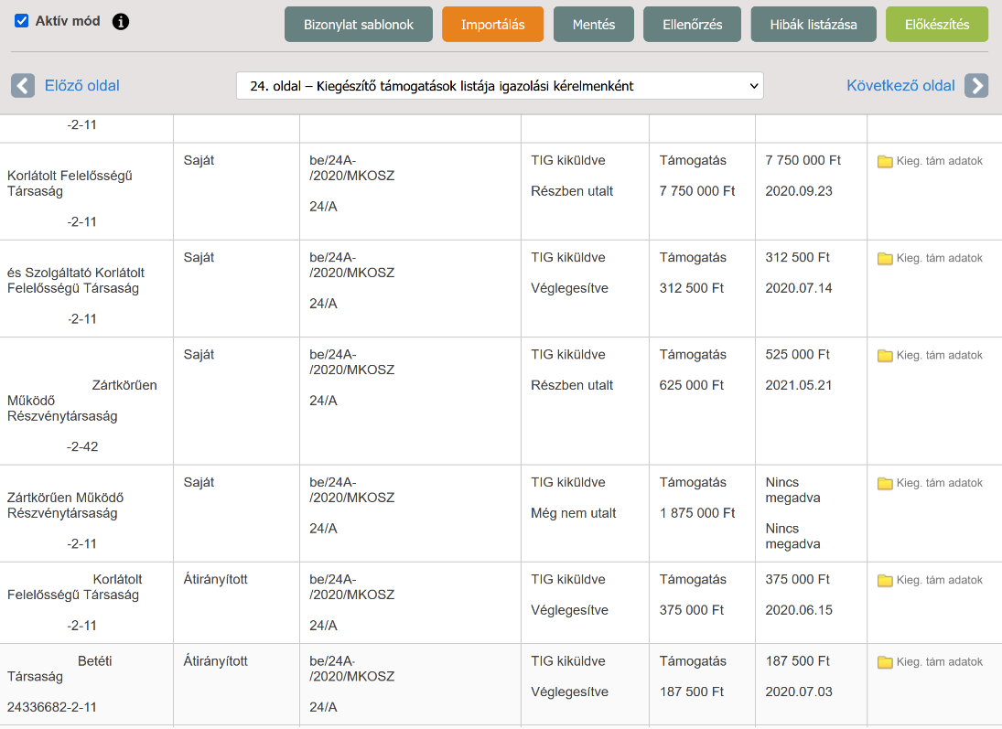
4. ábra Kiegészítő támogatások listája igazolási kérelmenként
Igazolási kérelemben szereplő kiegészítő támogatás összegének meghatározása: az érintett igazolási kérelem 5. oldalán található mező értékét kell itt megjeleníteni, ami az 1. számú melléklet teljes támogatási összege alapján generálódik az alábbiak szerint:
- 22/C típusú támogatás esetén: teljes támogatás * 0,75 * 0,09
- 24/A típusú támogatás esetén: teljes támogatás / 0,875 * 0,125
Utalt kiegészítő támogatás összege: a pénzügyileg teljesített kiegészítő támogatás összege. 22/C típusú TIG-ek esetében ameddig nincs kitöltve legalább egy sorral a kiegészítő támogatás táblázat, addig „Nincs megadva” szöveg jelenik meg.
22/C igazolások esetén a Kiegészítő támogatások listája igazolási kérelmenként oldalon a Műveletek oszlopban található Kieg. tám adatok gombra kattintva tudja megadni a kiegészítő támogatás kedvezményezettje.
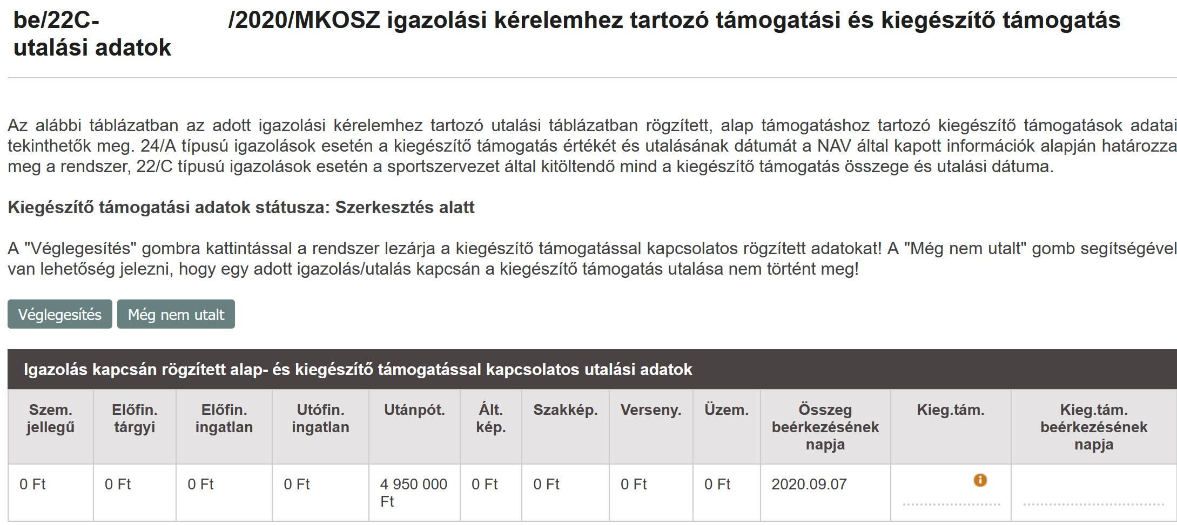
5. ábra 22/C típusú igazolás esetén az utalt kiegészítő támogatás kitöltése
A „Kieg. tám.” oszlopban található információs ikonra mutatva a rendszer kiírja, hogy az utalt támogatás alapján mennyi a várható kiegészítő támogatás összege, ettől csak kevesebb összeget tud beírni a felhasználó.
Ez a táblázat annyi soros, ahány soros az utalási táblázatban is. Viszont a táblázatot ki kell bővíteni két plusz oszloppal:
- utalt kiegészítő támogatás összege
- kiegészítő támogatás utalás dátuma
24/A típusú igazolás kapcsán a két plusz oszlop automatikusan kitölthető, 22/C esetén a felhasználó által kitöltendő mező, melyeken a következő validációk vannak:
- az utalt kiegészítő támogatás összege nem lehet több, mint az adott utalási sorban található támogatások összegéhez tartozó kiegészítő támogatás: ∑utalt támogatás / 0,99 * 0,75 * 0,09. Kerekítés miatt ±2 Ft eltérés megengedett
- kiegészítő támogatás utalás dátuma: nem lehet korábbi, mint az adott utalási sorhoz tartozó támogatás utalás dátuma
22/C típusú igazolás kapcsán a kiegészítő támogatás adatoknál kell adatvéglegesítés, hogy ne tudja a felhasználó akármikor akármire átírni az összegeket, ha egyszer már rögzített oda adatot. Hasonlóan az utalási táblázathoz, itt is alkalmazható a „Még nem utalt” státuszállítási lehetőség, hogy látható legyen, hogy egy TIG kiegészítő támogatás adata nem azért nincs kitöltve, mert elfelejtette a felhasználó kitölteni, hanem mert tényleg nem került az elszámolás beküldéséig utalásra semmi. Elszámolás beküldésénél validálásra kell majd, hogy olyan státuszú TIG-je ne lehessen, ami még 22/C-s és legalább nem „Még nem utalt” státuszú.

Kiegészítő támogatás elszámolása
A befolyt kiegészítő támogatással a sportszervezeteknek el kell számolniuk. Erre az elektronikus kérelmi rendszer 3 lehetőséget kínál a jogszabály alapján:
- adott évadban az SFP-ben jóváhagyott tétel önerejeként: a kiegészítő támogatás elszámolása úgy lehetséges, hogy a bizonylatok adatainál kerül bekérésre, hogy az adott tételhez mennyi kiegészítő sportfejlesztési támogatást kíván elszámolni a sportszervezet önerőként. Az adott tételhez elszámolni kívánt beruházási érték alapján és a sportfejlesztési programban jóváhagyott értékek alapján manuális bizonylatrögzítés esetén automatikusan kiszámításra kerül, hogy mennyi önerő számolható el az adott bizonylathoz, melytől csak lefelé térhet el a sportszervezet, a rendszer által kiszámolt értéktől több önerőt elszámolni nem lehet. Az importálás során a mintafájlokban is meg kell adni ezt az értéket, de ott ez automatikusan nem meghatározható, így az „önerő arány” (az az arányszám, amellyel a tételhez elszámolni kívánt érték alapján kiszámolható, hogy az adott bizonylathoz mennyi önerő tartozik) meghatározásához segítség a következő helyeken érhető el:
  - az adott jogcím oldalán a bizonylatok alatt található táblázatban
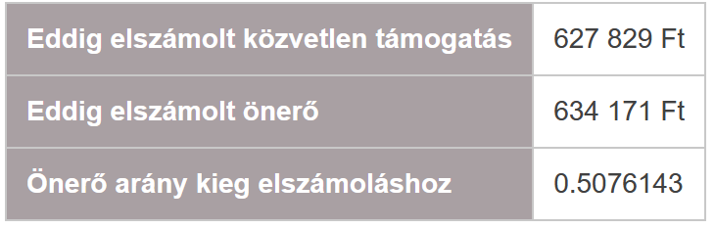
6. ábra Önerő arány
  - az „Elszámolás” -> „Elszámolások” almenüben az elszámolások listája végén található „Műveletek” oszlop „Közr. Kalkulátor” utolsó oszlopa is megjeleníti az egyes jogcímek önerő arányát
  - az „Elszámolás” -> „Elszámolások” almenüben az elszámolások listája végén található „Műveletek” oszlop „Tételek export” pedig SFP tételekhez kapcsolódóan meghatározza, hogy mennyi az adott tétel önereje és önerő aránya
- adott évadban az SFP-ben nem szereplő tételre: amennyiben a sportszervezet az adott évad kapcsán befolyt kiegészítő támogatását olyan tételek elszámolására kívánja felhasználni, melyek nem szerepelnek az SFP-ben, a „Kiegészítő támogatás elszámolása” oldalon tudja megtenni. Ehhez ezen az oldalon az összes jogcím megjelenítésre kerül attól függetlenül, hogy lett-e jóváhagyva rá támogatás vagy sem. Az egyes jogcímekhez befolyt kiegészítő támogatás összege az alapján kerül meghatározásra, hogy a támogatási igazolási kérelmekben mely jogcímre lett igényelve támogatás és ez alapján kerül szétbontásra, hogy az egy összegben beérkezett kiegészítő támogatás melyik jogcímhez tartozhat. Olyan igazolások esetében, ahol több jogcímmel kapcsolatban történt utalás, arányosan kerül felosztásra az utalt támogatás alapján a kiegészítő támogatás. Alapvetően ennek az összegnek jelentősége itt nincs, csak információs célt szolgál, ugyanis a kiegészítő támogatás olyan jogcímre is elszámolható, amelyre nem került jóváhagyásra támogatás, illetve akár az összes kiegészítő támogatás egy jogcímre is elszámolható, az itt megjelenített összeg nem jelent felső korlátot jogcímenként, a rendszer csak a szumma elszámolandó kiegészítő támogatás értékét figyeli.
Ez az oldal ugyanúgy működik minden tekintetben, mint egy „sima” jogcímes oldal, ugyanazon módszerekkel lehet bizonylatokat rögzíteni akár manuálisan, akár importálással.
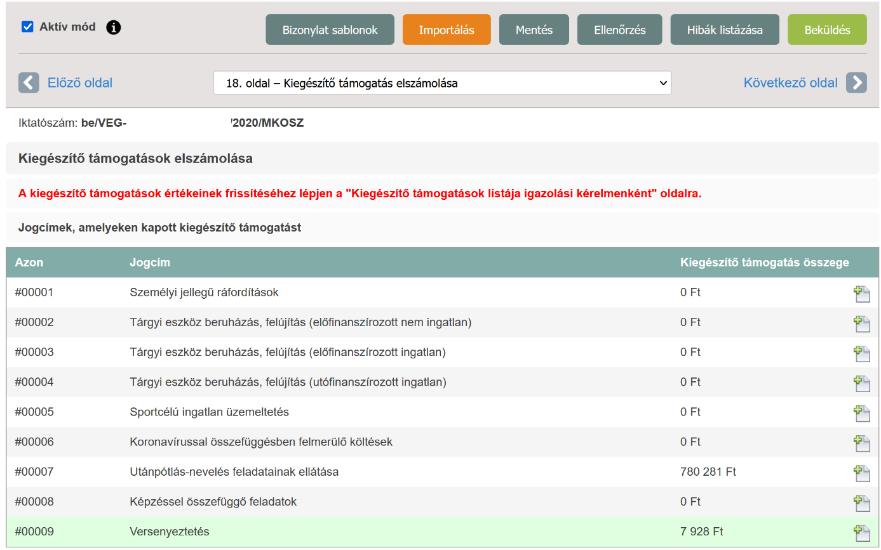
7. ábra Kiegészítő támogatás elszámolása
- adott évadban befolyt kiegészítő támogatás más évadra vonatkozó sportfejlesztési programja kapcsán: az előző pontban ismertetett eljárás alapján számolható el más évadban lévő sportfejlesztési program kapcsán a kiegészítő támogatás, a bizonylat adatainak rögzítésénél adható meg, hogy mely másik évadban mely másik SFP szám alatt lévő SFP-hez kívánja elszámolni a kiegészítő támogatását a sportszervezet.

A „kiegészítő támogatás elszámolása oldalon” kizárólag a 2. és 3. pontban leírtak szerint felhasznált összegek kerülnek összesítésre. Az összes felhasznált kiegészítő támogatás kizárólag a „kiegészítő támogatás felhasználása” oldalon tekinthető meg.

Kiegészítő támogatás felhasználása oldal
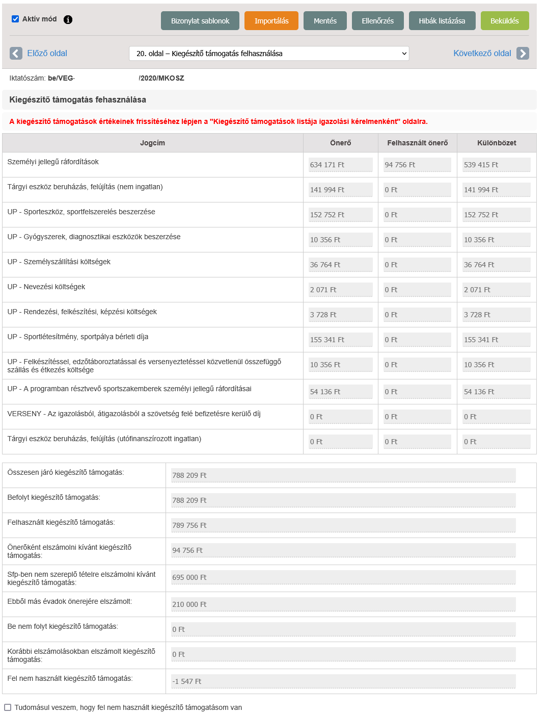
8. ábra Kiegészítő támogatás felhasználása oldal
A „Kiegészítő támogatás felhasználása” oldalon összesítésre kerülnek a kiegészítő támogatás elszámolásával kapcsolatos információk.
A felső táblázatban összesítésre kerül, hogy az egyes jogcímekre elszámolt bizonylatoknak mekkora az önerő tartalma, valamint az egyes bizonylatokhoz mennyi kiegészítő támogatást kíván elszámolni a sportszervezet önerőként, továbbá a két összeg különbözetét számolja ki a rendszer. Több önerőt felhasználni kiegészítő támogatásból nem lehetséges, mint a bizonylatok alapján kiszámított önerő, ezt alapvetően a bizonylatok rögzítésénél validálja a rendszer a tételhez elszámolt érték és az önerő arány alapján.
Az alsó, összesítő táblázat a következő adatokat tartalmazza:
- Összesen járó kiegészítő támogatás: a támogatási igazolásokban szereplő adatok alapján mennyi kiegészítő támogatásnak kellett volna befolynia a sportszervezethez
- Befolyt kiegészítő támogatás: az utalási táblázatok és 22/C esetén a sportszervezet saját bevallása alapján mennyi kiegészítő támogatás folyt be a sportszervezethez
- Felhasznált kiegészítő támogatás: a sor hozzáadásos táblázat adatai alapján mennyi kiegészítő támogatás került felhasználásra
- Önerőként elszámolni kívánt kiegészítő támogatás: az SFP tételeihez rögzített bizonylatokban az „Önerőként elszámolni kívánt kiegészítő támogatás” mezőbe írt értékeket összesíti a rendszer
- SFP-ben nem szereplő tételekre elszámolni kívánt támogatás: a „Kiegészítő támogatás elszámolása” oldalon az SFP-ben nem szereplő tételek elszámolásához a „Tételhez elszámolt érték” mezőbe rögzített értékeket összesíti a rendszer.
- Ebből más évadok önerejére elszámolt: amennyiben az előző pontban rögzített bizonylatnál nem az adott évad SFP-jével kapcsolatban kerül elszámolásra a kiegészítő támogatás, akkor azt külön kiszámolja a rendszer, hogy a nem SFP-ben szereplő tételekhez elszámolt bizonylatokból mennyi a nem adott évadot érintő elszámolni kívánt kiegészítő támogatás.
- Be nem folyt kiegészítő támogatás: mennyi az a kiegészítő támogatás, ami nem folyt még be a kiállított támogatási igazolások alapján és a befolyt kiegészítő támogatás értéke alapján
- Korábbi elszámolásokban elszámolt kiegészítő támogatás: az adott elszámolás előtti elszámolásokban elszámolt kiegészítő támogatás értékét jeleníti meg a rendszer, melyet felhasználva meg lehet állapítani, hogy mennyi a még fel nem használt kiegészítő támogatás az adott sportszervezet adott évadának tekintetében.
- Fel nem használt kiegészítő támogatás: a befolyt, korábbi elszámolásokban elszámolt és a felhasznált kiegészítő támogatás különbözete.
Amennyiben van fel nem használt kiegészítő támogatása a sportszervezetnek, egy checkboxot be kell pipálnia, amiben nyilatkozik, hogy tudomása van arról, hogy rendelkezik fel nem használt kiegészítő támogatással.

Elszámolások felépítése
Az elszámolások adatainak rögzítését a TAO EKR-en belül több oldalas űrlapokon keresztül kell kitöltenie a felhasználónak, hasonlóan a sportfejlesztési programhoz. Egy elszámolás az alábbi fejezetekben felsorolt oldalakból épül fel.

Szakmai program
A szövetség által elvárt adatlap kitöltése, mely része lesz az elektronikusan aláírandó pdf fájlnak.

Nyilatkozat
Egy több pontból álló nyilatkozatnál mindegyik pontot be kell jelölnie az elszámolás kitöltőjének, a nyilatkozat az elszámolás beküldésekor generált elektronikus aláírással ellátott PDF része lesz.

Bizonylatok áttekintése
Ez az oldal felsorolás szerűen tartalmazza az összes bizonylatot, melyet a felhasználó az adott elszámolásban az egyes SFP tételekhez hozzárendelt, ez az oldal is része az elektronikusan aláírandó pdf fájlnak:

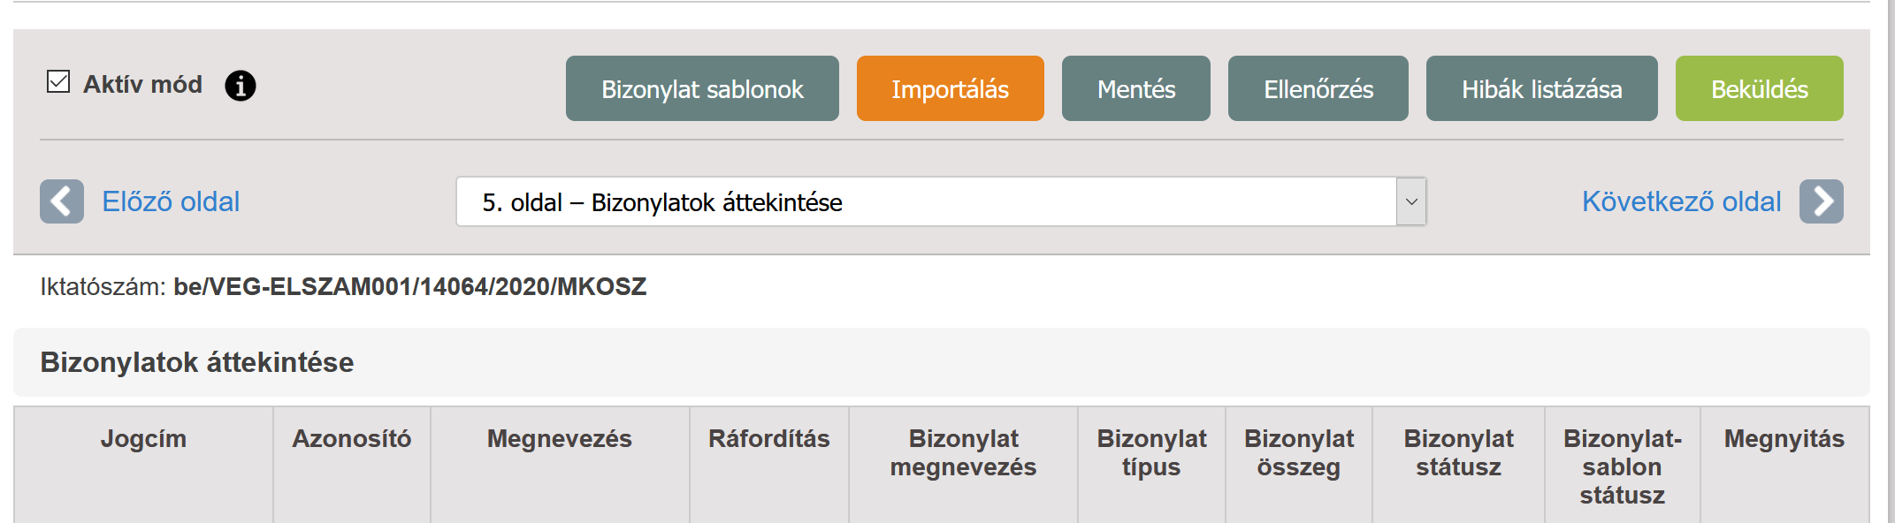
9. ábra Bizonylatok áttekintése
- Jogcím: mely jogcím tételéhez lett hozzárendelve az adott bizonylat
- Azonosító: az adott jogcím mely tételéhez lett hozzárendelve az adott bizonylat
- Megnevezés: a tétel neve, melyhez a bizonylat hozzárendelésre került
- Ráfordítás: a tétel nyers ráfordítása (sportfejlesztési programban jóváhagyott, adott tételhez tartozó számlaérték), melyhez a bizonylat hozzárendelésre került
- Bizonylat megnevezés: több bizonylatadatból tevődik össze, bizonylat típusától függően:
  - személyi jellegű bizonylat esetén: sablon megnevezése + munkavállaló neve + elszámolni kívánt időszak kezdete + elszámolni kívánt időszak vége
  - dologi jellegű bizonylat esetén: sablon megnevezése + kibocsátó neve + számla teljesítés időpontja
  - kiküldetési rendelvény esetén: sablon megnevezése + munkavállaló neve + elszámolt időszak kezdete + elszámolt időszak vége
- Bizonylat típus: milyen típusú bizonylat lett az adott tételhez hozzárendelve
- Bizonylat összeg: az adott tételhez az adott bizonylatnál mekkora összeget kíván elszámolni a támogatás terhére sportszervezet
- Bizonylat státusz: az adott bizonylat státuszát jeleníti meg
- Bizonylatsablon státusz: azt mutatja meg, hogy az adott bizonylat bizonylatsablonja rögzített vagy rögzítetlen-e. Rögzítetlen bizonylatsablonnal rendelkező bizonylat esetén az elszámolás nem küldhető be.
- Megnyitás: az adott bizonylat megnyitható az áttekintő felületről is, nem csak az egyes jogcímek oldaláról, az itt megnyitott bizonylat ugyanúgy szerkeszthető, módosítható, feloldható, mintha az adott jogcím oldaláról került volna megnyitásra

Bizonylatok rögzítését elősegítő, jogcímenkénti, SFP tételeket tartalmazó oldalak
Ezeken az oldalakon lehetséges a konkrét elszámolási tevékenység elvégzése, itt tud a felhasználó bizonylatsablonokat rögzíteni, valamint az egyes tételekhez bizonylatokat hozzárendelni. Az egyes jogcímek, utánpótlás aljogcímekre történő bizonylat hozzárendelés, külön oldalakra van bontva a könnyebb átláthatóság kedvéért. Ezek az oldalak nem részei az elektronikusan aláírandó pdf fájlnak. Az oldalak felépítése a következőképpen néz ki:
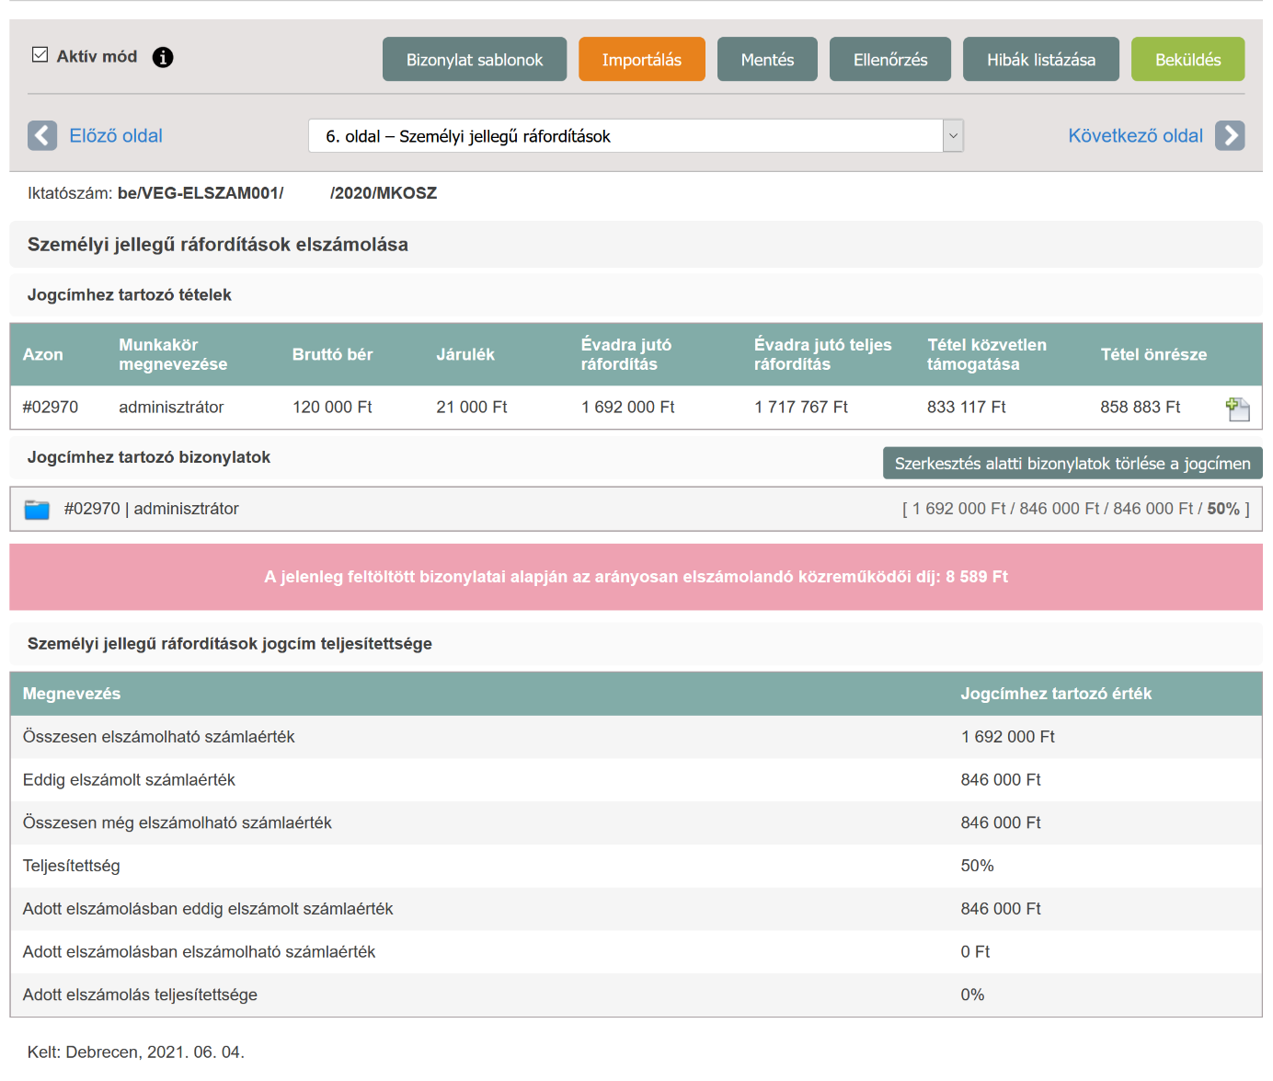
10. ábra Jogcímenkénti tételek rögzítése oldalak felépítése

Jogcímhez tartozó tételek
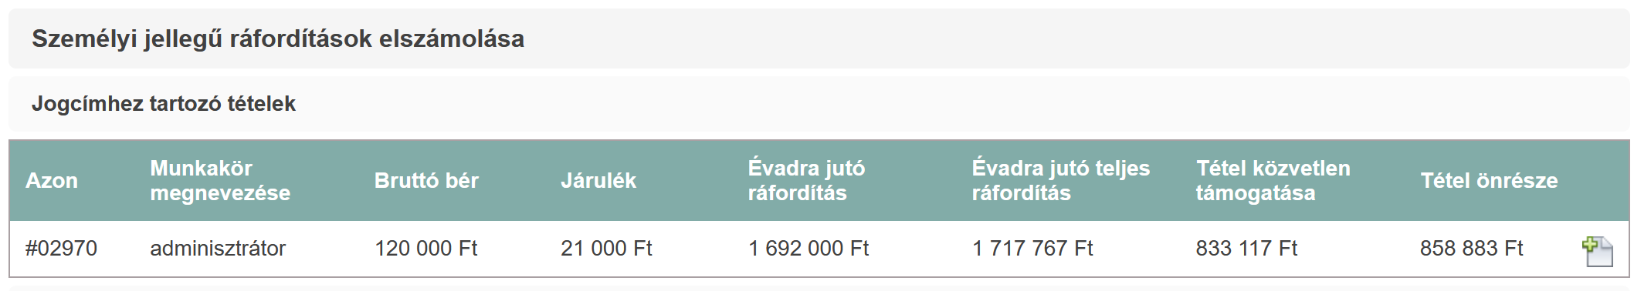
11. ábra Jogcímhez tartozó tételek táblázat
Az egyes oldalak első táblázatában az adott jogcímen jóváhagyott, módosításkor jóváhagyott, azaz a sportfejlesztési program aktuális állapotában szereplő sportfejlesztési program tételei kerülnek megjelenítésre. Az egyes sorok végén található gombra kattintva lehetséges az egyes tételekhez egy már előre feltöltött bizonylatsablont hozzárendelni vagy egy teljesen új bizonylatot (és így egyúttal egy bizonylatsablont) létrehozni és egyúttal a tételhez hozzárendelni. A bizonylatsablonok, bizonylatok rögzítését, hozzárendelését részletesen a 3.5 Bizonylatsablonok kezelése, rögzítése fejezet mutatja be.
FONTOS!!! Amennyiben valamelyik jogcímen nem azok a tételek szerepelnek, amivel a sportszervezet el kíván számolni, addig az elszámolását ne kezdje el, hanem vegye igénybe a jogszabály adta sportfejlesztési program módosítási lehetőségeket.
A táblázat oszlopainak jelentése:
- Azon: a sportfejlesztési programban szereplő tétel egyedi azonosítója, ezt az egyedi azonosítót kell megadni abban az esetben, ha a sportszervezet importálással kívánja megoldani az elszámolásának feltöltését. A sportszervezet a TAO EKR-be belépve az „SFP” menüpont, „Áttekintés” almenüjére kattintva a „Műveletek” oszlop „Tételek export” funkciójával, valamint az „Elszámolás” menüpont, „Elszámolások” almenü „Műveletek” oszlopában található „Tételek export” segítségével ki tudja exportálni a sportfejlesztési programjában szereplő összes tételét, mely export tartalmazza az egyes tételek egyedi azonosítóját. FONTOS!!! Azon utánpótlás aljogcímek esetében, ahol részletező táblázatokat a sportfejlesztési program kitöltése során nem kellett kitölteni, ott az azonosító minden esetben #1 lesz. FONTOS!!! A könyvelőprogramban, amennyiben az alkalmas rá, az egyes számlák rögzítésekor érdemes megadni ezt az egyedi tételazonosítót is, így, ha az importáláshoz szükséges fájlt készítik elő, az egyes számlákhoz könnyebben hozzárendelhetőek lesznek a sportfejlesztési program tételei. FONTOS!!! Importálás során a tételazonosítót # jel nélkül kell az excel mintafájlba beírni.
- Megnevezés, kategória: ezekben az oszlopokban a sportfejlesztési programban szereplő tétel megnevezése és kategóriája kerül megjelenítésre, jogcímtől függően
- Személyi jogcím esetén: bruttó bér és járulék: az egy hónapra jutó, sportfejlesztési programban szereplő bruttó bér és járulék kerül megjelenítésre
- Egyéb jogcím esetén: tervezett beruházási érték: az adott tételhez a sportfejlesztési programban szereplő tervezett beruházási érték kerül megjelenítésre (nem az egységár)
- Évadra jutó teljes ráfordítás: az adott jogcímen az adott tételhez tartozó teljes ráfordítás meghatározása (részletes leírást lsd. 6. fejezetben)
- Tétel közvetlen támogatása: az adott jogcímen az adott tételhez mennyi támogatás használható fel (részletes leírást lsd. 6. fejezetben)
- Tétel önrésze: az adott jogcímen az adott tételhez mennyi önrészt kell biztosítani (részletes leírást lsd. 6. fejezetben)

Jogcímhez tartozó bizonylatok
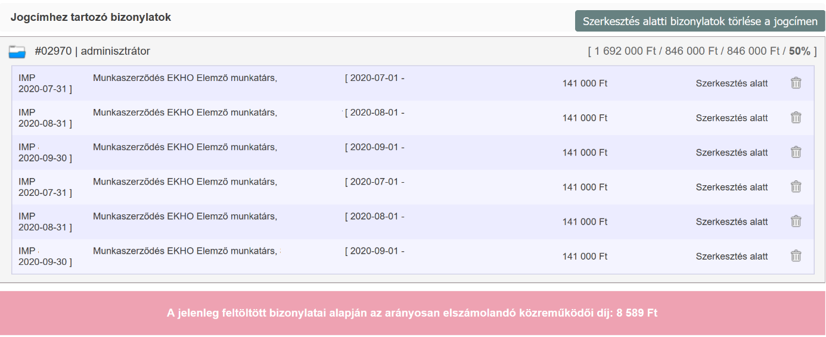
12. ábra Jogcímhez tartozó bizonylatok
Az egyes aloldalak közepén található rész tartalmazza tételenkénti csoportosításban az egyes tételekhez feltöltött bizonylatokat. Az egyes tételek előtt található mappa ikonra kattintva jeleníthető meg, hogy egy adott tételhez milyen bizonylatok kerültek hozzárendelésre, felsorolásszerűen jelennek meg a bizonylatok.
A „Szerkesztés alatti bizonylatok törlése a jogcímen” gombra kattintva az adott jogcímen lévő összes, szerkesztés alatti státuszban lévő bizonylat törlésre kerül. A gomb használata különösen indokolt lehet nagy mennyiségi bizonylat importálásakor, ha az importált bizonylatoknak egy része nem került beimportálásra valamilyen hiba miatt és a sportszervezet nem akarja az importfájlból kitörölgetni a sikeresen beimportált sorokat. Ekkor a szerkesztés alatt lévő bizonylatok törlése gomb segítségével a sikeresen importált bizonylatok törlésre kerülnek, az import fájlban lévő adatok javítása után az importálása újra elvégezhető. FONTOS!!! A bizonylatok törlése csak a konkrét bizonylatot törli a rendszerből, a bizonylatsablont nem!
Egy tételhez kapcsolódóan a következő adatok kerülnek megjelenítésre:
- Tétel azonosítója
- Tétel megnevezése, kategóriája
- Adott tétel feltöltöttségével kapcsolatos információk:
  - az adott tétel évadra jutó nyers ráfordítási értéke (az az összeg, amit a felhasználó a sportfejlesztési programban az adott tételhez beírt)
  - az adott tételhez rendelt bizonylatok tételhez elszámolt értékének összege (az összes elszámolásba feltöltött bizonylatokat figyelembe véve, az elutasított státuszú bizonylatok nem kerülnek beszámításra)
  - még elszámolható nyers ráfordítás: az előző két érték alapján meghatározott érték
  - feltöltöttség: ez az érték megmutatja, hogy az adott tétel hány százalékban került elszámolásra
Az egyes tételekhez rendelt bizonylatok listájában, a bizonylatok típusa alapján, az egyes bizonylatokkal kapcsolatos információk kerülnek megjelenítésre, a könnyebb beazonosíthatóság érdekében. Az egyes bizonylatok sorában megtalálható az adott bizonylat státusza, illetve a bizonylaton a tételhez elszámolt érték. Itt van lehetőség törölni a bizonylatot, valamint a bizonylat sorára kattintva az megjelenik egy ablakban, ahol lehetséges egy már tételhez hozzárendelt bizonylat adatainak módosítása, szerkesztése is.

Javasolt közreműködői díj megjelenítése
13. ábra Javasolt közreműködői díj
A rendszer az egyes bizonylatok tételhez való hozzárendelése után automatikusan kiszámolja, hogy az egyes jogcímeken mennyi a feltöltött bizonylatokon szereplő tételhez elszámolt érték alapján az arányosan elszámolható közreműködői díj. Ezt az értéket a rendszer a következő képlet alapján határozza meg:
$$\left(\frac{\sum{tételhez elszámolt érték adott jogcímen}}{\sum{közvetlen támogatás+önrész adott jogcímen}}\right)*adott jogcímen jóváhagyott közreműködői díj$$
A sportszervezeteknek a közreműködői díjuk elszámolása során ezt a kiszámolt összeget javasolt elszámolniuk!

Jogcím összesítő táblázat
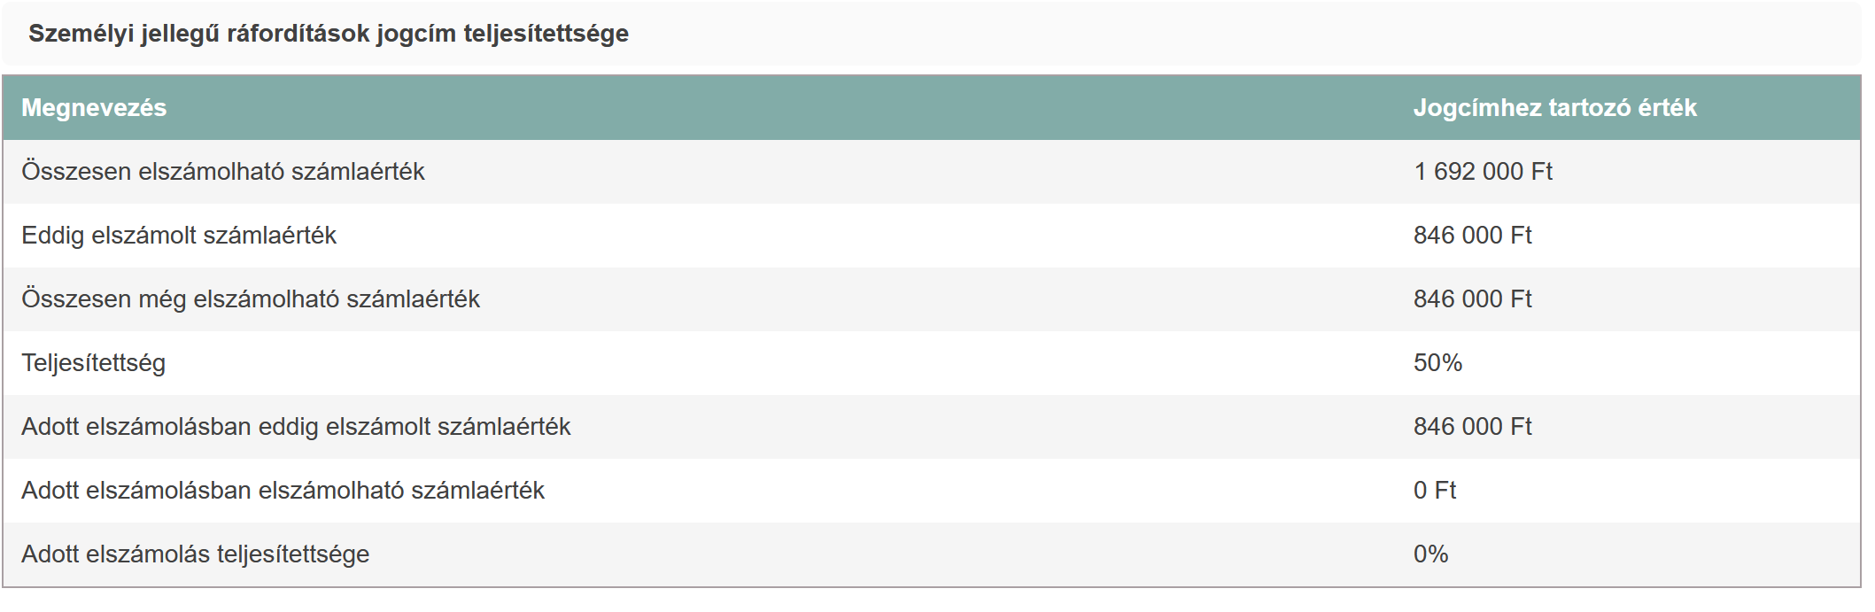
14. ábra Jogcímek feltöltöttségét összesítő táblázat
Ez a táblázat egyfajta visszacsatolásnak tekintendő, ugyanis jogcímenként ad információkat a még elszámolható számlaértékekkel kapcsolatban.
- Összesen elszámolható számlaérték: az adott jogcímen a sportfejlesztési programban szereplő tételek alapján az elszámolható nyers ráfordítás (közvetlen támogatás + önrész) értéke
- Eddig elszámolt számlaérték: az összes elszámolást figyelembe véve az adott jogcím tételeihez feltöltött bizonylatok tételhez elszámolt értékeinek összessége (bizonylatok státuszaitól függetlenül)
- Összesen még elszámolható számlaérték: az előző két érték különbsége
- Teljesítettség: eddig elszámolt számlaérték / összesen elszámolható számlaérték * 100
- Adott elszámolásban eddig elszámolt számlaérték: az adott elszámolásban az adott jogcím tételeihez rögzített bizonylatok tételhez elszámolt értékének az összege
- Adott elszámolásban az adott jogcímhez az utalások alapján elszámolható számlaérték, közreműködő díj nélkül:
$$összegző táblázatban szereplő elszámolandó összeg-arányosan elszámolható közreműködői díj$$
ahol:
  - összesítő táblázatban szereplő elszámolandó összeg: lsd. 2.10.5 fejezetben leírtak alapján
  - arányosan elszámolható közreműködői díj (összesítő táblázat adatait felhasználva)
$\frac{elszámolandó összeg}{SFP teljes elszámolandó összeg}*jóváhagyott közreműködői díj$, ahol:
    - SFP teljes elszámolandó összeg:
$$\left(jóváhagyott támogatás*0,99+teljes önrész\right)$$
    - teljes önrész:
$$\left(\frac{jóváhagyott támogatás}{tám. int.}\right)*(1-tám.int.)$$
- Adott elszámolás teljesítettsége: adott elszámolásban eddig elszámolt számlaérték / adott elszámolásban elszámolható számlaérték * 100

Összegzés táblázat
Minden egyes elszámolás végén található egy összegzés táblázat, melynek összes adata az adott elszámolásba feltöltött bizonylatok, a sportfejlesztési programban jóváhagyott és utalási táblázatokban kitöltött információk alapján kerül meghatározásra.

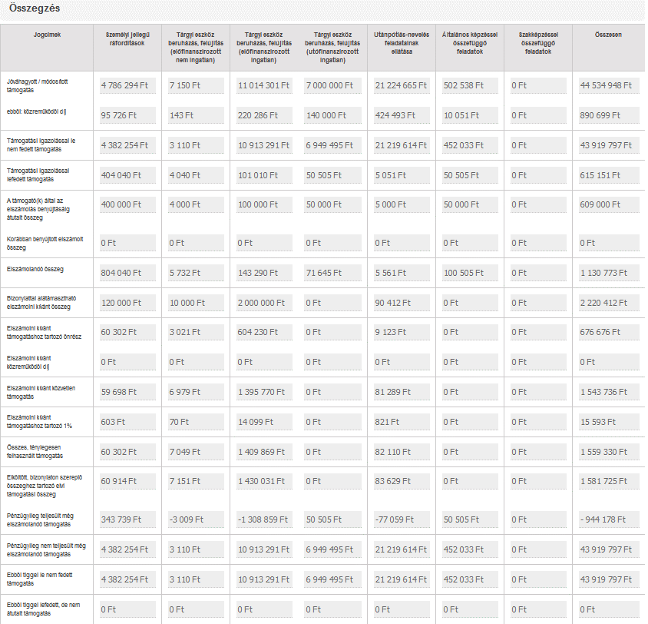
15. ábra Összegzés táblázat
A táblázat oszlopaiban jogcímenként kerülnek meghatározásra a következő adatok:
- Jóváhagyott/módosított támogatás (A): jóváhagyáskor, módosítás jóváhagyásakor jóváhagyott, azaz aktuális SFP-ben szereplő, adott jogcímhez tartozó teljes támogatás értéke.
- Ebből közreműködői díj (B): jóváhagyáskor, módosítás jóváhagyásakor jóváhagyott, az aktuális SFP-ben szereplő, adott jogcímhez tartozó közreműködői díj
- Támogatási igazolással le nem fedett támogatás (C): a jóváhagyott támogatás és a TIG kiküldve, Részben utalt kiküldve státuszú igazolási kérelmek alapján kerül kiszámításra, korrigálva a sportfejlesztési program módosításakor esetlegesen kitöltött átvezetési táblázatban szereplő értékekkel. Záróelszámolások esetén a rendszer az adott elszámolni kívánt időszakhoz tartozó szövetség által meghatározott legkésőbbi dátumig (általában 06.30.) kiküldött TIG kiküldve és Részben utalt kiküldve státuszú igazolási kérelmekben szereplő támogatási értékeket összesíti.
- Támogatási igazolással lefedett támogatás (D): a TIG kiküldve és Részben utalt kiküldve státuszú igazolási kérelmek adatai alapján kerül meghatározásra, korrigálva a sportfejlesztési program módosításakor esetlegesen kitöltött átvezetési táblázatban szereplő értékekkel. Záróelszámolások esetén a rendszer az adott elszámolni kívánt időszakhoz tartozó szövetség által meghatározott legkésőbbi dátumig (általában 06.30.) kiküldött TIG kiküldve és Részben utalt kiküldve státuszú igazolási kérelmekben szereplő támogatási értékeket összesíti.
- A támogatók által a hosszabbítási kérelem benyújtásáig átutalt összeg (E): a TIG kiküldve és Részben utalt kiküldve státuszú igazolási kérelmekhez tartozó utalási táblázatokban szereplő, véglegesített sorokban található értékeket összegzi a rendszer, korrigálva a sportfejlesztési program módosításakor esetlegesen kitöltött átvezetési táblázatban szereplő értékek 99%-ával. Záróelszámolás esetében az utalási táblázatban a TIG kiküldve és Részben utalt kiküldve státuszú, az adott elszámolni kívánt időszakhoz tartozó szövetség által meghatározott legkésőbbi dátumig (általában 06.30.) kiküldött igazolási kérelmek utalási táblázatában a legkésőbb az adott elszámolni kívánt időszakhoz tartozó szövetség által meghatározott legkésőbbi dátumig (általában 07. 30. + 15 napos hosszabbítás) utalási dátummal jelölt támogatási értékek kerülnek összesítésre. FONTOS!!! Mivel az átutalt összeg alapján kerül meghatározásra a rendszerben az elszámolandó összeg, ezért fokozott figyelemmel töltsék ki az utalási táblázatokat! Az elszámolás addig nem küldhető be, ameddig az összes utalási táblázat nem „Teljesen utalt” státuszú! Lásd 1.1.1 Az utalási táblázat használata című fejezetet a részletekért.
- Korábban benyújtott elszámolt összeg (F): egy elszámolás beküldése során az adatbázisban rögzítésre kerül a bizonylatok tételhez elszámolt értéke alapján, hogy az egyes jogcímeken mekkora összeggel kíván elszámolni a sportszervezet. Ebben a sorban ez az érték jelenik meg, melyhez a rendszer hozzáadja a benyújtott elszámolásban az adott jogcímhez elszámolni kívánt közreműködői díj értékét. Amennyiben elutasításra, csökkentésre kerül egy bizonylathoz elszámolni kívánt érték, ez az összeg nem változik, a sportszervezetnek azzal az összeggel kell elszámolnia, amely az elszámolás beküldésekor rögzítésre került (amennyiben beküldés után egy elszámolás újra szerkesztés alá kerül, az elszámolás beküldése után ez az összeg frissül).
- Elszámolandó összeg (G): az átutalt támogatás alapján kalkulált elszámolandó összeg, mely tartalmazza a közreműködői díjat is, de az ellenőrző szervnek fizetendő 1%-ot nem (átutalt támogatás + átutalt támogatáshoz tartozó teljes támogatáshoz kalkulált önrész):
$$\left(E\right)+\left(\frac{(E)/0,99}{tám. int.}\right)*(1-tám.int)$$
- Bizonylattal alátámasztható elszámolni kívánt összeg (H): az elszámolásban az egyes jogcímek tételeihez hozzárendelt bizonylatok tételhez elszámolt érték mezőjéből kerül kiszámításra. Utófinanszírozott jogcím esetén, az utófinanszírozott részelszámolásokban szereplő bizonylatok aktuális tételhez elszámolt értéke alapján kerül meghatározásra ez az érték.
- Elszámolni kívánt támogatáshoz tartozó önrész (I): a feltöltött bizonylatok és közreműködői díj alapján meghatározott teljes támogatási összeghez tartozó önrész:
$$\frac{(M)}{tám. int.}*(1-tám. int.)$$
- Elszámolni kívánt közreműködői díj (J): az elszámolás közreműködői oldalán található tételekhez hozzárendelt bizonylatok tételhez elszámolt értéke alapján kerül meghatározásra. Utófinanszírozott jogcím esetén, az utófinanszírozott részelszámolásokban szereplő bizonylatok aktuális, tételhez elszámolt értéke alapján kerül meghatározásra ez az érték.
- Elszámolni kívánt közvetlen támogatás (K): a bizonylattal alátámasztható elszámolni kívánt értékből kalkulált összes, ténylegesen felhasznált támogatáshoz tartozó közvetlen támogatás értéke:
$$\left(M\right)-\left(L\right)-(J)$$
- Elszámolni kívánt támogatáshoz tartozó 1% (L): az összes, ténylegesen felhasznált támogatáshoz tartozó ellenőrző szervezetnek fizetendő díj értéke:
$$\left(M\right)*0,01$$
- Összes, ténylegesen felhasznált támogatás (M): az összes ténylegesen felhasznált támogatás kiszámításánál a rendszer azt veszi alapul, hogy a jóváhagyott sportfejlesztési programban szereplő teljes elszámolandó összeg és teljes támogatás ugyanolyan arányban áll, mint az adott elszámolásban szereplő elszámolandó összeg és az adott elszámolásban szereplő, összes, ténylegesen felhasznált támogatás. Éppen ezért ki kell számolni a sportfejlesztési programban szereplő teljes támogatás és teljes elszámolandó összeg arányát, majd ezzel az aránnyal megszorozni az adott elszámolásban feltöltött bizonylatok alapján az egyes tételekhez elszámolni kívánt értékek és közreműködői díjak összegét:
$$\left(\left(H\right)+\left(J\right)\right)*(\frac{SFP teljes támogatás}{SFP teljes ráfordítás-\left(SFP teljes támogatás*0,01\right)})$$
- Elköltött, bizonylaton szereplő összeghez tartozó elvi támogatási összeg (N): ez az érték azt mutatja meg, hogy az egyes jogcímeken a tételekhez hozzárendelt bizonylatok tételhez elszámolt értekei alapján, a költéssel arányos közreműködői díj felhasználás esetén mekkora lenne az összes, ténylegesen felhasznált támogatás. Ideális esetben, amennyiben a sportszervezet az egyes jogcímeken kiszámolt javasolt közreműködői díjat számolja el, ez az érték megegyezik az összes, ténylegesen felhasznált támogatással.
$$(H)*\frac{SFP adott jogcím teljes ráfordítás}{SFP adott jogcím nyers ráfordítás}*támogatási intenzitás$$
- Pénzügyileg teljesült még elszámolandó támogatás (O): ez az érték megmutatja, hogy az utalási táblázatok alapján kalkulált átutalt összegek és az összes, ténylegesen felhasznált támogatás alapján még mennyi támogatással kell elszámolnia a sportszervezetnek (záróelszámolás esetén mennyit hosszabbíthat, végelszámolás esetén mennyit kell visszafizetnie)
$$\frac{E}{0,99}-(M)$$
- Pénzügyileg nem teljesült még elszámolandó támogatás (P): ez az érték azt mutatja meg, hogy a támogatási igazolással lefedett, de az utalási táblázatok alapján nem átutalt és a támogatási igazolások alapján a sportszervezetnek még mennyi elszámolandó (hosszabbítható) támogatása van
$$\left(A\right)-\frac{E}{0,99}$$
- Ebből TIG-gel le nem fedett támogatás (Q): ez az érték mutatja meg, hogy a (P) értékéből még támogatási igazolási kérelemmel mekkora támogatás tölthető fel, azaz még mennyi támogatást igényelhet a sportszervezet
- Ebből TIG-gel lefedett, de nem átutalt támogatás (R): ez az érték megmutatja, hogy a (P) értékéből mekkora támogatás nem került átutalásra. Ennek a mezőnek záróelszámolás esetén 0-nak kell lennie, ugyanis csak teljesen utaltnak jelzett támogatási igazolási kérelmek esetén küldhető be egy elszámolás.

Bizonylattípusok, bizonylatsablonok
Egy sportfejlesztési programban jóváhagyott tételekkel 3 típusú bizonylattal lehetséges elszámolni. Az ellenőrző szervezet csak ezen bizonylattípusokkal alátámasztott költségeket ismeri el elszámolható költségekként. Az egyes jogcímeknél csak azok a bizonylattípusok jelennek meg kiválasztható bizonylattípusként, melyek az adott jogcímen elszámolhatóak.

Tételek száma, bizonylatok száma közötti kapcsolatok
Egy bizonylat rögzítése során az alábbi esetek fordulhatnak elő:
- egy bizonylat több tételhez is elszámolható (pl. egy számlán szerepel cipő, sportszár, mez stb., amennyiben ezek a tételek a sportfejlesztési programban is külön vannak felsorolva, akkor az adott számlát mindegyik tételhez rögzíteni kell)
- egy tételhez több bizonylat is elszámolható (pl. öltözőépítés tétel esetében előfordulhat, hogy nem egy számla keletkezett az adott tétel megvalósítása során, hanem több, ebben az esetben, az adott tételhez tartozó összes számlát rögzíteni kell az adott tételhez)
A rendszer az első esetben (egy bizonylat több tételhez) a többszörös adatfelvitelt elkerülendő bizonylatsablonokat használ. Ez azt jelenti, hogyha rögzítésre került (akár manuálisan, akár importálással) egy tételhez egy bizonylat, azt a rendszer automatikusan bizonylatsablonként is elmenti, így ha az adott bizonylatot a felhasználó későbbiekben egy másik tételhez is rögzíteni kívánja, nem kell (nem is lehetséges) újra kitölteni az összes adatot, hanem a korábban rögzített adatokkal kitölti a bizonylat űrlapját, átírni csak az adott bizonylattípusra jellemző változó adatokat lehetséges.
A fentiek miatt a bizonylatsablonok esetében a rendszer megkülönböztet olyan adatokat, melyek a bizonylategyedeknél nem változnak/változhatnak/változtathatóak, hanem központilag vannak kezelve bizonylatsablononként. Tehát ha egy ilyen közös adat egy bizonylatsablonban megváltoztatásra kerül, akkor az az összes bizonylategyednél is megváltozik (pl. egy számla esetében elírásra kerül a számla bruttó értéke, viszont az adott számla korábban már rögzítésre kerül több tételhez is, mindegyik tételnél megváltozik a számla bruttó értéke, mivel ez egy olyan adat, mely egy számla esetében minden tételnél ugyanannyinak kell lennie)

Személyi jellegű költségek bizonylatsablon
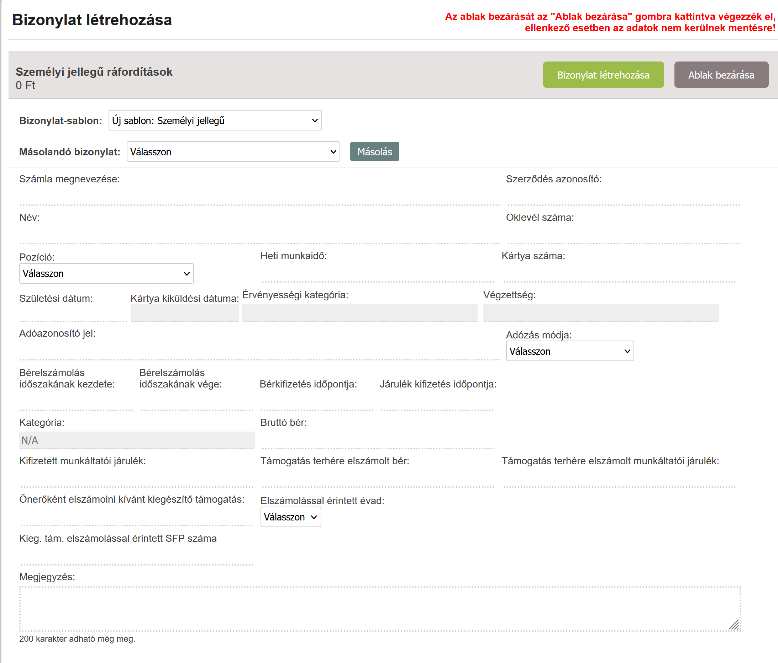
16. ábra Személyi jellegű költségek bizonylatsablon
Személyi jellegű költségek bizonylatsablont bér és járulékok költségeinek rögzítése, elszámolása esetén kell használni. Személyi jellegű költségek esetén egy bizonylatsablon egyediségét az adóazonosító és az adózás módja együttesen alkotja. Ez azt jelenti, hogy egy személyhez, akinek 12 hónapon keresztül általános munkaszerződése van, csak egy bizonylatsablon kerül létrehozásra, 12 különböző bizonylattal. Így az adatok rögzítésekor, főleg ha minden hónapban ugyanaz a bér kerül kifizetésre az adott elszámolni kívánt személy részére, csak az adott hónapra vonatkozó bérelszámolási dátumokat, kivonat sorszámokat kell átírni. A következő adatokat kéri be a rendszer ilyen típusú bizonylatsablon rögzítésekor. A csillaggal jelölt mezők közös, tehát bizonylatsablon mezők:
- Bizonylat megnevezése*: ebben a mezőben van lehetősége a felhasználónak a bizonylatsablont későbbi felhasználáshoz elnevezni. Érdemes olyan megnevezést alkalmazni, ami alapján a későbbiekben könnyen beazonosíthatóak az adott bizonylatok.
- Szerződés azonosító*: az adott személy szerződésének azonosítója
- Név*: az adott személy neve, akinek a bérét el kívánja számolni a sportszervezet
- Oklevél száma*: a végzettséget igazoló oklevél száma
- Pozíció*: ebben a listában kell megadni, hogy az a személy, akinek a bérét el kívánják számolni, milyen pozíciót tölt be a sportszervezetnél. Az itt kiválasztott pozíció alapján változik a manuálisan kitöltendő adatok köre, ugyanis bizonyos pozíciók esetén a kártya szám és a születési dátum megadásával az edzői rendszerből kerül lekérdezésre az adott személy bérének elszámolásához szükséges ellenőrzendő adat.
  - Másodedző
  - Erőnléti edző
  - Kiválasztásért felelős személy
  - Elemző munkatárs
  - Masszőr
  - Vezető orvos/csapatorvos/sportorvos
  - Sportpszichológus
  - Fizioterapeuta
  - Gyógytornász
  - Tudományos munkatárs
  - Szakmai vezetést ellátó személy
  - Szakosztályvezető
  - Technikai vezető
  - Sportszervező/Sportmunkatárs
  - CESAR rendszer adminisztrátor
  - Versenybíró
  - Asztalszemélyzet
  - Statisztikus
  - VB elnök
  - Egyéb
- Heti munkaidő*: itt a heti munkaidőt kell megadni
- Kártya száma: 2020_0000 formátumban megadandó adat, mely az edzői kártya számát jelenti. Csak bizonyos pozíciók esetén kitöltendő adat
- Születési dátum*: a születési dátum megadására szolgáló mező. Bizonyos pozíciók esetén a kártya száma és a születési dátum alapján kerül lekérdezésre és az edzői regisztrációs rendszerben lévő adatok alapján történő egyezés szerint kitöltésre egyéb, az adott pozícióhoz szükséges ellenőrzés számára releváns adat.
- Kártya kiküldési dátum: bizonyos pozíciók esetén automatikusan kitöltődő mező, mely a kártyaszám és születési dátum helyessége esetén kerül kitöltésre az edzői regisztrációs rendszerben meglévő adatok alapján.
- Érvényességi kategória: bizonyos pozíciók esetén automatikusan kitöltődő mező, mely a kártyaszám és születési dátum helyessége esetén kerül kitöltésre az edzői regisztrációs rendszerben meglévő adatok alapján.
- Végzettség: bizonyos pozíciók esetén automatikusan kitöltődő mező, mely a kártyaszám és születési dátum helyessége esetén kerül kitöltésre az edzői regisztrációs rendszerben meglévő adatok alapján.
- Adóazonosító jel*: az adott személy adóazonosító jele, bizonyos pozíciók esetén manuálisan kitöltendő, más esetekben az edzői regisztrációs rendszerből származó adat. Manuális kitöltés esetén figyelni kell arra, hogy a születési dátummal összefüggésben van az ellenőrzése, tehát hibásnak jelzett adóazonosító esetén vagy a születési dátum hibás vagy az adóazonosító!
- Adózás módja*:
  - munkaszerződés általános
  - munkaszerződés EKHO
  - megbízási normál
  - megbízási EKHO
  - egyéb személyi jellegű (vegyes adózás választása esetén)
  - egyszerűsített foglalkoztatás
- Bérelszámolás időszakának kezdete: az elszámolni kívánt bér kezdő dátuma
- Bérelszámolás időszakának vége: az elszámolni kívánt bér befejezési dátuma
- Bérkifizetés időpontja: a bér kifizetésének időpontja
- Járulék kifizetés időpontja: a járulék kifizetésének időpontja
- Bruttó bér: az adott személy bruttó bére munkavállalói járulékkal együtt
- Kifizetett munkáltatói járulék: az adott személy béréhez kapcsolódó munkáltatói járulék
- Támogatás terhére elszámolt bér: az adott személy bruttó béréből a támogatás terhére elszámolni kívánt bruttó bér
- Támogatás terhére elszámolt munkáltatói járulék: az adott személy bruttó béréből a támogatás terhére elszámolni kívánt munkáltatói járulék
- Önerőként elszámolni kívánt kiegészítő támogatás: az adott bizonylat tételhez elszámolt értéke alapján a rendszer automatikusan meghatározza, hogy maximum mennyi kiegészítő támogatás számolható el az adott bizonylathoz önerőként. Olyan elszámolni kívánt tételek esetében, amelyek nem az SFP része az adott évad elszámolásában, 0 Ft írható be ebbe a mezőbe. Ezeket a bizonylatokat külön oldalon (Kiegészítő támogatás elszámolása) lehet rögzíteni az egyes jogcímekhez kapcsolódóan az elszámoláson belül
- Elszámolással érintett évad: minden bizonylat esetén kötelezően kitöltendő mező, az SFP-ben szereplő tételekhez rögzített bizonylatok esetén csak az aktuális rendszernek megfelelő évadot fogadja el a rendszer, az olyan tételek esetében, amelyek nem az SFP részét képezik, akármelyik évad kiválasztható (Kiegészítő támogatás elszámolás oldalon rögzített bizonylatok esetében)
- Kieg. tám. elszámolással érintett SFP száma: azon elszámolni kívánt tételek esetében kötelezően kitöltendő mező, amelyek nem az SFP részeként kíván elszámolni az adott sportszervezet és nem az adott évadhoz kerül elszámolásra, hanem valamelyik másik évad SFP-je kapcsán.
- Megjegyzés: szöveges mező, emlékeztetőket, feljegyzéseket lehet megadni

Dologi jellegű költségek bizonylatsablon
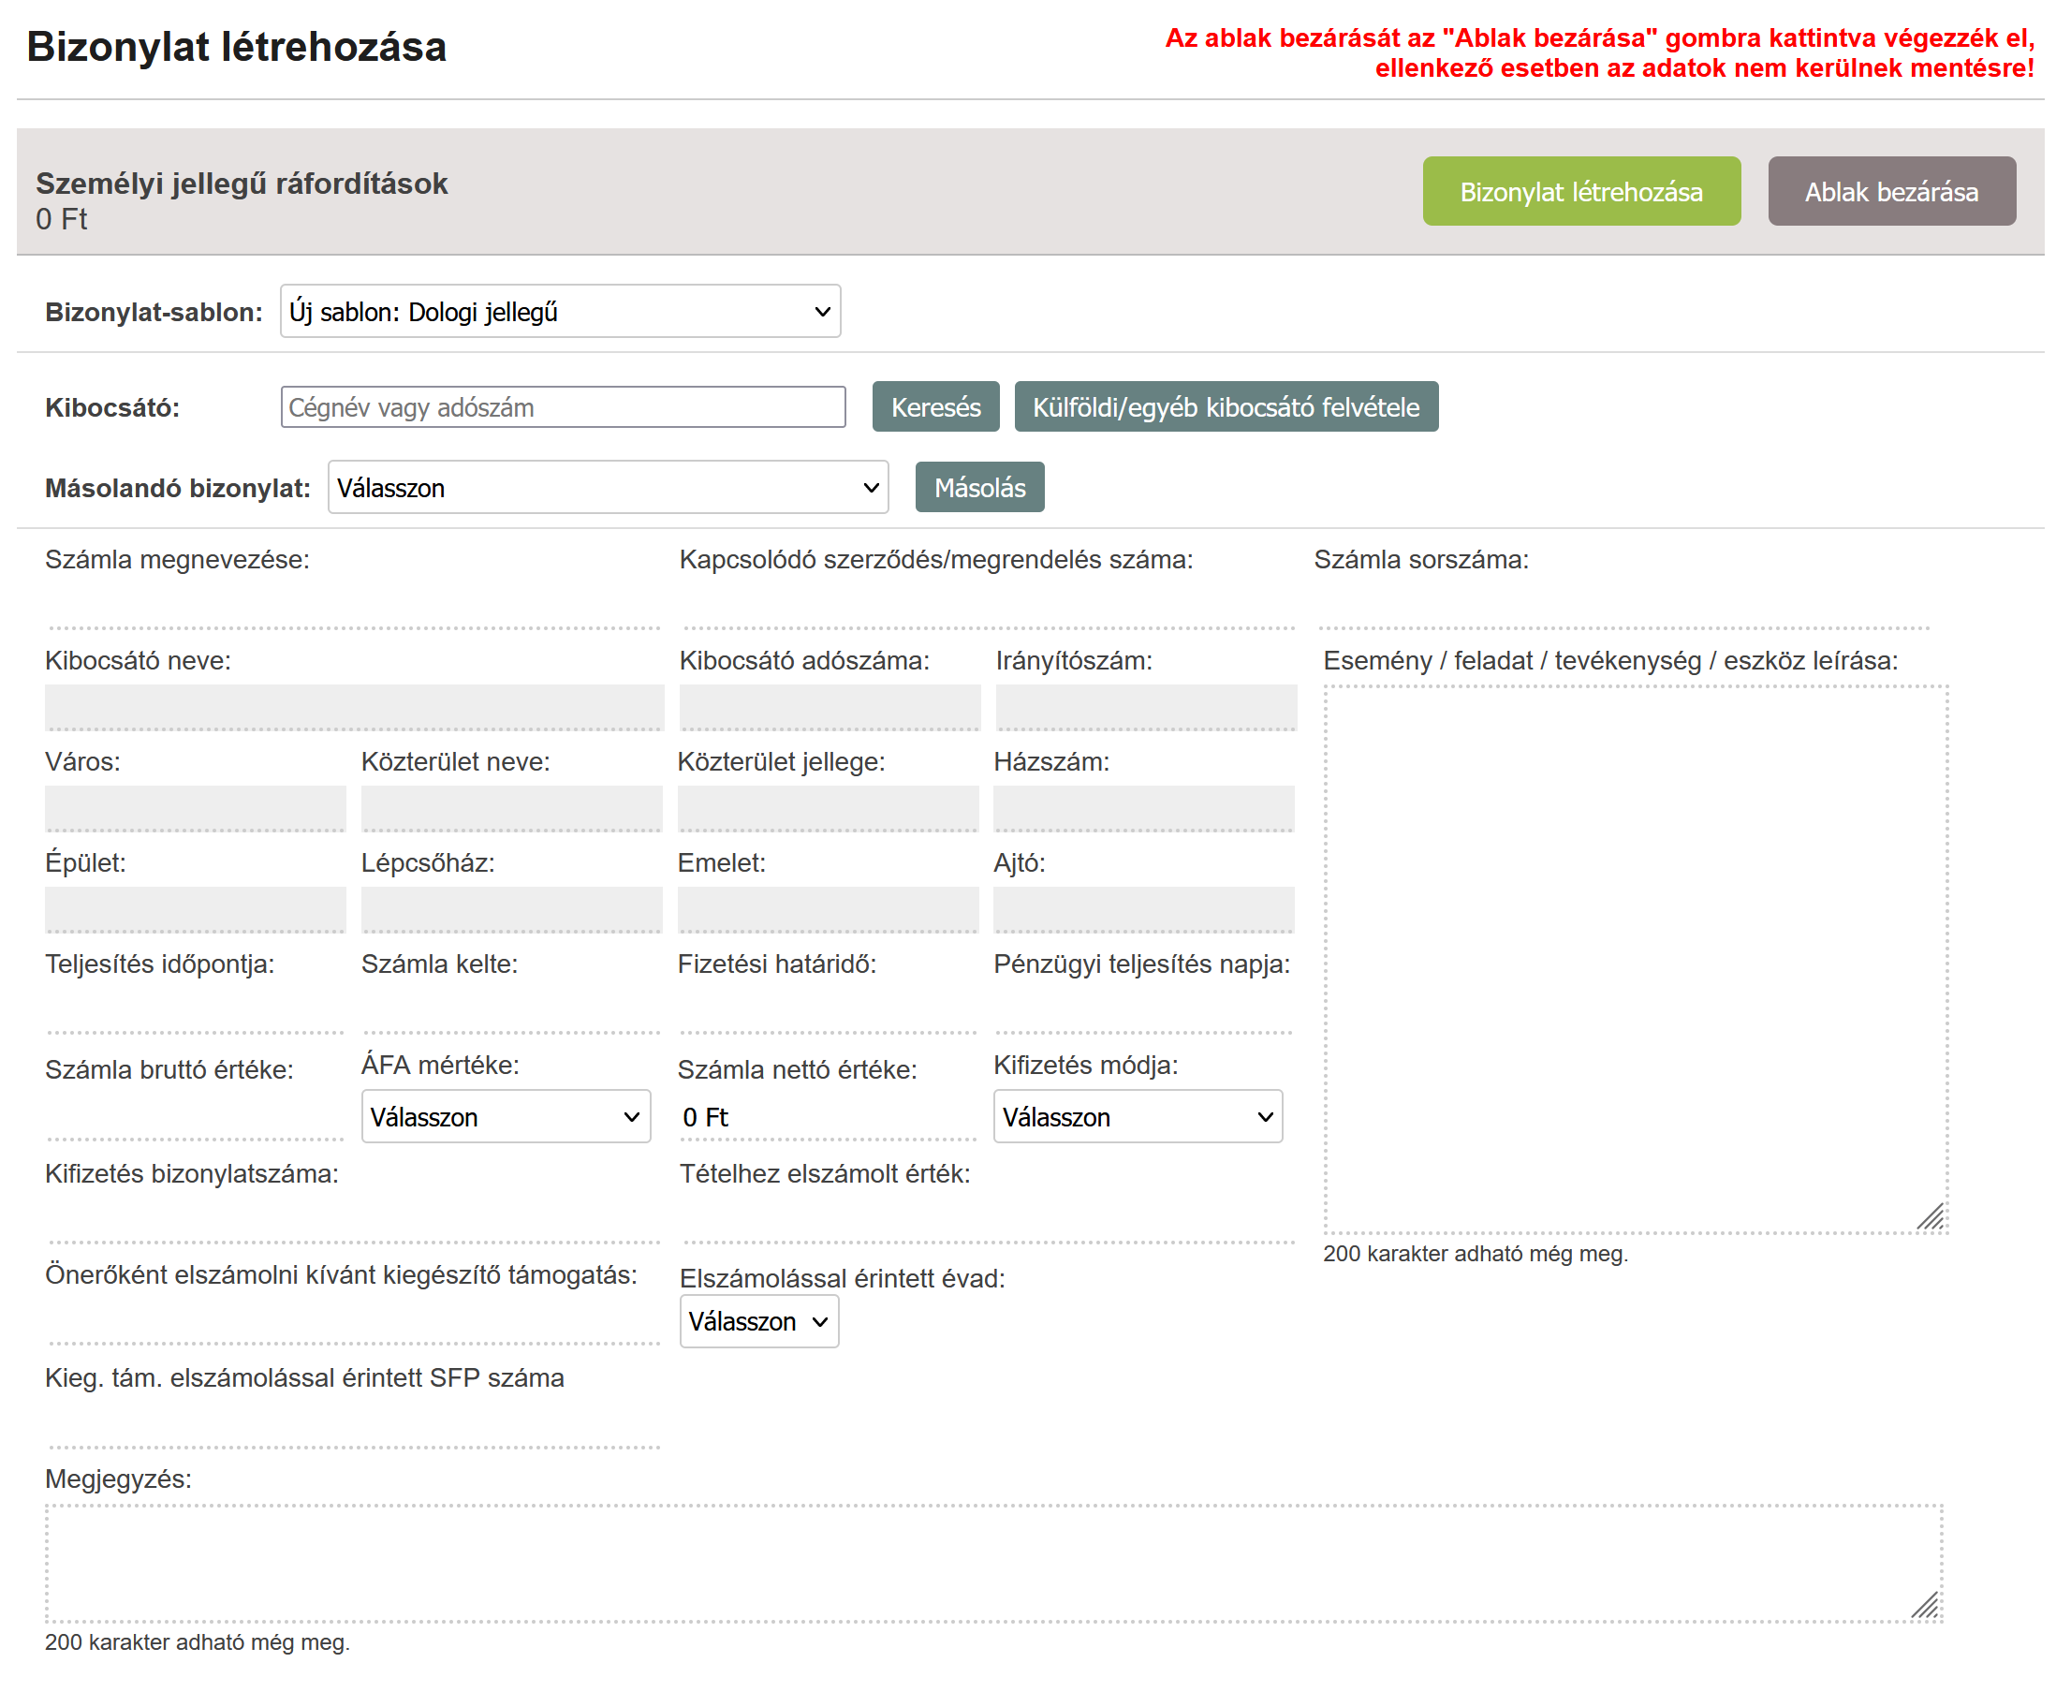
17. ábra Dologi jellegű költségek bizonylatsablon
Dologi jellegű költségek bizonylatsablon valójában a számlával alátámasztható költségeket jelentik. Egy számla egyediségét, azaz a bizonylatsablon egyediségét, a számla sorszáma határozza meg. Egy sportszervezet ugyanolyan sorszámú számlához csak egy bizonylatsablont tud rögzíteni. A következő adatokat kéri be a rendszer ilyen típusú bizonylatsablon rögzítésekor. A csillaggal jelölt mezők közös mezők:
- Számla megnevezése*: ebben a mezőben van lehetősége a felhasználónak a bizonylatsablont későbbi felhasználáshoz elnevezni. Érdemes olyan megnevezést alkalmazni, ami alapján a későbbiekben könnyen beazonosíthatóak az adott számlák, pl. számlaszám + kibocsátó. Folyamatosan, szóköz nélkül, nagybetűvel kell megadni
- Kapcsolódó szerződés/megrendelés száma*: az adott számlához kapcsolódó szerződés/megrendelés száma
- Számla sorszáma*: az adott számlának a sorszáma, melyet pontosan úgy kell rögzíteni, ahogy az a számlán is szerepel, egy számlasorszámú számla egy sportszervezet esetében egyszer számolható el.
- Kibocsátó neve*: a számlát kibocsátó neve (a kibocsátó adatait a rendszer automatikusan tölti ki, a bizonylat adatai fölött található keresőmezőbe beírt cégnév vagy az adószám 11111111-1-11 formátumú megadása alapján. Az adószám alapján történő keresés javasolt, mivel így egyértelműen azonosítható a keresett kibocsátó)
- Kibocsátó adószáma*: a számlát kibocsátó adószáma
- Irányítószám*: a számlát kibocsátó címe
- Város*: a számlát kibocsátó címe
- Közterület neve*: a számlát kibocsátó címe
- Közterület jellege*: a számlát kibocsátó címe
- Házszám*: a számlát kibocsátó címe
- Épület*: a számlát kibocsátó címe
- Lépcsőház*: a számlát kibocsátó címe
- Emelet*: a számlát kibocsátó címe
- Ajtó*: a számlát kibocsátó címe
- Teljesítés időpontja*: a számlán található teljesítési dátum
- Számla kelte*: a számlán található keltezési dátum
- Fizetési határidő*: a számlán feltüntetett fizetési határidő
- Pénzügyi teljesítés napja*: a számla pénzügyi teljesítésének napja
- Esemény / feladat / tevékenység / eszköz leírása: az adott számlán található számlázott tétel(ek) neve, amely a sportfejlesztési program tételéhez tartozik, melyhez a bizonylat rögzítésre kerül
- Számla bruttó értéke*: a számlán feltüntetett bruttó érték
- ÁFA mértéke*: a számlán feltüntetett ÁFA mértéke, legördülő menüből választható. Abban az esetben, ha egy számlán több különböző ÁFA mértékű tétel található, a vegyes ÁFA opciót kell választani, az ÁFA mértékét manuálisan kell beírni:
  - 27%
  - 18%
  - 5%
  - 0%
  - mentes az adó alól
  - vegyes
- Számla nettó értéke*: a számla bruttó értékéből és az ÁFA mértékéből automatikusan meghatározásra kerül. A mezőben szereplő érték átírható, viszont a bizonylat rögzítésénél a rendszer ellenőrzi, hogy a beírt bruttó érték és a kiválasztott ÁFA mértéknek megfelelő nettó érték szerepel-e ebben a mezőben. Vegyes ÁFA esetén ez az ellenőrzés nem kerül lefuttatásra, bármilyen értéket elfogad a rendszer, amely nem haladja meg a számla bruttó értékét.
- Kifizetés módja*: az adott számlaérték kifizetésének módja, lehet készpénzes vagy átutalásos, de a bruttó 100e Ft értéket meghaladó számlák esetén a kifizetés főszabály szerint átutalással történhet
- Kifizetés bizonylatszáma*: az adott számla kifizetését igazoló bizonylat száma
- Tételhez elszámolt érték: a számla értékéből az adott tételhez elszámolni kívánt rész
- Önerőként elszámolni kívánt kiegészítő támogatás: az adott bizonylat tételhez elszámolt értéke alapján a rendszer automatikusan meghatározza, hogy maximum mennyi kiegészítő támogatás számolható el az adott bizonylathoz önerőként. Olyan elszámolni kívánt tételek esetében, amelyek nem az SFP része az adott évad elszámolásában, 0 Ft írható be ebbe a mezőbe. Ezeket a bizonylatokat külön oldalon (Kiegészítő támogatás elszámolása) lehet rögzíteni az egyes jogcímekhez kapcsolódóan az elszámoláson belül
- Elszámolással érintett évad: minden bizonylat esetén kötelezően kitöltendő mező, az SFP-ben szereplő tételekhez rögzített bizonylatok esetén csak az aktuális rendszernek megfelelő évadot fogadja el a rendszer, az olyan tételek esetében, amelyek nem az SFP részét képezik, akármelyik évad kiválasztható (Kiegészítő támogatás elszámolás oldalon rögzített bizonylatok esetében)
- Kieg. tám. elszámolással érintett SFP száma: azon elszámolni kívánt tételek esetében kötelezően kitöltendő mező, amelyek nem az SFP részeként kíván elszámolni az adott sportszervezet és nem az adott évadhoz kerül elszámolásra, hanem valamelyik másik évad SFP-je kapcsán.
- Megjegyzés: az adott tételhez rögzített számlához lehetséges egyedi megjegyzéseket tenni

Kibocsátói adatok rögzítése dologi jellegű bizonylatok esetében
A TAO EKR az OPTEN Informatikai Kft. hiteles céginformációs adatbázisával van összeköttetésben, így a kibocsátói adatok kitöltésénél csak egy adószámra/névre van szükség, a többi adatot a rendszer automatikusan kitölti. FONTOS!!! Ügyvédi irodák, őstermelők, számlát adó magánszemélyek és külföldi kibocsátók nincsenek benne az adatbázisban, ilyen típusú kibocsátók rögzítése a „Külföldi/egyéb kibocsátó felvétele” funkció segítségével végezhető el.
A dologi bizonylatok rögzítésénél lehetőség van adószám alapján rögzíteni a kibocsátói adatokat. Ebben az esetben a felhasználónak az adószám mind a 11 számjegyét, kötőjellel elválasztva meg kell adnia és pontos egyezés esetén a rendszer egy felugró ablakban megjeleníti a találatot, majd ezt elfogadva a rendszer automatikusan beemeli a hiányzó adatokat (név, székhely) a rendszerbe. Egy szervezet adataira az EKR egy napos érvényességi időt szab, tehát a rendszer akkor kérdezi le újból az OPTEN rendszeréből az adatokat, ha az egy napos érvényességi idő lejárt, így kivédve az esetlegesen változó cégadatokat. Ebben az esetben a rendszerben azoknál a bizonylatoknál, ahol az adott adószámú szervezet szerepel, az aktuális adatok jelennek meg. Abban az esetben, ha a számla kibocsátása és a bizonylat adatainak rögzítése között eltelt időben változott a kibocsátó neve, az adott bizonylatnál a megjegyzésben kell feltüntetni a régi nevet, az elszámolás ellenőrzése során a kibocsátó korábbi nevét az ügyintéző fogja tudni beírni.
Adószámon kívül lehetőség van név szerinti keresésre is, a rendszer amennyiben nem tudja felismerni a kereső mezőbe beírt adatokból, hogy adószámot írt-e be a felhasználó, akkor az OPTEN rendszeréből a beírt szövegnek megfelelő találatokat jeleníti meg és ebből a listából kell kiválasztania a felhasználónak, hogy mely szervezet adatait szeretné a rendszerben az adott bizonylatnál megjeleníteni.
A fent leírt folyamatot értelemszerűen csak magyar szervezetek esetében lehetséges használni. Külföldi szervezet esetén a „Külföldi/egyéb kibocsátó felvitele” gombra kattintva van lehetősége a felhasználónak a kibocsátói adatokat megadni, majd tárolni azt az EKR adatbázisában.

Kiküldetési rendelvény bizonylatsablon
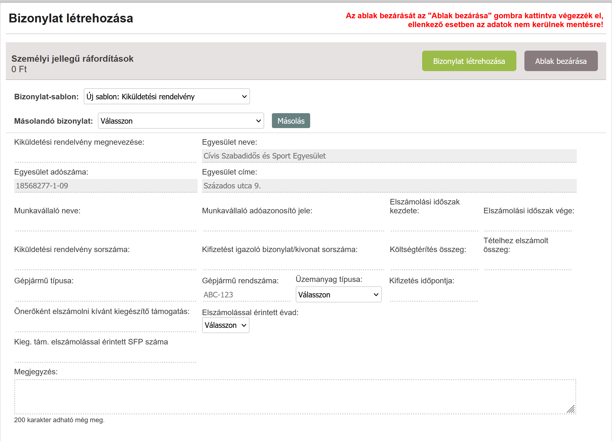
18. ábra Kiküldetési rendelvény bizonylatsablon
A TAO EKR rendszerben lehetőség van bizonyos jogcímek esetében kiküldetési rendelvény létrehozására. Kiküldetési rendelvény esetén a következő adatokat kell megadni:
- Kiküldetési rendelvény megnevezése*: ebben a mezőben van lehetősége a felhasználónak a bizonylatsablont későbbi felhasználáshoz elnevezni. Érdemes olyan megnevezést alkalmazni, ami alapján a későbbiekben könnyen beazonosíthatóak az adott kiküldetési rendelvények, pl. kiküldetési rendelvény sorszáma.
- Egyesület neve*: a rendszer automatikusan kitölti a sportfejlesztési programban megadott adatok alapján
- Egyesület adószáma*: a rendszer automatikusan kitölti a sportfejlesztési programban megadott adatok alapján
- Egyesület címe*: a rendszer automatikusan kitölti a sportfejlesztési programban megadott adatok alapján
- Munkavállaló neve*: a kiküldetési rendelvényen szereplő munkavállaló neve
- Munkavállaló adóazonosító jele*: a munkavállaló adóazonosító jele
- Elszámolási időszak kezdete: a kiküldetés idejének kezdete
- Elszámolási időszak vége: a kiküldetés idejének vége
- Kiküldetési rendelvény sorszáma: a kiküldetési rendelvény sorszáma
- Kifizetést igazoló bizonylat/kivonat sorszáma: a kiküldetési díj kifizetését igazoló bizonylat sorszáma
- Költségtérítés összeg: a kiküldetés teljes díja
- Tételhez elszámolt összeg: az adott sportfejlesztési programban szereplő tételhez a kiküldetés teljes díjából mennyit kíván elszámolni a sportszervezet
- Gépjármű típusa*: a kiküldetéshez használt gépjármű típusa
- Gépjármű rendszáma*: a kiküldetéshez használt gépjármű rendszáma ABC-123 formátumban
- Üzemanyag típusa*: legördülő menüből választandó:
  - benzin
  - gázolaj
  - LPG autógáz
  - elektromos
- Kifizetés időpontja: a költségtérítés összeg kifizetésének időpontja
- Önerőként elszámolni kívánt kiegészítő támogatás: az adott bizonylat tételhez elszámolt értéke alapján a rendszer automatikusan meghatározza, hogy maximum mennyi kiegészítő támogatás számolható el az adott bizonylathoz önerőként. Olyan elszámolni kívánt tételek esetében, amelyek nem az SFP része az adott évad elszámolásában, 0 Ft írható be ebbe a mezőbe. Ezeket a bizonylatokat külön oldalon (Kiegészítő támogatás elszámolása) lehet rögzíteni az egyes jogcímekhez kapcsolódóan az elszámoláson belül
- Elszámolással érintett évad: minden bizonylat esetén kötelezően kitöltendő mező, az SFP-ben szereplő tételekhez rögzített bizonylatok esetén csak az aktuális rendszernek megfelelő évadot fogadja el a rendszer, az olyan tételek esetében, amelyek nem az SFP részét képezik, akármelyik évad kiválasztható (Kiegészítő támogatás elszámolás oldalon rögzített bizonylatok esetében)
- Kieg. tám. elszámolással érintett SFP száma: azon elszámolni kívánt tételek esetében kötelezően kitöltendő mező, amelyek nem az SFP részeként kíván elszámolni az adott sportszervezet és nem az adott évadhoz kerül elszámolásra, hanem valamelyik másik évad SFP-je kapcsán.
- Megjegyzés: az adott tételhez rögzített kiküldetési rendelvényhez lehetséges egyedi megjegyzéseket tenni

Bizonylatsablonok kezelése, rögzítése
A TAO EKR az előző fejezetekben leírtak alapján bizonylatsablonokat tárol, hogy azon bizonylatok esetében, melyek több tételhez is tartoznak, ne kelljen az adatokat újra felvinnie a sportszervezetnek az elszámolás kitöltése során. Tehát a rendszerben abban az esetben is, ha egy bizonylat csak egy tételhez kerül hozzárendelésre, letárolásra kerülnek az előző fejezetben ismertetett közös adatok. Egy adott tételhez való hozzárendeléskor pedig a rendszer létrehoz egy bizonylategyedet, melynek közös adatai a bizonylatsablonból származnak, a nem közös adatok pedig az adott bizonylategyedhez kerülnek rögzítésre. Ebből következően, ha egy bizonylatsablonban egy közös adat változik, akkor az az összes bizonylategyedben is megváltoztatásra kerül automatikusan.
Bizonylatsablont a rendszerben rögzíteni az elszámolás azon részein lehetséges, ahol az egyes jogcímeken jóváhagyott sportfejlesztési programban szereplő tételek találhatóak. Ezeken az oldalakon a „Bizonylat sablonok” gombra kattintva érhető el a rögzítő felület.
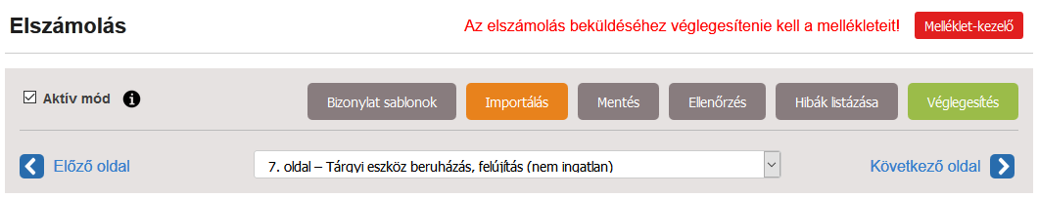
19. ábra Az elszámolási felület funkciógombjai
Egy adott jogcímhez a szövetség meghatározta, hogy milyen típusú bizonylatsablonok rögzíthetőek, így egy jogcímhez csak azokat az opciókat jeleníti meg a rendszer, amelyeket a szövetség engedélyezett.
A „Bizonylat sablonok” gombra kattintva a felugró ablakban a legördülő menüből van lehetősége kiválasztani a sportszervezetnek a korábban létrehozott bizonylatsablonjait, melyeket itt megnyithat utólagosan megtekintésre, szerkesztésre. Egy már rögzített bizonylatsablont a „Feloldás” gomb segítségével lehet szerkeszteni. A sablonban átírt közös sablonmezők a sablon alapján létrehozott összes bizonylatban megváltoztatásra kerülnek automatikusan. A „Feloldás” után a sablon rögzítését meg kell tenni, mert ekkor fut le a bizonylatsablon adatainak rögzítése. Az elszámolás mindaddig nem küldhető be, amíg van olyan bizonylat csatolva valamelyik sportfejlesztési program tételhez, amelynek a sablonja nincs rögzítve, azaz nincs leellenőrizve a rendszer által, hogy helyes adatokkal került kitöltésre.
Bizonylatok rögzítését az „Importálás” funkció segítségével is el lehet végezni, az importálással kapcsolatos tudnivalók a 4.5 Bizonylatok importálása fejezetben olvashatóak.

Új bizonylat létrehozása
A gombra kattintva a felhasználónak ki kell választania, hogy milyen típusú bizonylatsablont kíván létrehozni és a rendszer az itt kiválasztott típusnak megfelelő bizonylattípus formanyomtatványt fogja megjeleníteni. Másik típusú bizonylatsablont kiválasztani a „Bizonylat-sablon” nevű legördülő menüből lehet, valamint itt kerülnek felsorolásra a már korábban létrehozott bizonylatokhoz tartozó bizonylatsablonok. FONTOS!!! Ha a felhasználó itt kiválaszt egy bizonylatsablont, akkor az nem egy új bizonylatsablont fog létrehozni, hanem a már meglévőt fogja tudni felhasználni egy másik SFP tételhez. Amennyiben a felhasználó egy már meglévő bizonylat adatait felhasználva akkor létrehozni egy újabb bizonylatsablont, akkor a „Másolandó bizonylat” legördülő menüből kell kiválasztania a másolandó bizonylatsablont.
A rendszer automatikusan mindig az adott jogcímhez leginkább jellemző bizonylattípust tölti be automatikusan. A bekérendő adatok köre a 3.2, 3.3, 3.4 fejezetekben került bemutatásra.
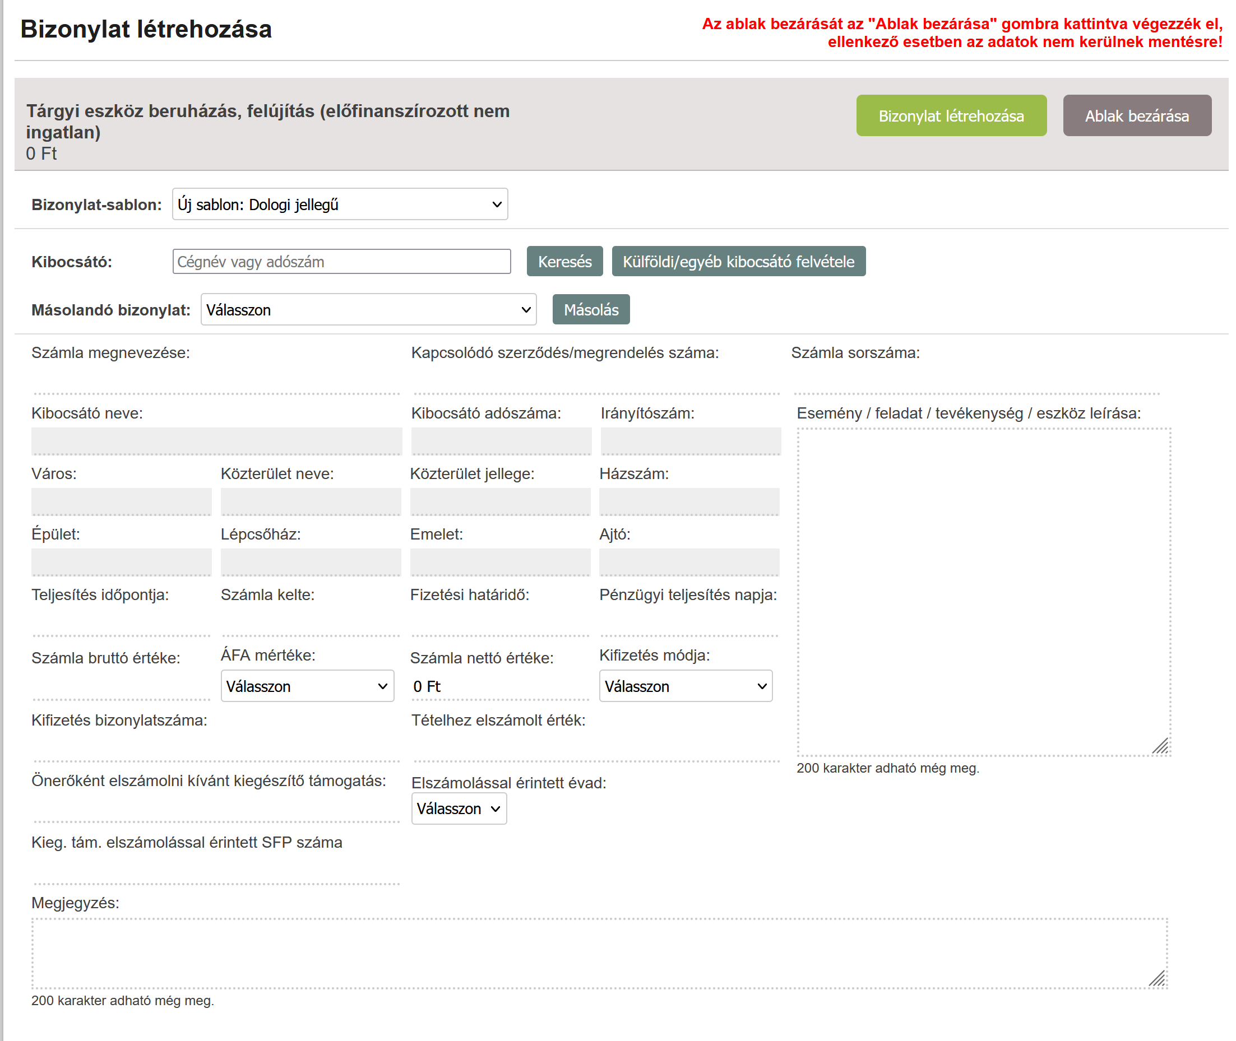
20. ábra Bizonylat létrehozása
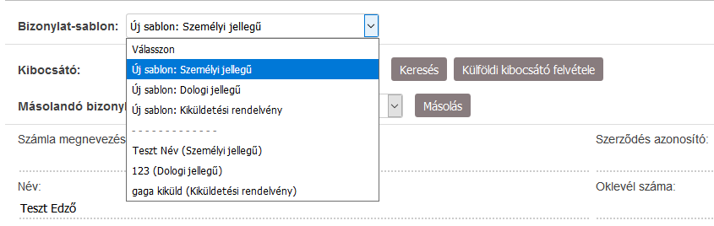
21. ábra Bizonylattípus kiválasztása
Új bizonylat hozzáadása esetén használható gombok:
- Bizonylat létrehozása: amennyiben a felhasználó kitöltötte az adott bizonylatsablon összes adatát, erre a gombra kattintva tudja a felhasználó a bizonylatsablont véglegesíteni. A bizonylat létrehozásakor a rendszer az adott bizonylattípusra jellemző ellenőrzéseket végzi el, hiba esetén az adott mezőt pirosra színezi és az egér kurzort a mező felé navigálva kiírja a hibaüzenetet. Egy elszámolást csak akkor lehet beküldeni, ha minden tételhez rendelt bizonylat bizonylatsablonja rögzített státuszú. Ezt a rendszerben a „Bizonylatok áttekintése” oldalon lehet ellenőrizni. Ha olyan bizonylat van, melynek a sablonja rögzítetlen, azt az elszámolás ellenőrzésekor a rendszer ezen az oldalon jelzi. Rögzítetlen bizonylatsablont nem lehetséges felhasználni egy sportfejlesztési program tételéhez való rögzítésnél.
- Ablak bezárása: a böngészőablak bezárás gombja helyett ezt a gombot kell használni a TAO EKR rendszerben, ahol lehetséges, ugyanis az „Ablak bezárása” gomb esetén sok esetben futtat a rendszer olyan programrészleteket, amelyek az adatok ellenőrzi, menti, illetve a főablakban lévő értékeket frissíti. A böngészőablak gombját sajnálatos módon programozni nem lehetséges, így a felhasználóknak az „Ablak bezárása” gombbal lehet kilépni az adott oldalról.

Már létrehozott bizonylatsablon szerkesztése
Amennyiben egy már korábban létrehozott bizonylatsablon adatait módosítani szükséges, akkor a „Bizonylat sablonok” gombra kattintva a „Bizonylat sablonok kezelése” ablakban a „Bizonylat-sablon” legördülő menüből van lehetősége a felhasználónak kiválasztania, hogy mely korábbi bizonylatsablont kívánja szerkeszteni.
Ha egy korábban létrehozott bizonylatsablon még nem került rögzítésre, akkor az adatok egyből szerkeszthetőek, amennyiben korábban már rögzített bizonylatsablon adatait kívánja módosítani a felhasználó, akkor a „Feloldás” gombra kattintva lehetséges a rögzített állapotot megszüntetni, majd ezután az összes mező szerkeszthetővé válik. Az adatok módosítása után a rögzítést újra el kell végezni, különben az előző fejezetben ismertettek alapján az elszámolás nem lesz beküldhető, amennyiben az újraszerkesztett bizonylatsablon felhasználásra került már korábban egy tételnél.
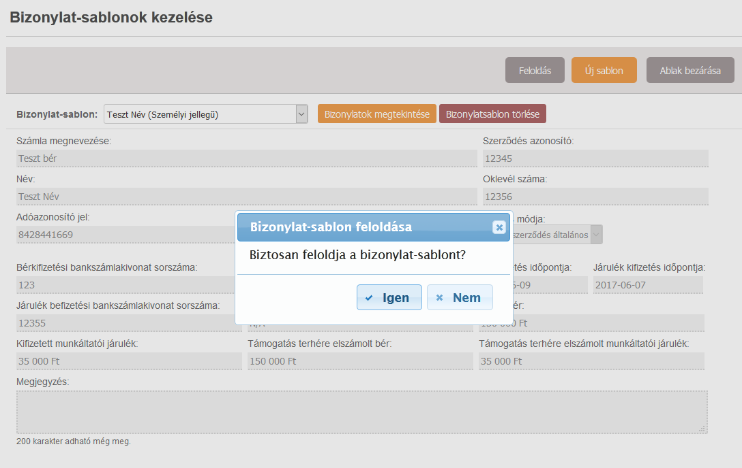
22. ábra Rögzített bizonylatsablon feloldása
Bizonylatok megtekintése: a gombra kattintva a rendszer megjeleníti, hogy az adott bizonylatsablonhoz milyen bizonylatok milyen tételekhez kerültek rögzítésre melyik elszámolásban.
Bizonylatsablon törlése: a gombra kattintva a rendszer az adott bizonylatsablont kitörli a rendszerből, amennyiben a sablon nem került felhasználásra a sportfejlesztési program egyik tételéhez sem.

Ellenőrzések, validációk bizonylatsablonok rögzítésekor
A rendszer a különböző típusú bizonylatsablonok rögzítésekor, tételhez való hozzárendelésekor ellenőrzéseket, validációkat végez, hogy az ellenőrző szervezet felé történő elszámolás ellenőrzésekor minél kevesebb emberi munkával az ügyintézési, ellenőrzési folyamat gyorsabb és hatékonyabb lehessen. Az elszámolásra vonatkozó validációk a 4.6 Ellenőrzés, hibák listázása fejezetben kerülnek ismertetésre.

Személyi jellegű bizonylatsablonok validációi
- Adóazonosító jel mező csak számokat tartalmazhat és pontosan 10 karakternek kell lennie. Az adóazonosító helyességének ellenőrzéséhez felhasználásra kerül a születési dátum, tehát hiba esetén vagy az adóazonosító helytelen vagy a születési dátum (vagy mindkettő).
- Bérelszámolás időszakának kezdete és vége az adott támogatási időszakra kell essen (07.01-06.30.)
- Bér- és járulékkifizetés időpontja az adott elszámolási időszaktól és a jóváhagyott hosszabbítástól függő időintervallumba kell essen
- Bérelszámolás időszakának kezdete nem lehet későbbi, mint a bérelszámolás időszakának vége
- Bérelszámolás időszakának vége nem lehet korábbi, mint a bérelszámolás időszakának kezdete
- Adózás módjánál, ha valamelyik megbízási jellegű kerül kiválasztásra, akkor a bérelszámolás kezdete és vége között lehetséges egy hónapnál nagyobb intervallumot megadni, egyébként nem
- Bruttó bér nem lehet kisebb, mint a kifizetett munkáltatói járulék
- A támogatás terhére elszámolt bér nem lehet nagyobb, mint a bruttó bér
- A támogatás terhére elszámolt munkáltatói járulék nem lehet nagyobb, mint a kifizetett munkáltatói járulék
- Bizonyos pozíciók esetén a kártya száma és a születési dátum alapján az edzői regisztrációs rendszerből betöltésre kerülnek az adatok. Helytelen adat esetén nem kerülnek kitöltésre a mezők és így hibát fog dobni a validáció

Dologi jellegű bizonylatsablonok validációi
- Kibocsátó adószámának bevitelekor az adószám helyességét ellenőrizni szükséges, csak helyes adószámot küld el a rendszer az OPTEN felé
- Számla sorszám: folyamatosan, szóköz nélkül, betűk, számok, kötőjel, perjel, aláhúzás szerepelhetnek csak ebben a mezőben
- Egy számla sorszám a bizonylatsablonok között egy felhasználónál csak egyszer szerepelhet
- Teljesítés időpontja: az adott elszámolási időszaktól és a jóváhagyott hosszabbítástól függő időintervallumba kell essen
- A pénzügyi teljesítés napja az adott elszámolási időszaktól és a jóváhagyott hosszabbítástól függő időintervallumba kell essen
- Ugyanazon bizonylatsablonból származtatott bizonylategyedek esetében a bizonylategyedeknél a tételhez elszámolt értékek összege nem haladhatja meg a számla bruttó értékét vagy nettó elszámolás esetén a számla nettó értékét, az adott jogcímre vonatkozó ÁFA nyilatkozat alapján

Kiküldetési rendelvény jellegű bizonylatsablonok validációi
- Tételhez elszámolt összeg nem lehet nagyobb, mint a költségtérítés összege
- Adóazonosító jel csak számokat tartalmazhat és pontosan 10 karakter lehet
- Elszámolási időszak kezdete és vége az adott elszámolási időszaktól és a jóváhagyott hosszabbítástól függő időintervallumba kell essen
- Elszámolási időszak kezdete nem lehet későbbi, mint a vége
- Elszámolási időszak vége nem lehet korábbi, mint a kezdete
- Kiküldetési rendelvény sorszáma és kifizetést igazoló bizonylat/kivonat sorszáma legfeljebb 15 karakter lehet és csak nagybetűt és számokat tartalmazhat
- Kifizetés időpontja az adott elszámolási időszaktól és a jóváhagyott hosszabbítástól függő időintervallumba kell essen
- Kifizetés időpontja nem lehet korábbi, mint az elszámolási időszak kezdete

Az elszámolás kitöltését segítő funkciók
A TAO EKR rendszerben sok olyan funkció található, amely az elszámolás kitöltését segíti, plusz információt biztosít a felhasználó számára az egyszerűbb használhatóság érdekében.

Közreműködői díj kalkulátor
Az „Elszámolás” menüpont „Elszámolások” almenüjében a „Műveletek” oszlopban található „Közr. kalkulátor” funkció segítségével a felhasználónak lehetősége van kiszámolni, hogy az egyes jogcímeken az adott jogcímre elszámolni kívánt számlák alapján a jóváhagyott közreműködői díjból arányosan mekkora közreműködői díjat számolhat el.
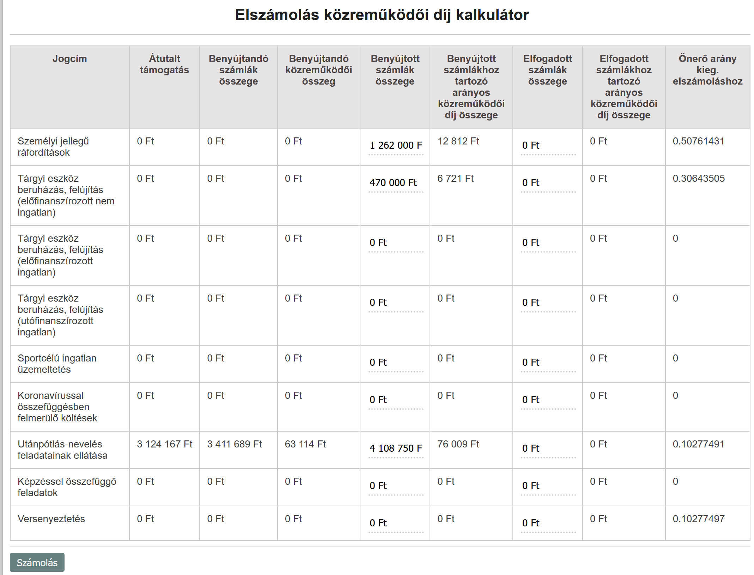
23. ábra Elszámolás közreműködői díj kalkulátor
A közreműködői díj kalkulátor oszlopai:
- Átutalt támogatás: az utalási táblázatok alapján az átutalt támogatások értéke
- Benyújtandó számlák összege: az átutalt támogatásból meghatározott teljes támogatás kerül arányosításra az adott jogcímen jóváhagyott teljes támogatással, majd ezzel az aránnyal arányosítja a rendszer az adott jogcímen jóváhagyott teljes nyers ráfordítást. Így a felhasználó információt fog kapni arról, hogy összesen az adott jogcímre mekkora összegű számlát, bért stb. számolhat el.
$$\left(\frac{\left(\frac{átutalt támogatás}{0,99}\right)}{jogcím teljes támogatás}\right)*jogcím nyers ráfordítás$$
- Benyújtandó közreműködői összeg: ez az érték határozza meg, hogy az átutalt támogatás és a jóváhagyott támogatás arányában pontosan mekkora közreműködői díj számolható el az adott elszámolásban.
$$\left(\frac{\left(\frac{átutalt támogatás}{0,99}\right)}{jogcím teljes támogatás}\right)*jogcím közreműködői díj$$
- Benyújtott számlák összege: az adott jogcímen az adott elszámolásban a tételekhez elszámolt értékek összege. Ez a mező átírható, átírás után a táblázat alján található „Számolás” gomb megnyomásával lehetséges az utolsó oszlop értékének a frissítése.
- Benyújtott számlákhoz tartozó arányos közreműködői díj: a benyújtott számlák és az adott jogcím nyers ráfordításának arányában meghatározott arányos közreműködői díj értéke.
$$\frac{benyújtott számlák összege}{jogcím nyers ráfordítás}*jogcím közreműködői díj$$

SFP tételek exportja
A felhasználónak lehetősége van a sportfejlesztési programjában szereplő tételeket exportálni. Ez a funkció azért hasznos, mert így könnyebben kinyerhetőek az egyes tételek egyedi azonosítói, melyek a bizonylatok importálásához feltétlenül szükségesek. Ez a funkció az „SFP” menüpont „Áttekintés” almenü „Műveletek” oszlop „Tételek exportja” gomb segítségével érhető el. Az export tartalmazza, hogy az adott tétel mely jogcímen lett jóváhagyva, a tétel kategóriáját, megnevezését, azonosítóját, valamint a sportfejlesztési programban szereplő nyers ráfordítási értékét.

Összesített elszámolási táblázat és könyvvizsgálói táblázat generálása
A rendszer lehetőséget biztosít arra, hogy a jogszabályban előírt összesített elszámolási táblázatot és könyvvizsgálói táblázatot a felhasználó excel formátumban generálni tudja. Ezeket a fájlokat az „Elszámolás” menüpont „Elszámolások” almenüjében a „Műveletek” oszlopban található „1-es melléklet” és „2-es melléklet” gombok segítségével lehet előállítani. FONTOS!!! Az összesített elszámolási táblázat az elektronikusan aláírandó pdf fájl része, tehát az itt generált excel fájl csak önellenőrzési célokat szolgál!

Bizonylatok exportja
Az „Elszámolás” menüpont „Elszámolások” almenüjében a „Műveletek” oszlopban található „Bizonylatok” gomb segítségével a felhasználó az adott elszámolásába feltöltött bizonylatok adatait tudja exportálni. Ez az export 2.10.3 Bizonylatok áttekintése fejezetben ismertetett oldal adatait tartalmazza.

Bizonylatok importálása
A TAO EKR lehetőség biztosít arra, hogy a bizonylatokat ne manuálisan kelljen rögzítenie a felhasználóknak. Ehhez az importálás funkció nyújt segítséget. Az „Importálás” funkció a sportfejlesztési programban szereplő tételeket listázó oldalakon érhető el, az oldal fejlécében található „Importálás” gombra kattintva.
24. ábra Az elszámolás oldalainak fejléce
Az „Importálás” gombra kattintva a rendszer egy új böngészőfülön megjeleníti az adott jogcímhez importálható bizonylatsablon típusok mintafájljait, valamint lehetőséget biztosít az importálandó állomány feltöltésére is.
A fájl feltöltését importáláshoz el lehet végezni a „Tallózás” gombra való kattintás után, kiválasztva a számítógép megfelelő mappájából a korábban a felhasználó által előállított importfájlt, majd a „Feltöltés” gomb megnyomásával, valamint a gyorsabb és egyszerűbb drag&drop módszer segítségével, a fájlt a „Tallózás” szürke sávra „dobva”.
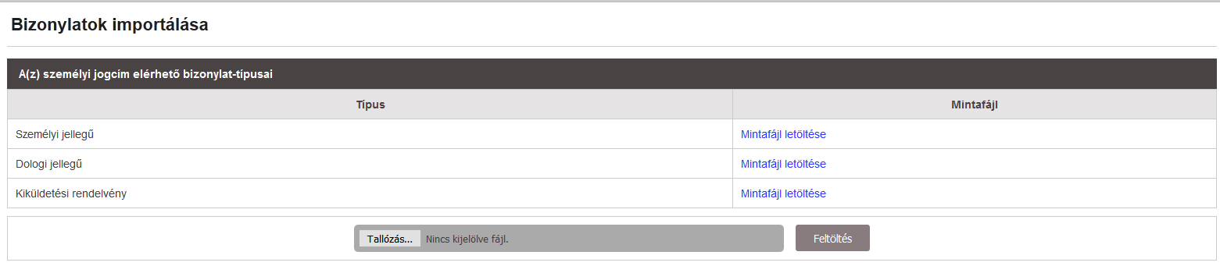
25. ábra Fájlfeltöltés importáláshoz
A fájl feltöltése után a rendszer beolvassa a fájl teljes tartalmát és megjeleníti azt a képernyőn. A rendszer nem engedi az importálást, amennyiben formai hibát talál az importálandó állományban.
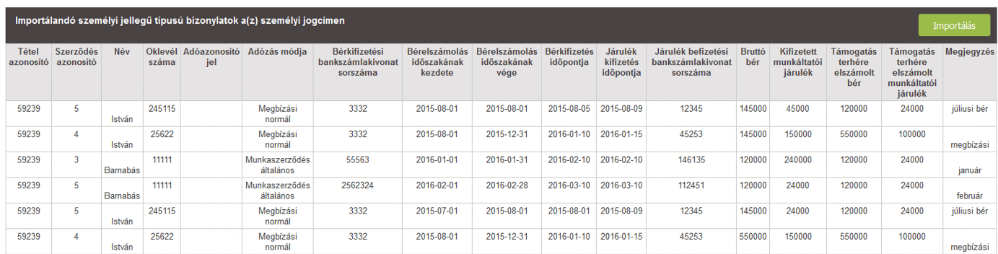
26. ábra Importálás esetén a fájl feltöltését követő előnézet
A mintafájlokban bizonyos mezőkre adatérvényesítés került definiálásra, ami azt jelenti, hogy az adott cellába beírható adatok korlátozva vannak (pl. érték vagy formátum tekintetében). Pl. dátum esetén csak bizonyos formátumú dátumok kerülnek elfogadásra, összegek esetén csak 0-tól nagyobb egész számok beírhatók stb. Viszont abban az esetben, ha a mintafájlokba egy másik excel fájlból kerülnek bemásolásra az adatok, az excel nem végzi el a másolt adatok megfelelő formátumra való konvertálását, valamint az egyes cellákra definiált excelbeli ellenőrzéseket, így a TAO EKR-ben az importálandó fájlok feltöltése után a rendszer megvizsgálja a fájl tartalmát és a nem megfelelő formátumú adatokat hibásan kilistázza, a hibás adatot tartalmazó fájlt beimportálni nem engedi mindaddig, amíg a hibák kijavításra nem kerültek, így biztosítva, hogy az adatbázisba csak megfelelő formátumú adatok kerüljenek rögzítésre, elkerülve az inkonzisztenciát.
Az importálás előtt a következő formai ellenőrzéseket végzi el a rendszer:
- Az importált fájl fejlécei megegyeznek-e a mintafájlok fejléceivel
- Az importálandó fájl minden egyes mezője ki van töltve
- A dátumok a következő formátumok valamelyikében kerültek beírásra:
  - éééé-hh-nn
  - éééé.hh.nn
  - éééé hh nn
- A pénzösszeget tartalmazó mezők esetében a rendszer a következő formátumokat ismeri fel
  - 1000000
  - 1000000 Ft
  - 1000000 HUF
  - FONTOS!!! Külső fájlból történő másolás esetén az ezres csoportosítás formázást meg kell szüntetni, tehát 1 000 000 formátumú szám nem importálható be a rendszerbe.
Mindaddig az importálás nem kezdhető meg, ameddig a rendszer hibás adatot érzékel a feltöltött fájlban, a hibák az előnézeti képernyőn piros színnel kerülnek megjelölésre. Amennyiben minden adat formailag megfelelő, a képernyő jobb sarkában található „Importálás” gomb segítségével az importálási folyamat elindítható.
Az importálás gombra kattintva a rendszer elindítja az importálandó bizonylatsablonok feldolgozását, soronként történik meg a feldolgozás, tehát az importálandó sorok mennyiségétől függ az importálás ideje, a rendszer soronként jelzi az importálás eredményét. Az egyes sorok importálásakor a rendszer ugyanazt végzi el, mintha a felhasználó az egyes jogcímek aloldalainál a felsorolt tételek végén található gomb használatával rögzítenének bizonylatokat. Tehát a korábban ismertetettek alapján a rendszer, amennyiben nem az adott bizonylatsablon még nem került korábban rögzítésre, akkor létrehozza a bizonylatsablont is, majd az importfájlban megadott tételhez a konkrét bizonylategyedet is hozzárendeli. Amennyiben valamilyen hiba lép fel valamelyik bizonylatsablon létrehozásánál, tételhez való hozzárendelésénél, a rendszer a hibát megjeleníti. Egy bizonylattal kapcsolatban több hiba is felléphet, hasonlóan a manuális rögzítésnél.
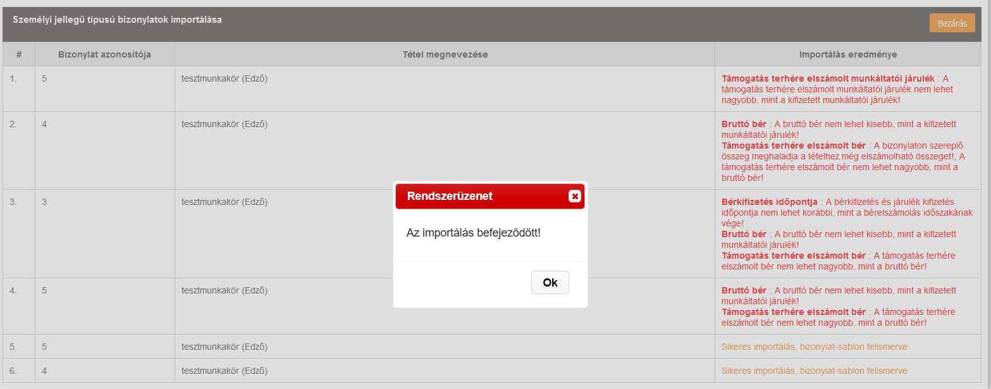
27. ábra Importálás feldolgozásának eredménye
Importálás esetén a rendszer az egyes bizonylatsablonok megnevezését automatikusan elvégzi, mindegyik bizonylatsablon egy „IMP” előtagot kap, majd a bizonylatsablon típusától függően más-más adatot használ fel a rendszer a bizonylatsablon későbbi beazonosíthatósága érdekében:
- Személyi jellegű bizonylatsablon esetén: IMP + adóazonosító + adózás módja
- Dologi jellegű bizonylatsablon esetén: IMP + számlasorszám
- Kiküldetési rendelvény bizonylatsablon esetén: IMP + adóazonosító + rendszám
A rendszerben az importálások eredményét rögzíti és ezek utólag visszanézhetőek. Az „Elszámolás” menüpont „Importálás napló” menüpontban minden egyes importálási kísérlet eredménye visszakövethető. Az importálás naplóban rögzítésre kerül, hogy melyik elszámolás, mely jogcíméhez milyen típusú importminta fájl mikor került feltöltésre.
Azok a kísérletek is rögzítésre kerülnek, amelyeknél csak az adatok beolvasása történt meg és valamilyen formai hiba miatt az importálási folyamat nem indult el. Így könnyedén visszakövethető, hogy az importálás sikertelenségének oka.
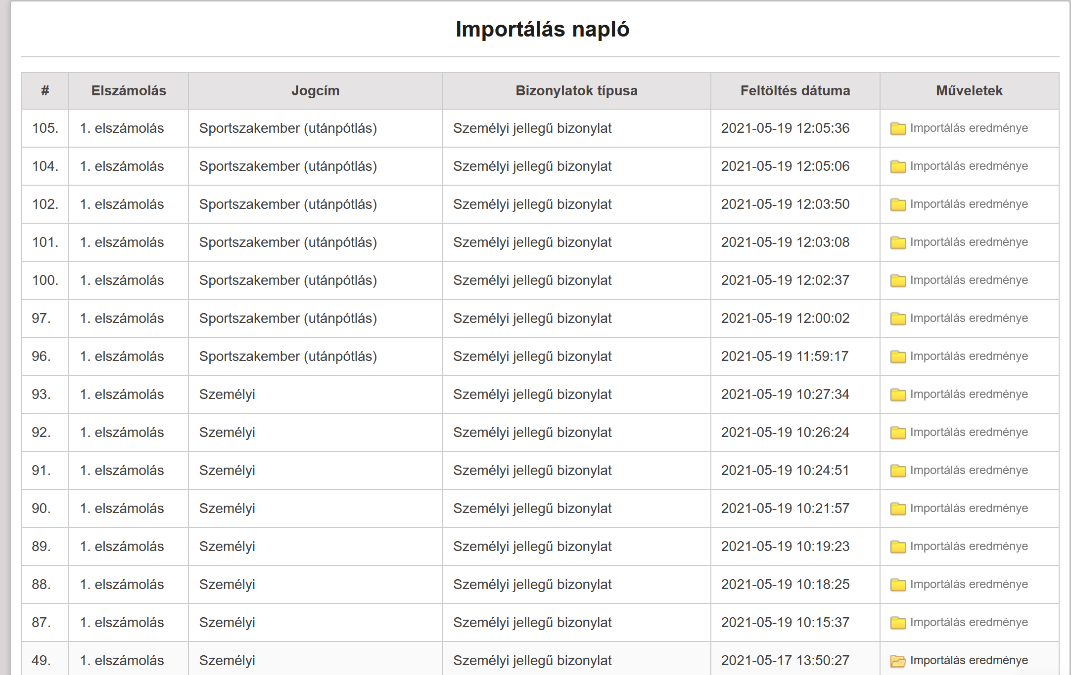
28. ábra Importálás napló
FONTOS!!! A rendszer az excel fájlba feltöltött adatokat sorrendben dolgozza fel és ez alapján kerülnek létrehozásra a sablonok is. Ezért figyelembe kell venni, hogyha pl. egy számla esetében a számla bruttó értékénél az első importálás során 150.000 Ft volt feltüntetve, akkor a rendszerben az adott számlához a számla sorszáma alapján létrehozásra kerül egy sablon, melyben a számla bruttó értéke 150.000 Ft lesz. Amennyiben a sportszervezet észreveszi, hogy a számla bruttó értéke elírásra került, ezt javítja az import fájlban, a rendszer a számla sorszáma alapján fel fogja ismerni, hogy ez már egy korábban rögzített bizonylatsablon, újra nem tölti be az adatait, valamint felül sem írja azokat. Így ha 150.000 Ft-tól több lenne az elszámolandó összeg, a rendszer hibát fog jelezni (jellemző hiba, amikor egy számla több tételhez tartozik és a sportszervezet a számla bruttó értékéhez nem a számla végösszegének bruttó értékét rögzíti az importfájlban, hanem az adott tétel bruttó értéké). Ez érvényes nem csak a számla bruttó értéke mezőre, hanem minden típusú bizonylat bármelyik sablon mezőjére. Ilyen esetben ki kell törölni a tévesen létrehozott bizonylatsablont a korábbi fejezetben ismertetett bizonylatsablon törlése funkcióval, majd az importálást már a jó értékekkel újra elvégezni.

Ellenőrzés, hibák listázása
Az elszámolás egyes aloldalainál, a TAO EKR rendszer többi moduljához hasonlóan megtalálhatóak az „Ellenőrzés” és a „Hibák listázása” gombok. Ezek a gombok az elszámolásra vonatkozó ellenőrzéseket végzik el. Az „Ellenőrzés” gombra kattintva a rendszer a legelső hibát tartalmazó oldalra ugrik, piros kerettel jelzi a rendszer azt a mezőt, amellyel kapcsolatos hiba fellépett. Az egér kurzort a mező felé navigálva a rendszer kiírja a mezővel kapcsolatos hibaüzenetet.
A „Hibák listázása” gombra kattintva a rendszer ugyancsak egy ellenőrzést végez el, de egy külön oldalon az összes, elszámolásban előforduló hibát kilistázza, felsorolja. FONTOS!!! Ellenőrzéskor komplex számítások futnak le a háttérben, ezért az ellenőrzés több másodpercet is igénybe vehet!

Az elszámolás ellenőrzése során vizsgált feltételek
- Az összesítő táblázat „Összes, ténylegesen felhasznált támogatás” értéke jogcímenként nem lehet több, mint az adott jogcímre átutalt támogatás ellenőrző szervnek fizetendő díjjal növelt értéke (átutalt támogatás / 0,99).
- Nem lehet olyan bizonylat az SFP tételekhez rögzítve az elszámolásban, amelyhez tartozó bizonylatsablon rögzítetlen státuszú.
- A szakmai beszámoló, Nyilatkozat minden részének maradéktalanul ki kell lennie töltve.
- Az egyes jogcímekhez rögzített közreműködői díjak az elszámolni kívánt bizonylatok tételhez elszámolt értékének arányában kerültek elszámolásra.
- Elszámolást nem lehet úgy beküldeni, hogy a mellékletek nincsenek rögzítve.

Az elszámolás beküldése
Az elszámolás elkészítése után a „Beküldés” gombra való kattintással egy elszámolás beküldhető ellenőrzésre/elbírálásra. Ekkor ugyanazok az ellenőrzések lefutnak, amelyek az „Ellenőrzés” és „Hibák listázása” gombra kattintva, majd amennyiben az elszámolásban nincs hiba, a rendszer egy pdf fájlt generál, amelyet elektronikus aláírással kell ellátni. A fájl generálása, az ellenőrzés elvégzése az elszámolás összetettségétől függően hosszabb ideig is eltarthat, ugyanis a rendszer számos ellenőrzést, háttérszámítást végez el.
A generált fájlban a következő sorrendben kerülnek megjelenítésre az egyes oldalak:
- Nyilatkozat
- Összesített elszámolási táblázatok
- Szakmai beszámoló
- Az összes szkennelt dokumentum egyedi azonosítója felsorolva

Mellékletek feltöltése
Az ellenőrzést végző szervezet csak elektronikusan benyújtott elszámolásokat fogad el, az elszámolással kapcsolatos adminisztrációs teendők teljes mértékben az elektronikus kérelmi rendszeren keresztül kerülnek lebonyolításra, kiváltva az eddigi papír alapon történő elszámolást. Ebből kifolyólag a sportszervezeteknek az elszámolás során az elektronikus kérelmi rendszerben szükséges rögzíteniük a dokumentum-mátrix alapján meghatározott, egyes tételek elszámolhatóságát bizonyító, alátámasztó dokumentumokat. Ehhez a sportszervezeteknek be kell szkennelniük a számítógépükre a szükséges dokumentumokat, majd ezt követően azokat az elektronikus kérelmi rendszerbe fel kell tölteniük. A szkenneléssel, fájlok elnevezésével kapcsolatban a 7. fejezetben került megfogalmazásra javaslat, mely alkalmazásával a mellékletek elektronikus kérelmi rendszerben történő rögzítése jelentősen leegyszerűsödik. A mellékletek elektronikus feltöltését és az egyes tételekhez való hozzárendelését az elektronikus kérelmi rendszerben egy ún. „Mellékletkezelő” segíti, csökkentve a sportszervezetekre háruló adminisztrációs terhet.

Fontos tudnivalók a mellékletkezelő használata során
- A mellékletkezelő használata előtt a szkennelési tájékoztató tanulmányozása szükséges, melyet a szövetség korábban nyilvánosságra hozott. Lsd. 7. fejezet
- Törekedni kell arra, hogy a dokumentum-mátrix alapján meghatározott összes mellékletkategóriához kerüljön fájl hozzárendelésre, annak ellenére, hogy nem mindegyik mellékletkategóriához kötelező fájlt hozzárendelni.
- A mellékletkezelő, a mellékletkezelőben létrehozott mappákban keresni nem tud, csak az adott mappára kattintva, kizárólag a mappában található fájlok között. Alapesetben a keresés a gyökérmappában található fájlok között zajlik. A mellékletkezelő megnyitásakor automatikusan a gyökérmappa nyílik meg.
- A mellékletkezelőben létrehozott mappákba egy már korábban feltöltött fájlt áthelyezni nem lehetséges, tehát a fájl feltöltése előtt már szükséges létrehozni a mappastruktúrát és a feltöltés előtt a feltöltendő mappát meg kell nyitni.
- Fájlok átnevezésére a mellékletkezelőben nincs lehetőség, tehát a fájlok feltöltése előtt kell megfelelően elnevezni a fájlokat.
- Fájlt hozzárendelni a dokumentum-mátrixban csak azon szintekhez lehetséges, melyek végén zöld ikon található, ami az adott mellékletkategóriához hozzárendelt fájlok számát mutatja meg.
- Mellékletkategóriához való hozzárendelés előtt, ha több fájl van kijelölve és a felhasználó nem a kijelölt fájlok valamelyikére kattintva végzi el a fájlok hozzárendelését, akkor a többszörös kijelölést a rendszer megszünteti és csak az a fájl lesz kijelölve, amelyikre rákattintott a felhasználó: https://youtu.be/S6xUOrpCKaI
- Ha egy fájl már hozzárendelésre került egy mellékletkategóriához, ugyanazt a fájlt még egyszer nem lehetséges hozzárendelni ugyanazon mellékletkategóriához, így kivédve a redundáns hozzárendeléseket.

Mellékletkezelő megnyitása
Az elektronikus kérelmi rendszerben a mellékletkezelőt az elszámolási felületen belül az oldal tetején található „Melléklet-kezelő” gombra kattintva lehet megnyitni.
A mellékletkezelőt megnyitva egy új lapon kerül megjelenítésre a felület, melyen keresztül elvégezhető a mellékletek feltöltése, valamint hozzárendelése az egyes tételekhez. A mellékletkezelő azt a jogcímet fogja automatikusan megnyitni, amelyik oldalon a felhasználó a mellékletkezelő ikonjára rákattintott. Abban az esetben, amennyiben nem jogcímet tartalmazó oldalon kattint a felhasználó az ikonra, az „Általános dokumentumok” melléklet kategória kerül megnyitásra.

Mellékletkezelő felülete, funkciói
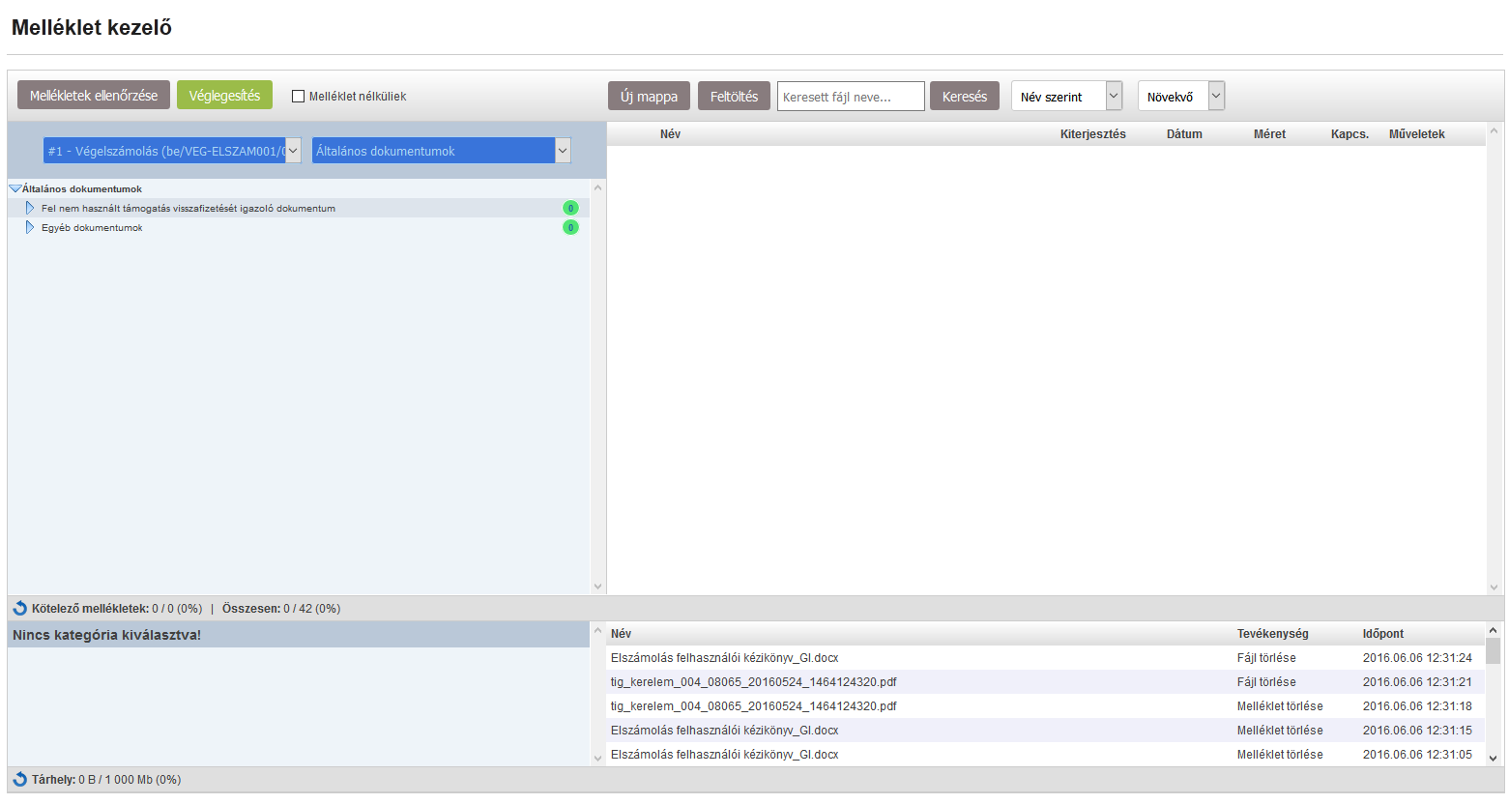
29. ábra Mellékletkezelő felülete
A mellékletkezelő felületét alapvetően 4 különböző részre lehet osztani:
- Fájlok feltöltésére, rendezésére, szűrésére szolgáló felület
- Feltöltött bizonylatok és tételek alapján a dokumentum-mátrix megjelenítése
- Kiválasztott mellékletkategóriához rendelt fájlok listázása
- Felhasználó által elvégzett tevékenységek megjelenítő ablak

Fájlok feltöltésére, rendezésére, szűrésére szolgáló felület
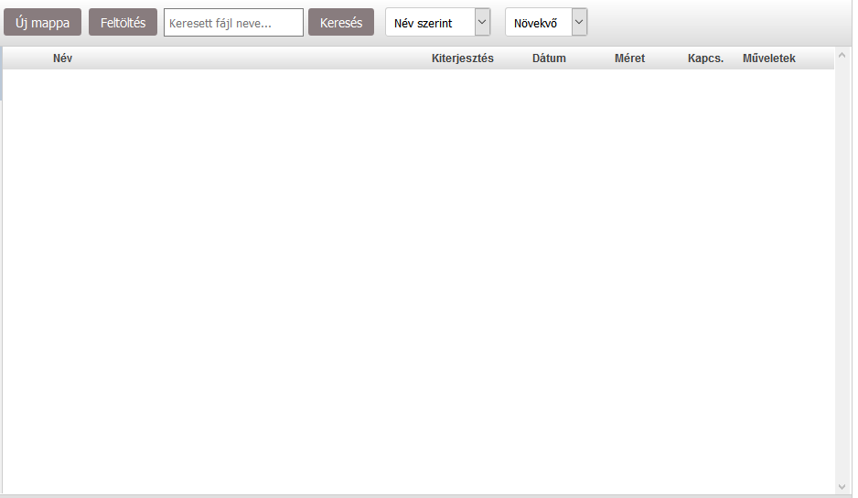
30. ábra Fájlok feltöltésére, rendezésére, szűrésére szolgáló felület
A mellékletkezelő ezen részében van lehetősége a felhasználónak a számítógépéről az elektronikus kérelmi rendszerbe a szkennelt fájlokat feltölteni. FONTOS!!! A fájlok feltöltése csak azt jelenti, hogy a felhasználó a felhasználói fiókjához tartozó tárhelyre feltöltötte azokat a szkennelt fájlokat, amelyekkel az egyes tételek elszámolhatóságát alá kívánja támasztani, de ezután a későbbi fejezetekben bemutatott módszerek segítségével a megfelelő mellékletkategóriákhoz még hozzá kell rendelni a szerverre feltöltött fájlokat!
A fájlok feltöltésére két lehetősége van a felhasználónak:
- A „Feltöltés” gombra kattintva a felhasználó a saját számítógépén megkeresi a beszkennelt fájlokat, majd a feltöltendő fájlokat kijelölve, majd a „Megnyitás” gombra kattintva a feltöltés megkezdődik:
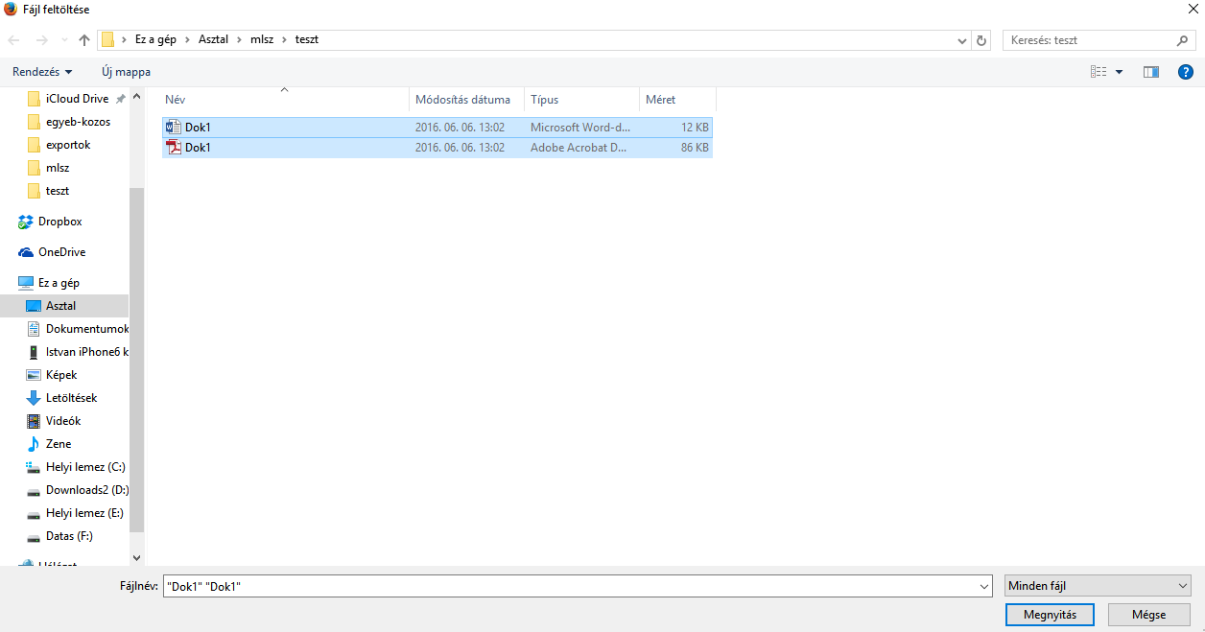
31. ábra Feltöltés gombra történő kattintás után megjelenő fájlkezelő ablak
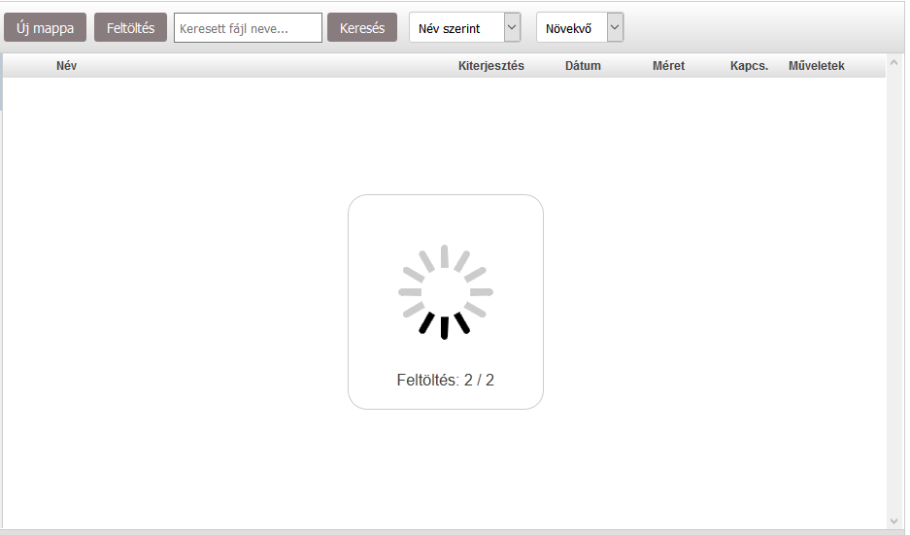
32. ábra A fájlok feltöltési folyamatát jelző ábra
- Lehetőség van a drag and drop (fogd és vidd, húzd és ejtsd) módszer használatára, melynek segítségével egyszerre több file is feltölthető ugyanazon az elszámolás mellékletkezelőjébe. Ezen módszer előnye, hogy több kattintás megspórolható, mivel nem kell az előbb bemutatott fájlkezelővel megkeresni és kiválasztani a feltölteni kívánt fájlokat, hanem a számítógépen lévő fájlmenedzserben (Windows Intéző, Total Commander stb.) kijelölve a feltölteni kívánt fájlokat, majd azokat a böngészőablakban megnyitott TAO rendszer mellékletfeltöltési oldalára húzni az egér segítségével az eddigi fájlfeltöltési folyamat egyszerűbbé és gyorsabbá válik. Video a funkció használatáról: https://youtu.be/_6EqIZClgB0

Mappák feltöltése
Az elektronikus kérelmi rendszerbe lehetőség van Mozilla Firefox és Google Chrome böngészők használatával a számítógépen tárolt mappák feltöltésére is, így nem kell a mellékletkezelő felületén külön létrehozni a mappastruktúrát. A mappával együtt történő fájlfeltöltés során a következőkre kell figyelni:
- támogatott fájlformátumok: doc, docx, jpeg, jpg, pdf, tif, tiff, xls, xlsx
- maximális fájlméret: 50 MB
- minimális fájlméret: nullától nagyobbnak kell lennie
- maximális fájlnév: 127 karakter
- maximális könyvtárnév: 127 karakter
A mappa feltöltő felületre történő behúzásakor a rendszer előellenőrzést végez a fent megadott feltételekre vonatkozóan. A fenti feltételeknek nem megfelelő fájlok nem kerülnek feltöltésre, majd a feltöltés végén egy ablakban egy listát jelenít meg a rendszer, hogy mely fáljlokkal milyen típusú probléma történt. Ez a lista a későbbiekben letölthető, így könnyebben visszakövethetőek és javíthatóak a feltöltés során jelentkező hibák a felhasználó számítógépén lévő mappákban. A rendszer a mappa alapján történő feltöltés során ellenőrzi azt is, hogyha a felhasználó ugyanazt a mappát tölti fel újra, amely már feltöltésre került korábban, de volt benne két hibásnak ítélt fájl, akkor amennyiben a felhasználó javította a két hibás fájlt, csak a két már javított fájl kerül feltöltésre, tehát sem felülírásra, sem újra feltöltésre nem kerülnek az ugyanazon elérési útvonalon található fájlok. Ennek eredményeképpen, ha feltöltésre került egy 123456.pdf nevű fájl, melyről kiderül, hogy valamilyen okból az nem megfelelő, előbb le kell törölni ezt a fájlt, majd újra feltölteni vagy máshogy kell elnevezni az újonnan feltölteni kívánt fájlt.
A feltöltés során vegyék figyelembe az internetkapcsolatuk sebességét, valamint a feltöltendő mappában található fájlok összes méretét, mert nagy mennyiségű és nagy méretű fájlok, valamint lassú és nem megbízható internetkapcsolat esetén a feltöltés hosszú ideig tarthat. Abban az esetben, ha esetleg az internetkapcsolat megszakad és így a rendszer kijelentkezteti a felhasználót, a mappa újrafeltöltésével az előzőekben ismertetettek alapján már csak azok a fájlok kerülnek feltöltésre, amelyek előzőleg nem kerültek feltöltésre.

Szkennelt fájlok tárolása, strukturálása
A sportszervezetek számára a fájlok mellékletkategóriákhoz történő hozzárendelési folyamatának megkönnyítése érdekében három lehetséges mód van, ahogy a mellékletkezelőben strukturálhatják fájljaikat:
- A 6.3.2 fejezetben részletezett, számítógépen kialakított mappastruktúra feltöltésével.
- A fájlok feltöltése előtt az „Új mappa” gombra kattintva mappák létrehozása a mellékletkezelőben, amely mappákba belépve a későbbiekben a fájlok feltölthetőek. Így lehetőség van olyan mappastruktúra létrehozására, amely a nagy számosságú fájlok közötti navigációt megkönnyíti a felhasználó részére. A mappák racionális strukturálásával az egyes feltöltött fájlok megkeresése így könnyebbé válik.
- A felhasználó nem hoz létre mappákat, hanem az összes fájlt feltölti a mellékletkezelőbe. Ebben az esetben ajánlott, hogy a fájlok megnevezése egyedi és könnyen beazonosítható legyen, a fájlok elnevezését a felhasználónak a számítógépén kell megtennie, a fájlok átnevezésére a feltöltött fájlok esetén nincs lehetőség. Ha ezt a módszert választja a felhasználó, az ésszerű fájlelnevezések által a kereső és szűrő funkció használatával könnyen megtalálhatóak azok a fájlok, amelyeket az egyes mellékletkategóriákhoz a felhasználó fel kíván tölteni.

Szűrés, keresés, rendezés
33. ábra Szűrés, keresés, rendezés
A felhasználónak a feltöltött fájlok között lehetősége van keresni a „Keresett fájl neve…” mezőbe beírt adatok alapján. A rendszer a találati listában azokat a fájlokat listázza ki, amelyekben megtalálható a beírt szövegdarab. Így jól elnevezett fájlok esetén könnyen leszűrhetőek azok a fájlok, amelyeket a felhasználó az egyes mellékletkategóriákhoz fel kíván tölteni.
Lehetőség van a fájlokat név, kiterjesztés, feltöltési dátum, méret és kapcsolatok száma alapján növekvő/csökkenő sorrendbe rendezni. A rendezések a kereséskor is működnek, tehát a keresés találati listájában lehetőség van a találatokat rendezni a megadott lehetőségek alapján.

Feltöltött fájlok listázása és funkciók
34. ábra Feltöltött fájlok listája és funkciói
A feltöltött fájlokról a feltöltés utána a következő információkat jeleníti meg a rendszer:
- Név: a feltöltött fájl, a létrehozott mappa neve. Feltöltött fájl átnevezésére a mellékletkezelő felületén nincs lehetőség, a név előtt a feltöltött fájl típusát jelző ikon kerül megjelenítésre
- Kiterjesztés a feltöltött fájl kiterjesztése: az elektronikus kérelmi rendszerbe a következő típusú fájlok feltöltésére van lehetőség:
  - doc, docx
  - jpeg, jpg
  - pdf
  - tif, tiff
  - xls, xlsx
- Dátum: a fájl feltöltésének dátumát jeleníti meg
- Méret: a feltöltött fájl méretét mutatja meg
- Kapcs.: azt mutatja meg, hogy az adott fájl hány mellékletkategóriához került hozzárendelésre. A kék, láncot jelképező ikonra kattintva a rendszer megjeleníti, hogy a dokumentum-mátrixot megjelenítő ablakban kiválasztott elszámolásban mely konkrét mellékletkategóriákhoz került hozzárendelésre az adott fájl.
- Műveletek:
  - : a nagyító ikon csak a pdf és jpg, jpeg kiterjesztésű fájlok esetén jelenik meg. Rákattintva a fájlról egy előnézetet generál a rendszer, anélkül, hogy az adott fájlt le kellene tölteni a szerverről és megnyitni a számítógépre feltelepített alkalmazás segítségével. FONTOS!!! Sok oldalt tartalmazó PDF fájlok esetén az előnézet generálása sok ideig tarthat, ebben az esetben javasolt inkább a fájl letöltése és megnyitása. Az előnézet funkció elsősorban akkor hasznos, amikor pl. számlába szeretne betekinteni a felhasználó. Több oldalas PDF fájlokból egy mozgóképet állít elő a rendszer, amelyben a PDF oldalai egymás utáni sorrendben kerülnek megjelenítésre.
  - : a letöltés ikonra kattintva az adott fájl a szerverről letölthető
  - : a kuka ikonra kattintva van lehetőség az adott fájlt vagy mappát a szerverről letörölni. Csak abban az esetben lehetséges egy fájl vagy mappa törlése, amennyiben a fájl vagy a mappában található egyik fájl sincs hozzárendelve egyik mellékletkategóriához sem. Tehát mielőtt a felhasználó egy olyan fájlt szeretne törölni, amely hozzá van rendelve valamelyik mellékletkategóriához, előtte a hozzárendelés(eke)t kell megszüntetnie.

Dokumentum-mátrix megjelenítése
Az ellenőrzést végző szervezettel közösen kialakításra került egy olyan dokumentum-mátrix struktúra, amely segíti a sportszervezetek munkáját azzal, hogy bizonyos, korábban minden egyes bizonylathoz csatolandó mellékleteket elég a sportszervezeteknek egy kiemelt mellékletkategóriához hozzárendelni. Pl. személyi jellegű ráfordítások esetén a korábbi dokumentum-mátrixban minden egyes bizonylathoz kötelező volt csatolni a munkaszerződést, az aktuális dokumentum-mátrix alapján viszont a mellékletkezelőben a rendszer fel tudja ismerni, hogy a személyi jellegű bizonylatsablonok alapján hány ember bérét kívánja elszámolni a sportszervezet és az emberek nevét a dokumentum-mátrixban megjelenítve elég a munkaszerződéseket, módosításokat csak ehhez a mellékletkategóriához hozzárendelni. Másik példa személyszállításhoz kapcsolódó keretszerződések esetén, elkerülendő azt, hogy minden egyes számlához fel kelljen tölteni a vállalkozói szerződést, kialakításra került „Általános, több bizonylathoz feltöltendő dokumentumok” kategória. A dokumentum-mátrix, melynek strukturáltsága alapján a mellékletkezelő az elszámolásban a sportfejlesztési program egyes tételeihez feltöltött bizonylatok alapján generálásra kerül, a következő linken keresztül tölthető le: Dokumentum mátrix
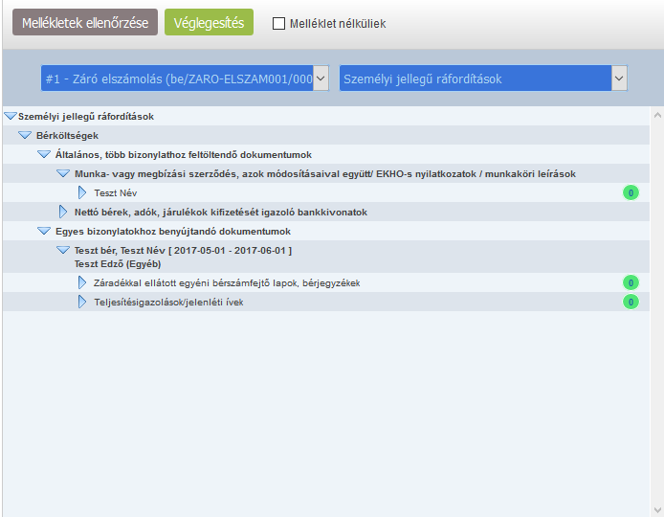
35. ábra Dokumentum-mátrix a mellékletkezelőben
A feltöltendő mellékletek struktúrája az elszámolásban az egyes jogcímek, egyes tételeihez rögzített bizonylatai alapján kerülnek meghatározásra, a korábban említett dokumentum-mátrix alapján. Tehát a feltöltendő mellékletkategóriák csak akkor kerülnek megjelenítésre, ha az adott jogcímen legalább egy bizonylat rögzítésre került.
A dokumentum-mátrix ablakban a felhasználónak lehetősége van (több elszámolás esetén) kiválasztani, hogy melyik elszámolásához kíván mellékleteket hozzárendelni.
A dokumentum-mátrix az elektronikus kérelmi rendszerben jogcímenként (utánpótlás jogcím esetén aljogcímenként) kerül megjelenítésre, ugyanis a mátrix jellegéből adódóan a mátrix méretét az adott jogcímhez rögzített bizonylatok száma határozza meg. Így a könnyebb áttekinthetőség érdekében a feltöltendő mellékletkategóriák aljogcímenként külön oldalon vannak részletezve.
Egy jogcím kiválasztásakor a mátrix teljes mélységében kibontásra kerül, az egyes szinteket bezárni/megnyitni az egyes kategóriák előtt található nyíl segítségével lehetséges. Egy teljes mélységében megnyitott mátrix esetében a legfelső szinthez tartozó nyílra kattintva a mátrix összes alsó szintje bezárásra kerül, majd a nyíl segítségével fokozatosan a kívánt szintig kibontható.
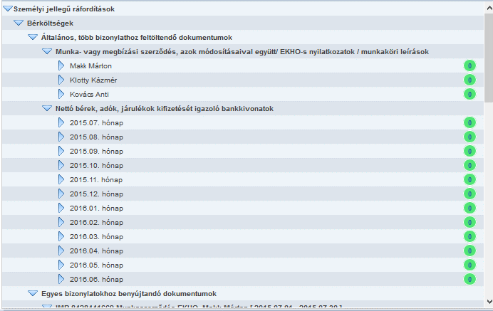
36. ábra Teljes mélységében kinyitott dokumentum mátrix
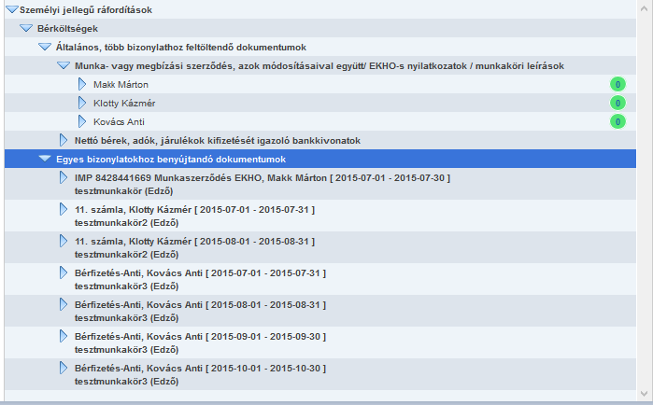
37. ábra Nem teljes mélységben kinyitott dokumentum-mátrix
Azokhoz a melléklet-kategória szintekhez lehetséges a feltöltött fájlok közül hozzárendelni a kiválasztott fájlokat, amelyeknél a sor végén jel található. Ez a jel mutatja meg, hogy az adott mellékletkategóriához hány fájl került hozzárendelésre.

Fájlok hozzárendelése melléklet-kategóriákhoz
A fájlok elektronikus kérelmi rendszer melléklet kezelőjébe történő feltöltése után a felhasználónak azokat az egyes melléklet-kategóriákhoz még hozzá kell rendelnie. A hozzárendelés egy virtuális kapcsolatot jelent a feltöltött fájl és a hozzárendelt melléklet-kategóriák között.
A fájlok hozzárendelése kétféleképpen tehető meg:
- A fájlokat listázó ablakban a felhasználó kiválasztja azt a fájlt (a fájl neve előtt található checkboxot bekattintva több fájl kijelölésére is van lehetőség), amelyet hozzá kíván rendelni a dokumentum-mátrix egyik mellékletkategóriájához, majd a korábban már bemutatott ún. behúzásos módszer segítségével a kijelölt fájl(oka)t az egér segítségével áthúzza a mellékletkategóriához az egérgomb folyamatos nyomva tartása mellett. Az egérgomb elengedése után az adott melléklet-kategória sora sárga villogással jelzi a hozzárendelést A hozzárendelés sikeressége után a villogás megszűnik, a hozzárendelt fájlok számát megjelenítő jelben az adott kategóriához hozzárendelt fájlok száma frissül. FONTOS!!! Fájlt hozzárendelni csak a struktúra azon mellékletkategóriáihoz lehetséges, amelyek végén a jel látható. Amennyiben egy fájl már hozzárendelésre került egy melléklet-kategóriához, még egyszer a hozzárendelés nem végezhető el, erről a rendszer hibaüzenetben tájékoztatja a felhasználót. A hozzárendelésről video az alábbi linkre kattintva tekinthető meg: https://youtu.be/ebGKkh4GDUg
- A dokumentum-mátrix ablakban a felhasználó kiválasztja a mellékletkategóriát, amelyhez hozzárendelést akar elvégezni, majd a kiválasztott fájl(oka)t a bal alsó sarokban található melléklet-kategóriához rendelt fájlok listáját tartalmazó ablakba húzza a korábban már ismertetett ún. behúzásos módszerrel. Ezzel a módszerrel a felhasználónak az előző módszerhez képest nagyobb terület áll rendelkezésre, ahova a fájlokat „le tudja dobni”. FONTOS!!! Ezen módszer használata előtt mindenképp ki kell jelölni a dokumentum-mátrixban azt a mellékletkategóriát, amelyhez a hozzárendelést a felhasználó el akarja végezni! A hozzárendelésről video az alábbi linkre kattintva tekinthető meg: https://youtu.be/7uDAmlM1GqE
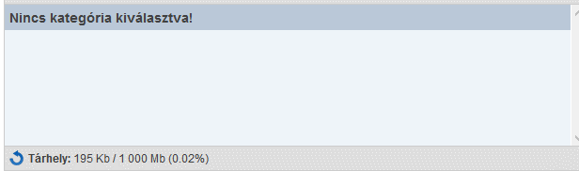
38. ábra Nincs kiválasztott mellékletkategória
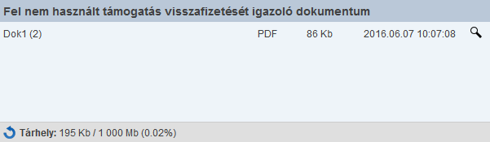
39. ábra Van kiválasztott mellékletkategória

Mellékletkategóriához hozzárendelt fájlok megtekintése
A mellékletkategóriákhoz rendelt fájlok listáját a bal oldali ablakokban tudják a felhasználók megtekinteni. A dokumentum-mátrix struktúrájában, ha a struktúra legalsó szintjéig ki van bontva egy mellékletkategória, akkor a mellékletkategóriához rendelt fájlok megjelenítésre kerülnek. A dokumentum-mátrix ablak alatt található ablakban pedig a kiválasztott mellékletkategóriához rendelt fájlok listája tekinthető meg, itt részletesebb információkat láthat a felhasználó a hozzárendelt fájlokról.
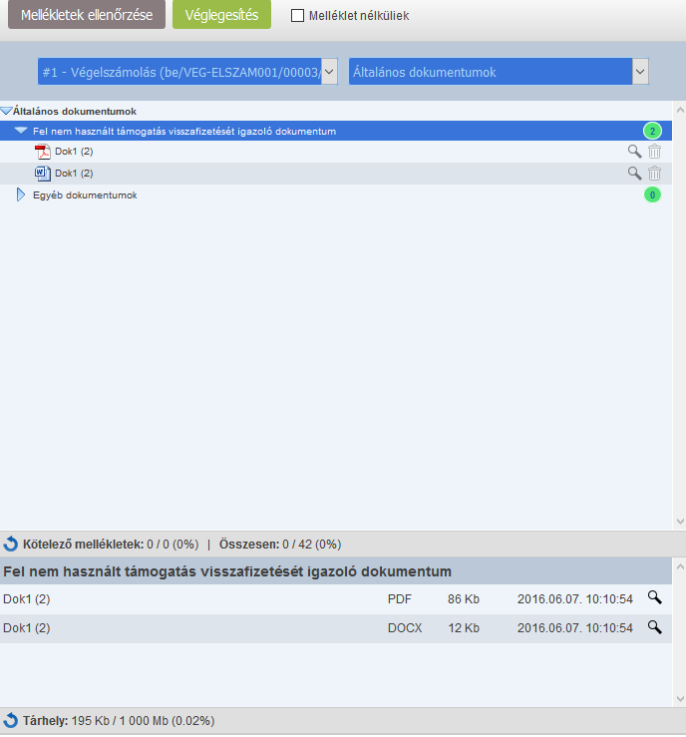
40. ábra Mellékletkategóriákhoz rendelt fájlok listája
A felső ablakban található listában a hozzárendelt fájlt le lehet tölteni (), valamint a ikonra kattintva az adott fájl adott mellékletkategóriához történő hozzárendelését törölni lehet. FONTOS!!! Ez a törlés funkció a fájlt nem törli a szerverről és az elektronikus kérelmi rendszerből, csupán a mellékletkategóriához való hozzárendelést szünteti meg!
Az alsó ablakban található listában a fájl nevén kívül a hozzárendelt fájl kiterjesztése, mérete és a hozzárendelés időpontja látható.

A mellékletkezelőben végzett tevékenységek rögzítése
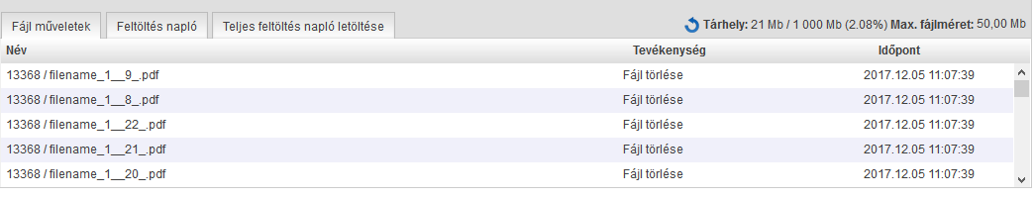
41. ábra Mellékletkezelőben elvégzett tevékenységek rögzítése
A mellékletkezelő a felhasználó által elvégzett tevékenységeket adatbázisban rögzíti, a felületen az utolsó 50 tevékenység kerül megjelenítésre. A rendszer a következő tevékenységeket rögzíti az adott fájl nevének, a tevékenység megnevezésének és a tevékenység időpontjának megjelölésével:
- Fájl feltöltése
- Fájl törlése
- Fájl hozzárendelése
- Fájl hozzárendelés megszüntetése
- Mappa létrehozása
- Mappa törlése
A „Feltöltés napló” gombra kattintva az utolsó 50 feltöltési hibát jeleníti meg a rendszer, míg a „Teljes feltöltés napló letöltése” gombra kattintva az összes feltöltés során felmerült összes feltöltési hiba megtekinthető.

Mellékletek ellenőrzése, rögzítése
A dokumentum-mátrix és az SFP tételekhez rögzített bizonylatok alapján a rendszer ellenőrizni képes, hogy mely mellékletkategóriákhoz nem kerültek fájlok hozzárendelésre a mellékletkezelő modulban. Ezt az ellenőrzést a felhasználó a „Mellékletek ellenőrzése” gombra kattintva tudja elvégezni.
42. ábra Mellékletek ellenőrzése, véglegesítése
A gombra kattintás után a rendszer kilistázza azokat a mellékletkategóriákat, amelyekhez mindenféleképpen kötelező mellékletet hozzárendelnie a felhasználóknak. FONTOS!!! A kötelezőnek nem jelzett mellékletkategóriákhoz is hozzá kell rendelnie a felhasználónak az oda vonatkozó fájlokat, amelyekről úgy gondolja, hogy az adott tétel elszámolhatóságát teljes körűen alátámasztja! Amennyiben csak a kötelező mellékletkategóriákhoz kerülnek hozzárendelésre fájlok a felhasználó által, az ellenőrzési osztály automatikusan hiánypótlást ír elő anélkül, hogy az elszámolást érdemben ellenőrizte volna, így a két hiánypótlási lehetőség közül egy már kihasználásra kerül. Mivel így a felhasználó kockáztatja azt, hogy az utolsó hiánypótlás esetén sem fogja tudni az ellenőrzési osztály által előírtakat teljesíteni ezáltal bizonyos tételek elszámolhatóságától elesik és visszafizetési kötelezettsége keletkezik!
A „Véglegesítés” gombra kattintva a rendszer amennyiben minden kötelező mellékletkategóriához a fájlok hozzárendelése megtörtént, lezárja a mellékletkezelő modult. A mellékletkezelő véglegesítése az elszámolás beküldésének feltétele. FONTOS!!! Abban az esetben, ha a mellékletkezelő véglegesítésre került és ezután kerül rögzítésre az elszámolásban egy tételhez egy újabb bizonylat, a mellékletkezelőben új feltöltendő mellékletkategóriák keletkeznek, így a mellékletkezelő automatikusan feloldásra kerül, melyről manuális bizonylatrögzítés esetén hibaüzenet tájékoztatja a felhasználót, importálás esetén automatikusan feloldásra kerül a mellékletkezelő.
A mellékletkezelő lehetőséget ad olyan szűrésre a „Melléklet nélküliek” checkbox bepipálásával (), amely használatával csak azok a mellékletkategóriák jelennek meg, amelyekhez nem került még hozzárendelésre egy fájl sem. Ez segíti a felhasználót abban, hogy a még üres mellékletkategóriákat könnyen ki tudja listázni és fel tudja tölteni. Amennyiben a lista ezen opció alapján kerül szűrésre és a megjelenő mellékletkategóriákhoz hozzárendelésre kerül egy fájl, a listából ez a mellékletkategória nem tűnik el automatikusan, hogy esetleg további fájlokat is hozzá lehessen rendelni. A szűrés ki-bekapcsolásával a lista frissül.

Egyéb funkciók a mellékletkezelő használata során
A felhasználók számára alapértelmezett felhasználói fiókonként (sportszervezetenként) 1 GB (gigabájt) tárhely áll rendelkezésre. A tárhely foglaltságát a következő ábra mutatja meg:
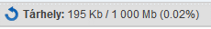
43. ábra Tárhely feltöltöttsége
A fájlok feltöltése után a tárhely telítettségét jelző számok nem frissülnek automatikusan, a frissítést a nyíl ikonra kattintva végezheti el a felhasználó. Az egyes számok jelentése sorrendben:
- feltöltött összes fájl mérete
- rendelkezésre álló tárhely
- a tárhely feltöltöttsége százalékban
A mellékletkezelő a korábban ismertetettek szerint a dokumentum-mátrix és az SFP tételekhez rögzített bizonylatok alapján képes nyilvántartani és követni, hogy a felhasználónak hány mellékletkategóriához van lehetősége hozzárendelni mellékletet, illetve ezek közül mennyi mellékletkategória esetén kötelező a hozzárendelést elvégezni. Az ezzel kapcsolatos információkat a dokumentum-mátrix ablak alatt található számok jelzik:
44. ábra A mellékletkategóriák teljesítettsége
Az egyes számok jelentése sorrendben:
- azon kötelezően feltöltendő mellékletkategóriák száma, melyekhez legalább egy fájl hozzárendelése megtörtént
- az összes kötelezően feltöltendő mellékletkategória száma
- a kötelezően feltöltendő mellékletkategóriák teljesítettsége
- az összes mellékletkategória száma, melyhez legalább egy fájl hozzárendelése megtörtént
- az összes mellékletkategória száma, melyhez hozzárendelés elvégezhető
- a mellékletkategóriák teljesítettsége
A mellékletkategóriák teljesítettségét és a tárhely foglaltságát jelző számok a mellékletkezelő megnyitásakor az aktuális állapotot jelzik.

Szkennelési tájékoztató
Tekintettel a nagy mennyiségű elszámolási dokumentum szkennelésének idő- és munkaigényére kérjük, hogy minél előbb, már az elszámolási felület megnyitását megelőzően kezdjék el a számláik és egyéb dokumentumaik feltöltését a számítógépükre! Azt tanácsoljuk, hogy a szkennelést a sportfejlesztési programot követve, mappák és almappák szerint csoportosítsák.
Ezen kívül fontos az almappákat megbontani dokumentum mátrix szerinti csoportokra (számlák, bankszámlakivonatok, kifizetési pénztárbizonylatok, szerződések, egyéb alátámasztó dokumentumok), ahová egyesével, egyedi azonosítóval ellátva szükséges a dokumentumokat elnevezni, elrendezni.
Tájékoztatjuk az egyesületeketegyesületek, hogy a fájlokat az elszámolási felületen egy ún. mellékletkezelő segítségével kell majd a saját gépükről az MKOSZ szerverére feltölteni, melyben a dokumentum-mátrixhoz hasonló struktúrában jelenik meg az SFP-ben szereplő egyes tételekhez már rögzített bizonylatok, kapcsolódó feltöltendő dokumentumainak a listája. Ezt követően szükséges majd hozzárendelni (áthúzni) a feltöltött fájlokat a hozzájuk tartozó bizonylatokhoz. Tehát célszerű a feltöltéskor olyan elrendezést, elnevezést, csoportosítást alkalmazni, amely ezt a struktúrát követi, azaz lényeges, hogy úgy mentsék és nevezzék el a dokumentumokat, hogy egy adott szkennelt számlához minden esetben kiválasztható legyen az összes kapcsolódó alátámasztó dokumentum is.
FIGYELEM! Szkennelni minden esetben az EREDETI dokumentumot szükséges. Az eredeti bizonylatokat (számlák, egyéni bérszámfejtő lapok, kiküldetési rendelvények stb.) szkennelés előtt feltétlenül kontírozni és záradékolni kell! A dokumentumok hitelesítése a felületen keresztül fog történni, ezért azok hitelesítő szöveggel való ellátása szükségtelen.
Fontos továbbá, hogy az elnevezett file-okban nem szerepelhet szóköz, ékezet stb. Több számla, bizonylat stb. egy fájlba történő szkennelése nem megengedett!
Kérjük, törekedjenek arra, hogy a dokumentumokat olyan minőségben szkennéljék be, hogy azok az MKOSZ ügyintézők számára jól olvashatóak legyenek. Lehetőség szerint, ahol a szín nem lényeges fekete-fehérben szkenneljenek, a javasolt felbontás max 300x300 dpi legyen. Kérjük a szkennelendő kép felbontására fokozottan figyeljenek, mivel a dokumentumokat fel kell tölteniük az MKOSZ szerverére, és a fájlok feltöltési ideje nagyban függ a beszkennelt dokumentumok méretétől. Tehát minél jobb minőségben kerül beszkennelésre egy dokumentum, annál nagyobb lesz a fájl mérete és annál több időbe telik annak feltöltése. Az alábbi táblázat ugyanazon dokumentum méretének alakulását mutatja be különböző felbontások esetén, a linkekre kattintva letölthetőek a példafájlok:
Felbontás (dpi) | Színes/Fekete fehér | Fájl mérete (byte) | Fájl mérete (Mbyte) | Becsült feltöltési idő* (mp) | Példafájl
200x200 | fekete-fehér | 80.942 | 0,07719 | 0,06 | Példa1
200x200 | színes | 993.841 | 0,9478 | 0,75 | Példa2
300x300 | fekete-fehér | 129.728 | 0,12371 | 0,098 | Példa3
300x300 | színes | 2.153.923 | 2,05414 | 1,64 | Példa4
*: a feltöltési idő egy átlagosnak tekinthető 10Mbit/sec elméleti feltöltési sebességgel rendelkező internetkapcsolat esetére került meghatározásra, ez csak egy elméleti szám, melyet sok tényező befolyásolhat. Pl. nagy számosságú és kis méretű fájlok feltöltése több időbe telik, mint egy nagyobb méretű fájl feltöltése, valamint az internszolgáltatók a szerződésben minden esetben egy elméleti feltöltési sebességet adnak meg, mely ingadozhat.
Szkennelési javaslatok:
- példa: számla
Utánpótlás nevelés jogcím / Sporteszköz, sportfelszerelés aljogcím / mezgarnitúra tételhez rögzített ABC12345 sorszámú számlához tartozó dokumentum mátrix szerinti alátámasztó dokumentumok:
Alátámasztó dokumentum | Ajánlott szkennelt elnevezés
számla | ABC12435_szla
kifizetést igazoló bizonylat | ABC12345_kifiz
szerződés/megrendelő | ABC12345_szerz/megrend
igénybevevői névsor/átadás-átvételi jegyzőkönyv | ABC12345_nevsor/atadasi_jkv
teljesítés igazolás/szállító levél | ABC12345_teljig/szall_lev
raktár/szertár karton | ABC12345_szertar _karton
100e feletti beszerzés esetén 3 ajánlat | ABC12345_3_ajanlat
- példa: bér
Személyi jellegű költségekhez Kiss Péter bérének elszámolása
Alátámasztó dokumentum | Ajánlott szkennelt elnevezés
munka/megbízási szerződés/munkaköri leírás/azok módosításai/EKHO nyilatkozatok (amelyik releváns) | ber_Kiss_Peter_mszerz_EKHO
teljesítési igazolások/jelenléti ívek | ber_Kiss_Peter_2013_05_jelenleti
egyéni bérszámfejtő lapok/bérjegyzék | ber_Kiss_Peter_2013_05_berjegyzek
kifizetést igazoló bizonylat | ber_Kiss_Peter_2013_05_netto/jarulek_kifiz
munkaidő nyilvántartás | ber_Kiss_Peter_2013_05_munkaido_nyilvant
- példa:
Saját gépjárműhasználat esetén rögzített Kiss Péter kiküldetési rendelvényéhez szkennelendő dokumentumok:
Alátámasztó dokumentum | Ajánlott szkennelt elnevezés
kiküldetési rendelvény | kikuld_Kiss_Peter_2013_05_kikuld_rendelveny
gépkocsi forgalmi engedély | kikuld_Kiss_Peter_forgalmi_engedely
nem saját gépjármű használata esetén a tulajdonos hozzájárulása | kikuld_Kiss_Peter_tulaj_hozzajar
gépjármű kötelező felelősség biztosításának befizetéséről szóló igazolás | kikuld_Kiss_Peter_kgfb
kifizetést igazoló bizonylat | kikuld_Kiss_Peter_2013_05_kifiz

A sportfejlesztési programban szereplő nyers ráfordítás és teljes ráfordítás kapcsolata
A TAO program legelső, 2011/12. évada során az általánosan elfogadott eljárás a közreműködői díj kapcsán a következő volt: a sportszervezet UP jogcímen beszerezni kívánt 1.000.000 Ft értékben sporteszközöket. Ehhez kapcsolódóan igényelhetett közreműködői díjat, mely akkor a támogatási érték max. 3%-a lehetett. Az 1.000.000 Ft-os beszerzés UP jogcím esetében 900.000 Ft támogatásra és 100.000 Ft önerőre bontható. A közreműködői díj tehát 900.000 Ft * 3%, azaz 27.000 Ft lehetett. Ezt a közreműködői díjat a sportszervezet a 900.000 Ft támogatáson felül kapta meg, tehát összesen a sportfejlesztési programja ebben az esetben 1.027.000 Ft volt, mely 927.000 Ft támogatásból (900.000 Ft szakmai és 27.000 Ft közreműködői díj) és 100.000 Ft önerőből állt.
A 2012/13-as évadtól ez a szabály felülvizsgálatra és módosításra került, így ebben az évadban a közreműködői díj - mely immár max. 2% közreműködői díjból és 1% kötelezően ellenőrző szervezet részére fizetendő díjból állt -, már nem a támogatási összegen felül kapható támogatásként jelent meg, hanem az adott jogcím támogatási intenzitásán belül értendő összegként. Ez azt jelentette, hogyha egy sportszervezet UP jogcímen 1.000.000 Ft értékben kívánt beszerezni sporteszközöket, ehhez igényelt max. 2 % közreműködői díjat, akkor amennyiben a szövetség az 1.000.000 Ft-os beszerzését teljes egészében jóváhagyta, a következőképpen alakultak a támogatási összegek: 1.000.000 Ft-ból 900.000 Ft támogatás, 100.000 Ft önerő. A 900.000 Ft támogatás 1%-a kötelezően a támogató által ellenőrző szervezet részére fizetendő 1%-os összeg, azaz 9.000 Ft, a közreműködő részére kifizetendő 2% 18.000 Ft. A sportszervezet bankszámlájára a támogató által 891.000 Ft kerül utalásra, ugyanis az ellenőrző szervezet részére fizetendő díjat a támogató utalja el. Ebből a 891.000 Ft-ból a sportszervezet kifizetve a közreműködőjét, marad 873.000 Ft-ja. A sportszervezet részére jóváhagyott 900.000 Ft támogatáshoz tartozó 100.000 Ft önerőt hozzáadva a maradék 873.000 Ft támogatáshoz, 973.000 Ft-ot kapunk, mely 27.000 Ft-tal kevesebb, mint a megpályázott 1.000.000 Ft, tehát pl. egy pár cipővel kevesebbet tud megvásárolni a sportszervezet az eredetileg tervezetthez képest. Ez nagyobb összegű pályázat esetén jelentős különbséget eredményezett volna.
Ennek kivédésére, hogy a sportszervezetek ne szenvedjenek hátrányt, ha esetleg a közreműködői díj új számítási módszertanáról nem hallottak volna, a szövetség az elektronikus kérelmi rendszerben kiszámolta azt az összeget egy arányosítás segítségével, hogy a sportszervezet által megvalósítandó tételek ráfordítási értékeihez képest az igényelt közreműködői díj alapján mennyivel kell magasabb összeget megpályázniuk, hogy a kötelezően az ellenőrző szervnek fizetendő 1% leróvása és a max 2% közreműködői díj kifizetése után is meg tudják valósítani a tervezett beruházásaikat. Ez az előző példánál maradva a következőt jelenti: A sportszervezetnek az ellenőrző szervezetnek fizetendő 1% és a közreműködői 2% kifizetése után 973.000 Ft-ja maradt, viszont neki 1.000.000 Ft-ra lenne szüksége megvalósítani a sporteszköz beszerzését. A kettőből egy arányszámot számolva megkapjuk, hogy mennyivel kell magasabb összeget megpályázni, tehát 1.000.000 Ft / 973.000 Ft = 1,0277492291880781089, azaz 1.000.000 * 1,0277492291880781089 = 1 027 749 Ft lesz a teljes ráfordítás az 1.000.000 Ft-os sporteszköz beszerzés esetén. Az 1.027.749 Ft 924.974 Ft támogatásból és 102.775 Ft önerőből áll. A 924.974 Ft támogatás 1%-a 9.250 Ft, hozzá tartozó max. 2% közreműködői díj 18.499 Ft, ezek kifizetése után fennmaradó támogatás 897.225 Ft. Ezen közvetlen, szakmai támogatáshoz a teljes ráfordításhoz tartozó önerőt hozzátéve 897.225 Ft + 102.775 Ft = 1.000.000 Ft-ot kapunk, tehát a megpályázott 1.000.000 Ft-os sporteszköz beszerzés maradéktalanul megvalósítható.
A sportszervezeteknek az elszámolásuk feltöltésekor a bizonylatokon szereplő bruttó összegeket kell szerepeltetniük, amely összeg az adott tétel megvalósításához kifizetésre került. Tehát az elszámolás során nem kell támogatást/önerőt számolnia a sportszervezeteknek, ezt a rendszer megteszi helyettük a beépített képletek segítségével Ezt azt jelenti, hogy az előző bekezdésekben olvasható magyarázatban található példánál maradva, a sportszervezet a sportfejlesztési programjába 1.000.000 Ft-os összeget írt be az UP jogcím sporteszköz táblázatába, de ez valójában, az alább leírtak miatt összesen 1.027.749 Ft teljes ráfordítást jelent, de a sportszervezetnek ebben az esetben 1.000.000 Ft-ról kell számlát biztosítania, mert 1.000.000 Ft-nyi sporteszközt kívánt beszerezni a sportfejlesztési programja alapján. Az 1.000.000 Ft-on felüli 27.749 Ft lesz a közreműködői díj és az ellenőrző szervezetnek fizetendő díj, az ellenőrző szervezetnek fizetendő díjról nyilván nem kell semmilyen bizonylatot szereznie a sportszervezetnek, a kifizetett közreműködői díjat (max. csak a jóváhagyottat lehet elszámolni) pedig a közreműködői díj oldalon kell feltüntetnie a sportszervezetnek. Az 1.000.000 Ft-os sporteszköz beszerzés esetében az előzőekben ismertetett módszertan alapján nem pontosan 90-10% lesz a támogatás és önerőtartalom, hanem ez az 1.000.000 Ft-os tétel 897.225 Ft támogatásból és 102.775 Ft önerőből áll. A jóváhagyó határozatokon fel van tüntetve, hogy az egyes jogcímek esetében milyen önerő, teljes támogatás lett jóváhagyva. A teljes támogatás áll ezentúl közreműködői díjból, ellenőrző szervezetnek fizetendő díjból, valamint közvetlen támogatásból. Abban az esetben, ha egy sportszervezetnek adott jogcímeken több tétele is jóvá lett hagyva, a jóváhagyó határozatban szereplő önerő és közvetlen támogatásból ki lehet számolni egyszerű arányosítással, hogy az egyes tételekre vonatkozóan mennyi közvetlen támogatással és mennyi önerővel kell elszámolni. Ez az 1.000.000 Ft-os példánál maradva, ha az 1.000.000 Ft áll 350.000 Ft sporteszközből és 650.000 Ft sportfelszerelésből a következőképp számolható ki. A 350.000 Ft-os tétel összetétele: előbb ki kell számolnunk, hogy az 1.000.000 Ft-nak hány százaléka a 350.000 Ft, ez 35%, azaz 0,35. A jóváhagyó határozatban az önerő: 102.775 Ft, a 350.000 Ft-os tételhez az előbbiek alapján az önerő: 102.775 Ft * 0,35 = 35.971 Ft, a közvetlen támogatás pedig 897.225 Ft * 0,35 = 314.029 Ft, a kettőnek az összege 350.000 Ft. Tehát a sportszervezetnek a sportfejlesztési programjában a tételhez beírt összeggel kell elszámolnia, melyekhez a fentiek alapján bemutatott önerőből és támogatásból áll. A fentieket a sportszervezeteknek kiszámolnia nem kell, ezek az adatok az egyes bizonylatok feltöltésekor rendelkezésre állnak, a rendszer automatikusan számolja az egyes tételekre eső támogatási összetételt.

